克拉玛依市公共资源交易平台（建设工程）【招标代理】操作手册

目录
一、 系统前期准备 3
1.1、 驱动安装说明 3
1.1.1安装驱动程序 3
1.2、 浏览器配置 6
1.2.1Internet选项 6
1.2.2关闭拦截工具 8
1.2.3设置IE浏览器为默认浏览器 9
二、 登录 10
三、 工程业务 11
3.1、 招标方案 11
3.1.1、 项目注册 11
3.1.2、 招标项目 12
3.1.3、 招标委托合同 15
3.1.4、 招标项目计划 16
3.1.5、 标段包暂停/还原 17
3.2、 投标邀请 18
3.2.1、 招标公告 18
3.2.2、 变更公告 20
3.2.3、 投标邀请书（邀请招标） 21
3.2.4、 填写投标信息 23
3.3、 资格预审 24
3.3.1、 资格预审公告 24
3.3.2、 资格预审公告变更 25
3.3.3、 资审场地预约 26
3.3.4、 资深场地取消 28
3.3.5、 资审场地变更 29
3.3.6、 资格预审文件 30
3.3.7、 提问回复 32
3.3.8、 资审文件澄清和修改 33
3.3.9、 组建资审委员会 34
3.3.10、 开启资审申请文件 36
3.3.11、 资格预审申请结果 37
3.3.12、 资审结果通知书 38
3.4、 发标 40
3.4.1、 开评标场地预约 40
3.4.2、 易彩虹专家支付 41
3.4.3、 开评标场地变更 42
3.4.4、 开评标场地取消 44
3.4.5、 招标文件 45
3.4.6、 图纸领取登记 47
3.4.7、 提问回复 49
3.4.8、 答疑澄清文件 51
3.4.9、 踏勘现场 53
3.4.10、 招标控制价文件 55
3.4.11、 组建评标委员会 57
3.5、 开标评标 60
3.5.1、 开标情况 60
3.5.2、 评标情况 63
3.6、 定标 65
3.6.1、 中标候选人公示 65
3.6.2、 中标结果公告 67
3.6.3、 中标结果公告变更 70
3.6.4、 中标通知书 72
3.6.5、 中标通知书变更 74
3.6.6、 进场交易证明 76
3.6.7、 书面报告备案 76
3.7、 特殊情况 77
3.7.1、 开评标异常报告 77
3.7.2、 异议回复 79
3.7.3、 投诉 80
3.7.4、 招标异常 81

- 系统前期准备
  - 驱动安装说明
    - 安装驱动程序
- IE浏览器中打开克拉玛依公共资源交易网，进入服务指南下载中心下载“新疆克拉玛依公共资源交易平台驱动”
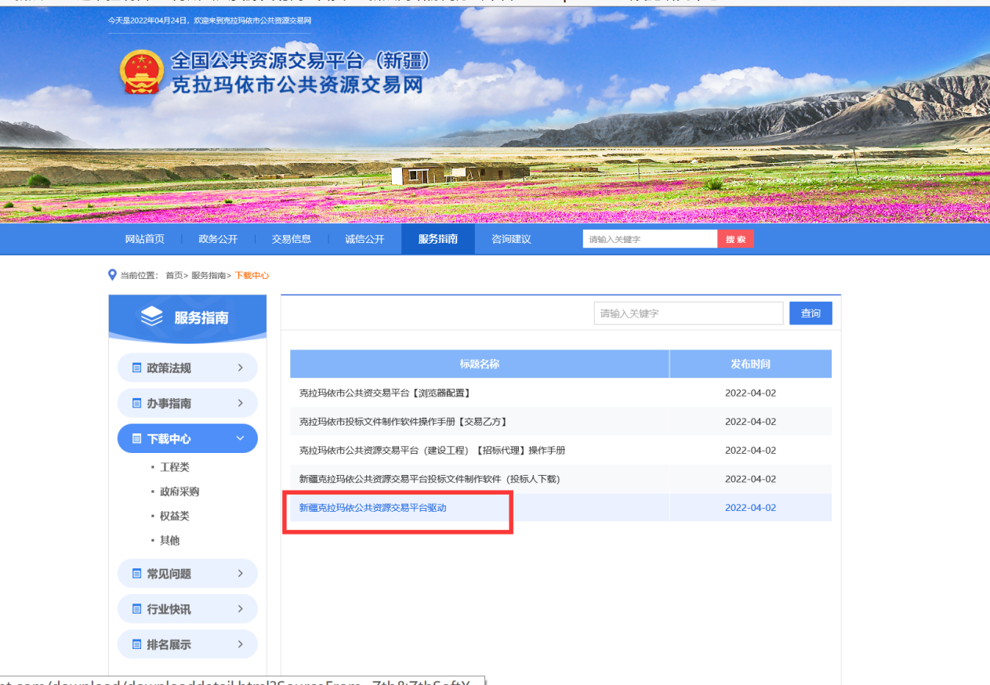

- 右击以管理员身份运行，可自行选择安装路径，选择之后点击“快速安装”
3、安装的时候，如果IE程序正在运行，关闭IE，关闭IE之后，将继续安装，
4、安装完成之后，点击“完成”即可

5、安装完成之后，桌面会出现如下图标：
  - 检测工具
    - 启动检测工具
用户可以点击桌面上的开标大厅检测工具图标来启动检测工具，如下图：

    - 一键检测
打开页面之后，插锁，点击“立即检测”。
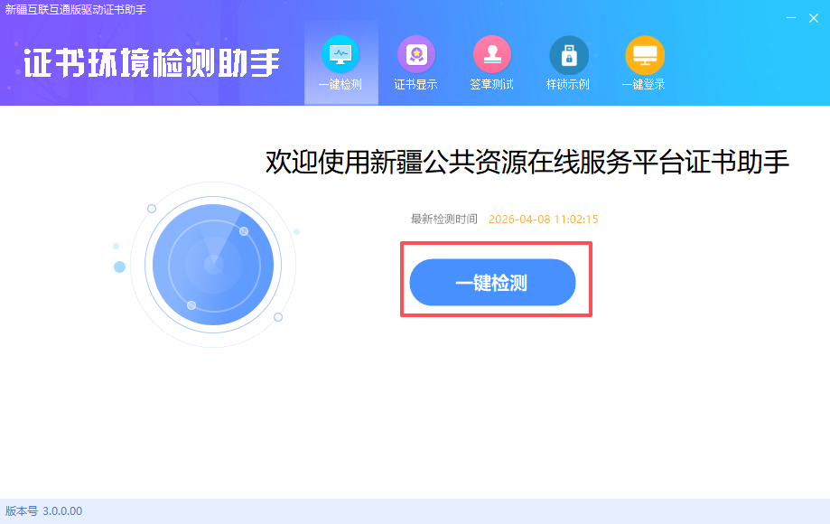

    - 证书显示
用户可以插锁，选择证书，输入Pin码，可以检测该证书Key是否可以正常使用。
如果出现“证书状态正常”提示，则表示您的证书Key是可以正常使用的，
如果出现其他异常提示，则出错的原因可能是您的证书Key驱动没有装好或者是证书Key是无法使用的，需重新安装证书Key驱动，或者马上联系该项目CA进行更换；

    - 签章显示
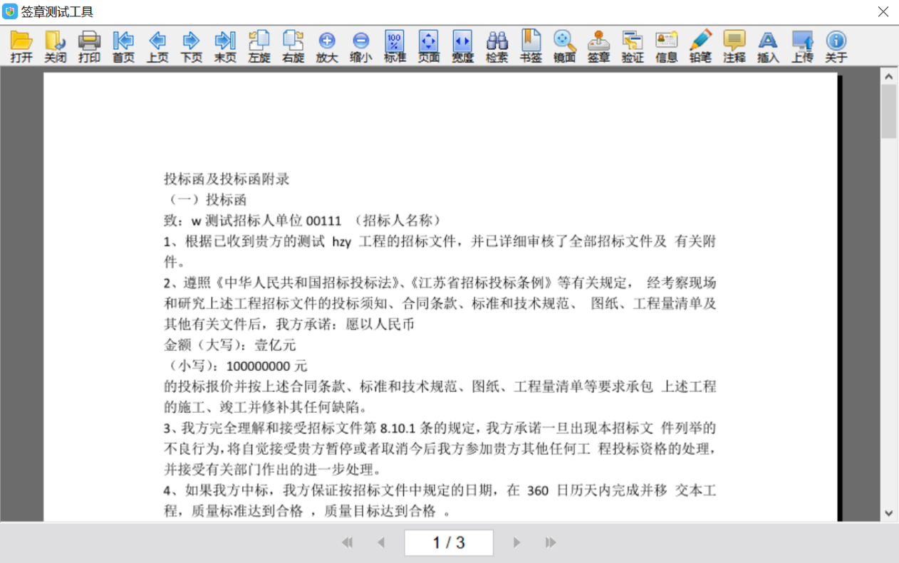
此页面是用于测试证书Key是否可以正常盖章，请点击，在出现的窗口中，选择签章的名称和签章的模式，并输入您的证书Key的密码，点击确定按钮，如下图：
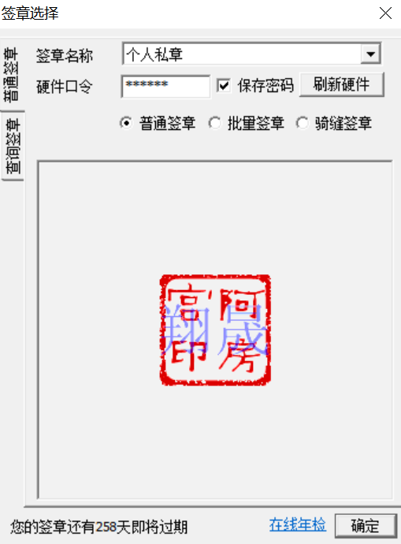
如果能成功加盖印章，并且有勾显示，则证明您的证书Key没有问题，如下图：
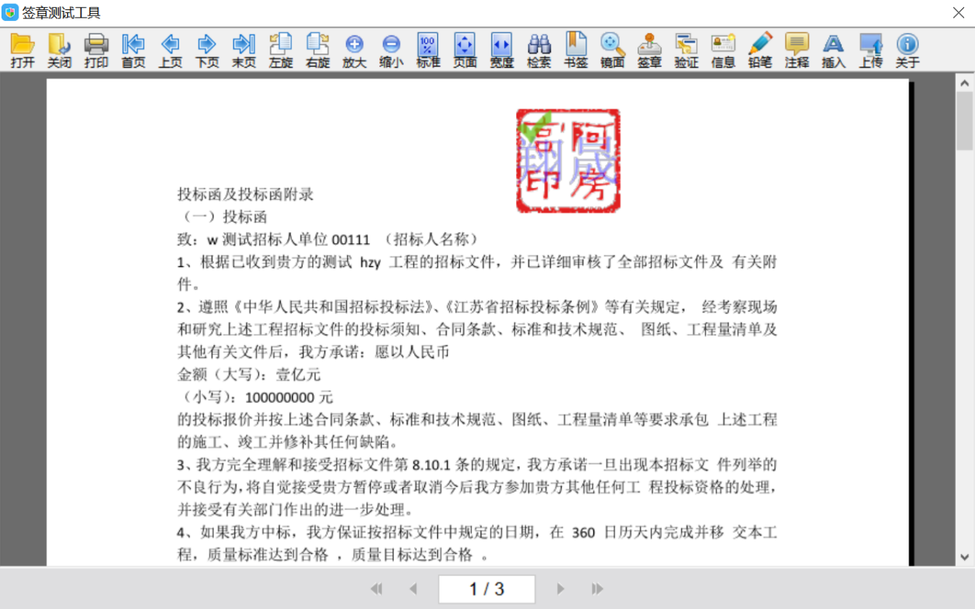
如果出现其他的提示，请及时和该项目CA联系。
  - 浏览器配置
    - Internet选项
为了让系统插件能够正常工作，请按照以下步骤进行浏览器的配置。
1、打开浏览器，在“工具”菜单→“Internet选项”，如下图：
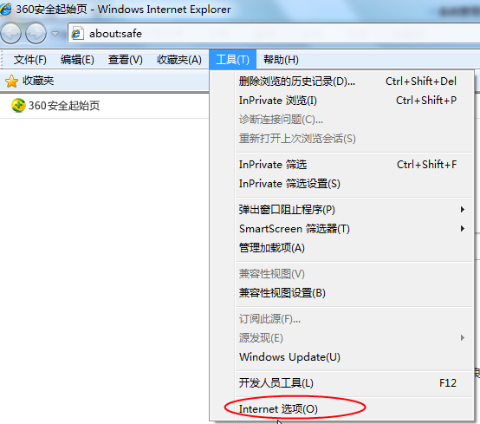
2、弹出对话框之后，请选择“安全”选项卡，具体的界面，如下图：
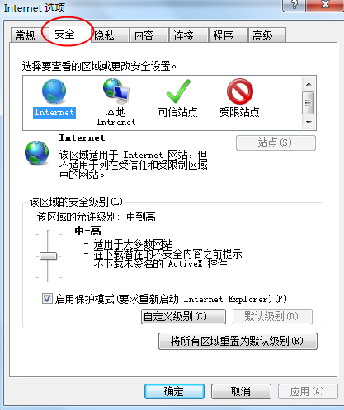
3、点击绿色的“受信任的站点”的图片，如下图：
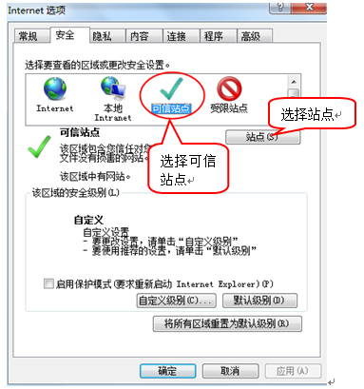
4、点击“站点”按钮，出现如下对话框，如下图：
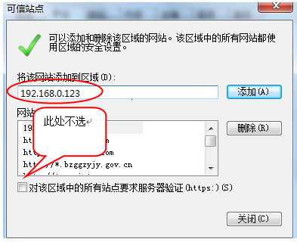
输入系统服务器的IP地址，格式例如： ggzy.klmy.gov.cn，然后点击“添加”按钮完成添加，再按“关闭”按钮退出。
5、设置自定义安全级别，开放Activex的访问权限，如下图：
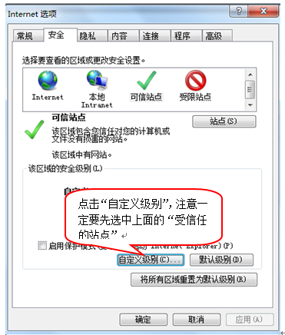
会出现一个窗口，把其中的Activex控件和插件的设置全部改为启用，如下图：
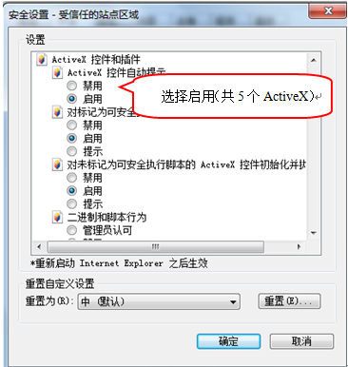
文件下载设置，开放文件下载的权限：设置为启用，如下图：
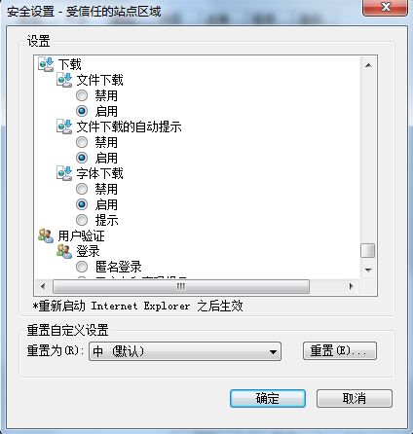

    - 关闭拦截工具
上述操作完成后，如果系统中某些功能仍不能使用，请将拦截工具关闭再试用。比如在windows工具栏中关闭弹出窗口阻止程序的操作，如下图：
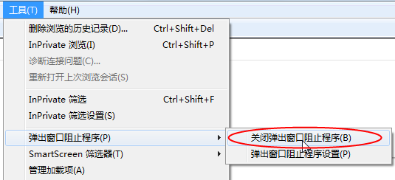

1.2.3设置IE浏览器为默认浏览器
- 双击我的电脑。
- 选择--计算机--卸载或更改程序。
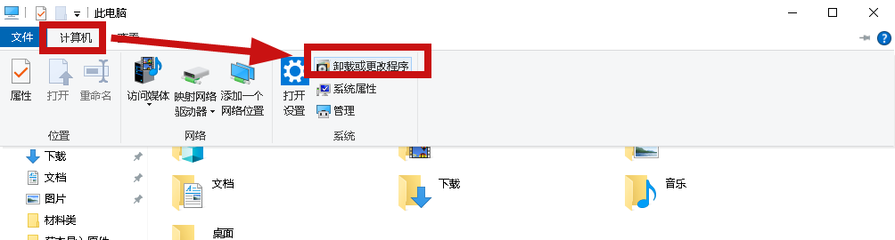
- 选择--默认应用--web浏览器--选择IE浏览器。
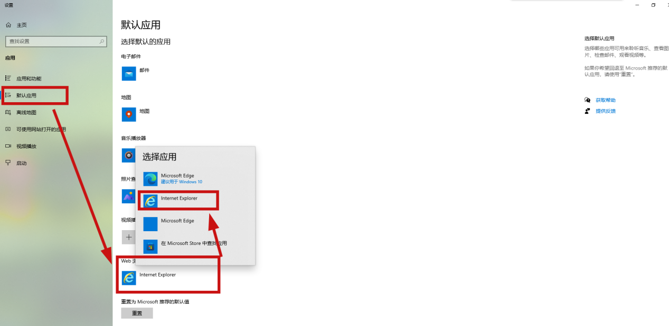
- 关闭后结束。（若电脑设置有区别，请自行百度：电脑默认应用修改）

登录
1、选择交易主体登录。
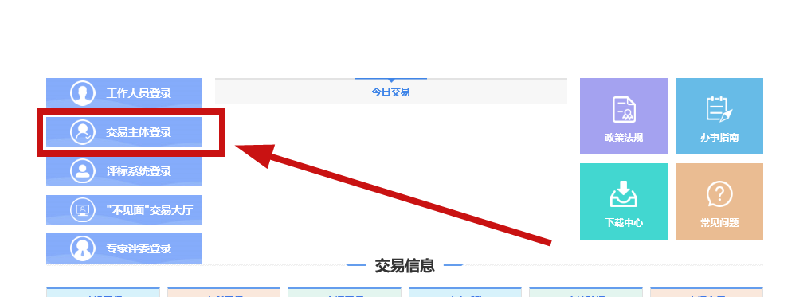
2、打开后选择CA登录（不使用账号密码登录，请勿注册），如下图：
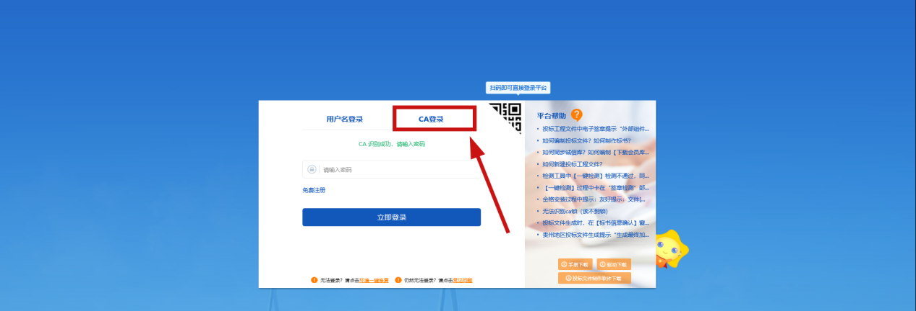
- 输入CA锁密码后，点击“立即登录”按钮，进入系统，如下图：（完善诚信库请下载诚信库申报操作手册）
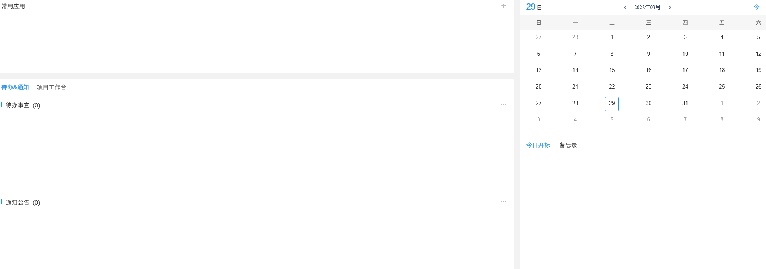

工程业务

招标方案

项目注册
基本功能：注册新项目
操作步骤：
- 新建项目
1、进入“工程业务”，点击“招标方案”，再点击“项目注册”如下图：
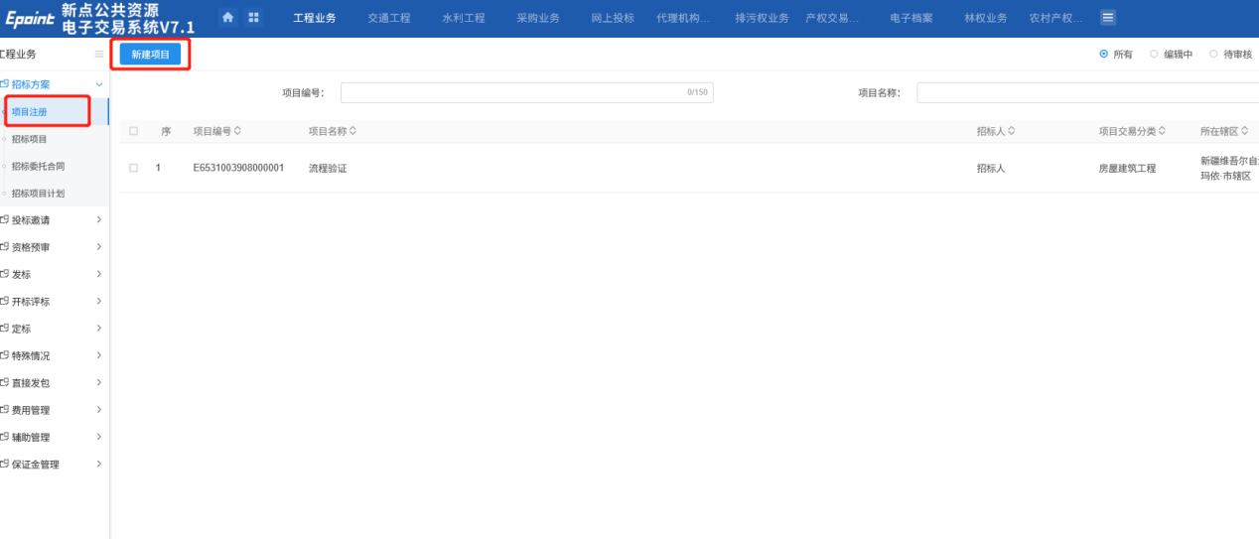
2、项目注册列表页面，点击“新建项目”按钮，进入“新建项目”页面，填写项目信息。如下图：
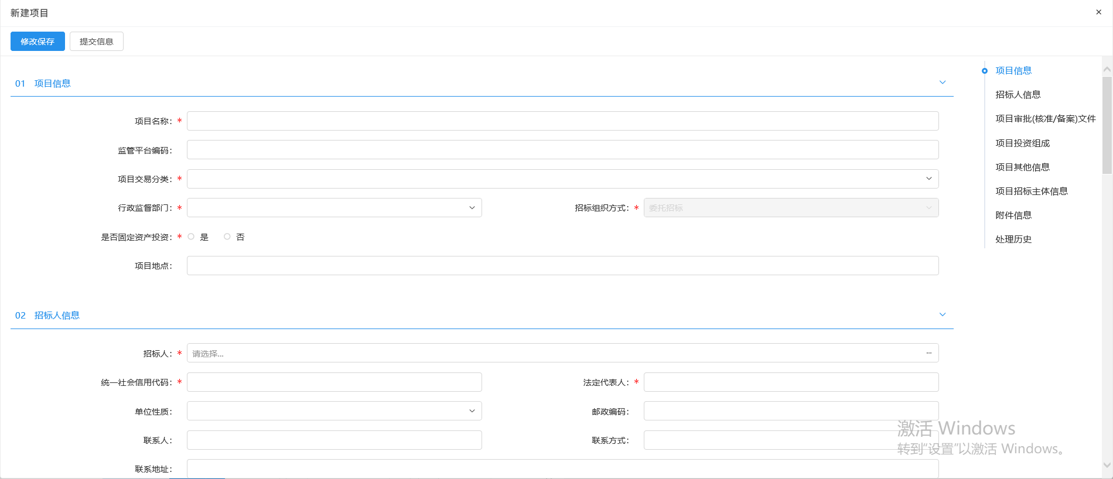
3、项目招标主体信息中，点击“新增招标人”按钮，进入招标人列表页面。如下图：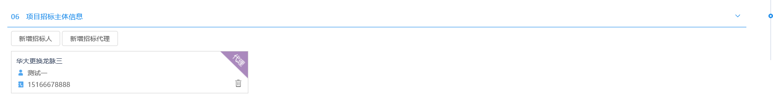
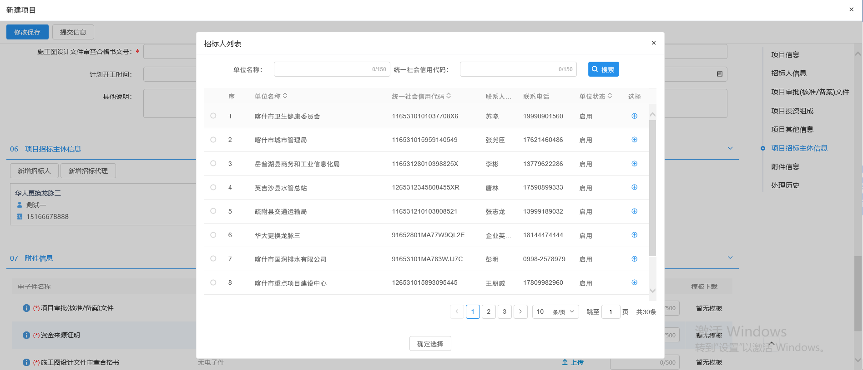
勾选招标人后，点击“确认选择”按钮，招标人添加到项目招标主体信息中；
招标代理操作同理；
4、填写完信息，点击“提交信息”按钮，弹出意见框，输入意见后，点击“确认提交”按钮，项目新增完成，且直接为“审核通过”状态。（如果点“修改保存”按钮，则暂时不提交，该信息为编辑状态，可以修改并提交审核。）
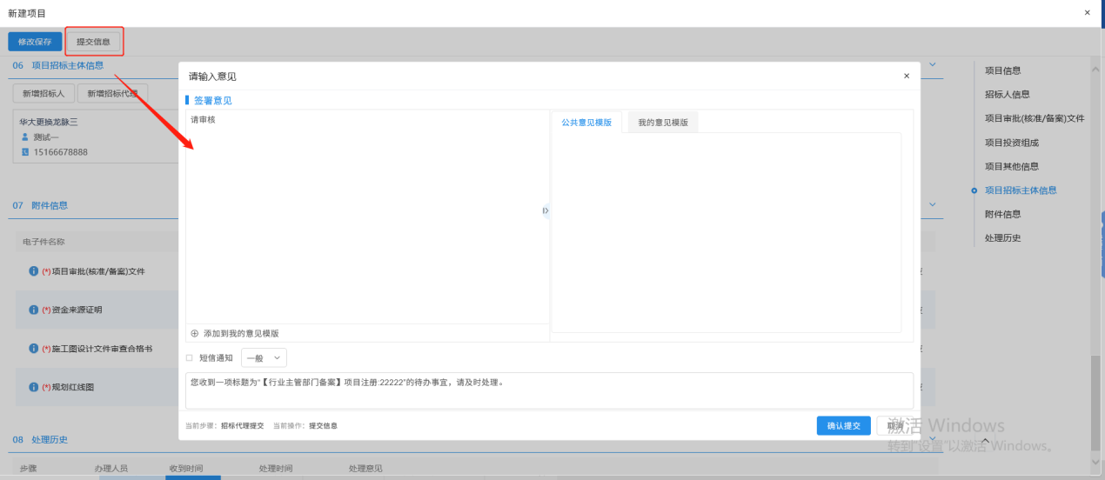

招标项目
前提条件：项目注册已经审核通过。
基本功能：新增招标项目以及标段（包）信息。
操作步骤：
- 新建招标项目
- 点击“招标项目”，如下图：
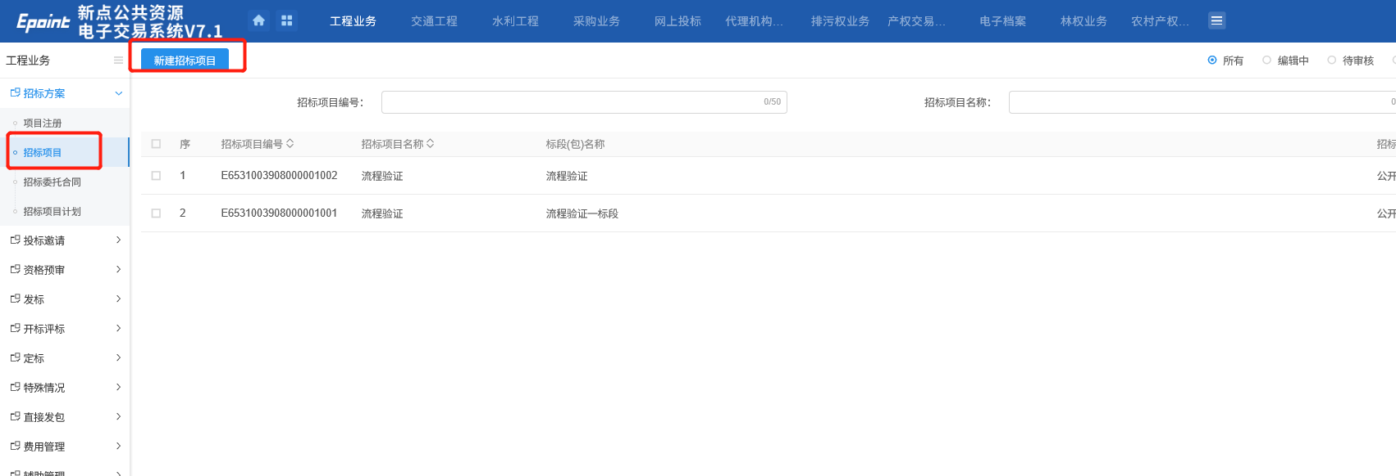
2、招标项目列表页面，点击新增招标项目按钮，进入挑选项目页面，如下图：
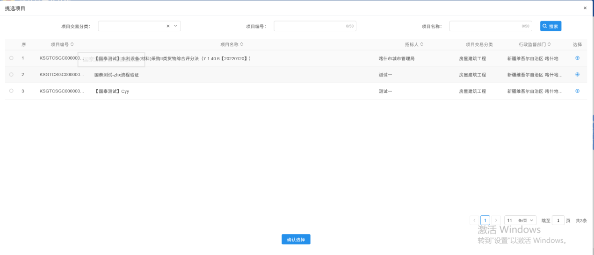
3、选择项目并点击“确定选择”按钮。进入“新建招标项目”页面，填写招标项目信息。如下图：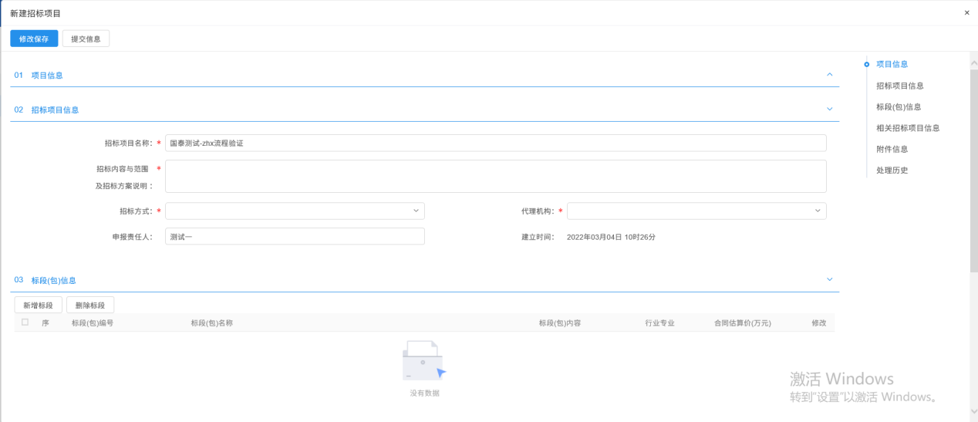
4、点击“新增标段”按钮。进入“新增标段（包）信息”页面，填写标段（包）信息。如下图：
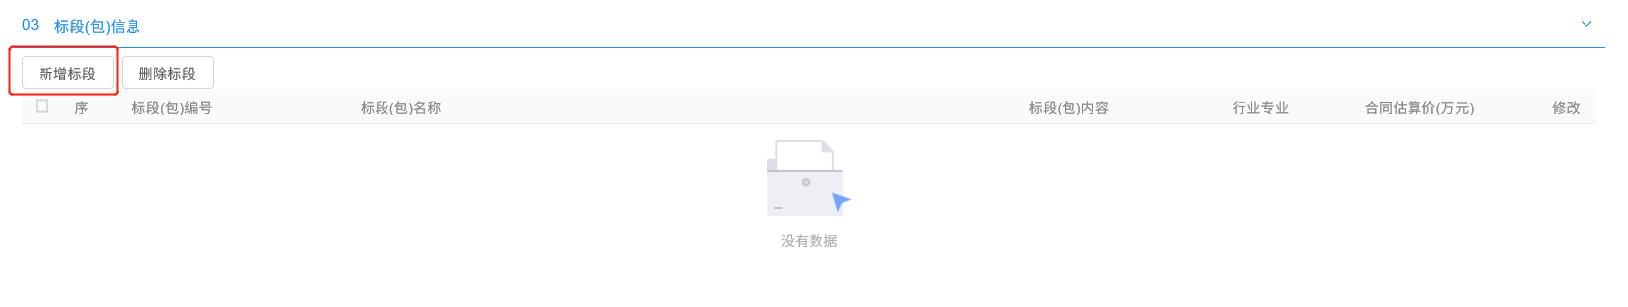
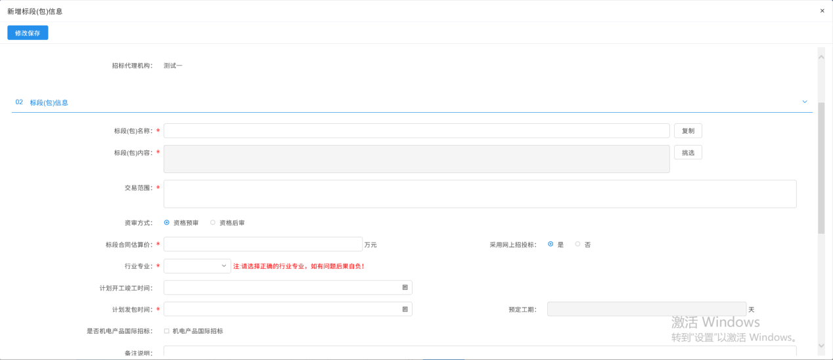
注：
①“复制”按钮，可以选择该项目下的所有的标段（包）数据。
②采用网上招投标：选“是”，招标文件、澄清文件、招标控制价文件的电子件上传格式为指定的特殊格式；选“否”，电子件上传格式无指定格式【线下开标需联系中心确认】。
③新增标段（包）时确定资审方式为“资格预审”或者“资格后审”。
点击“修改保存”按钮，标段（包）新增成功。
8、“新建招标项目”页面，点击“提交信息”按钮，弹出输入意见框，输入意见，点击“确认提交”按钮后，招标项目新增完成，且直接为“审核通过”状态。（如果点“修改保存”按钮，则暂时不提交，该信息为编辑状态，之后可以修改再提交审核。）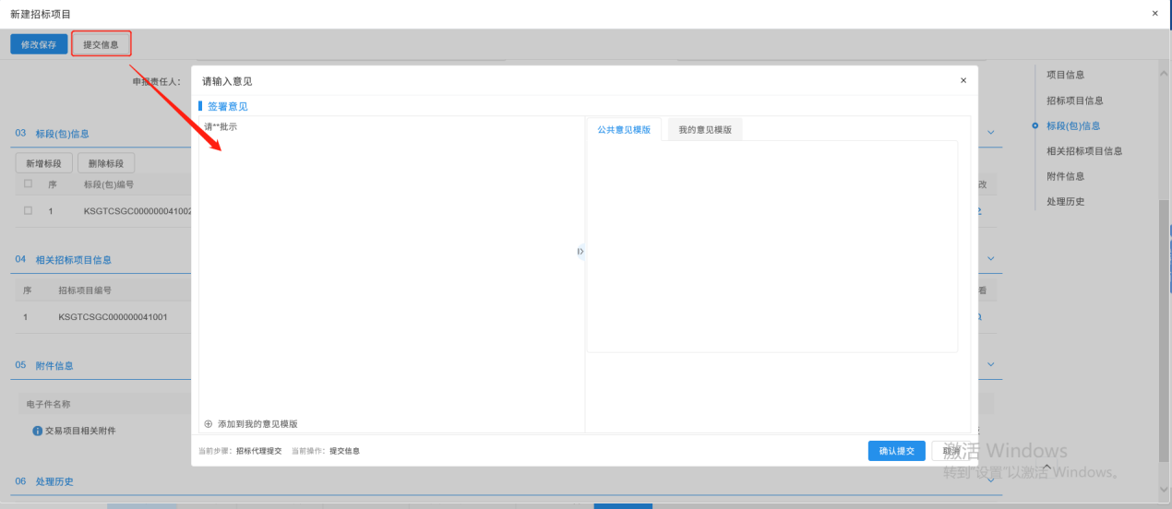

招标委托合同
前提条件：招标项目审核通过且项目注册时招标组织方式选择了委托招标。
基本功能：编制招标委托合同备案。
操作步骤：
1、点击“招标委托合同”如下图：
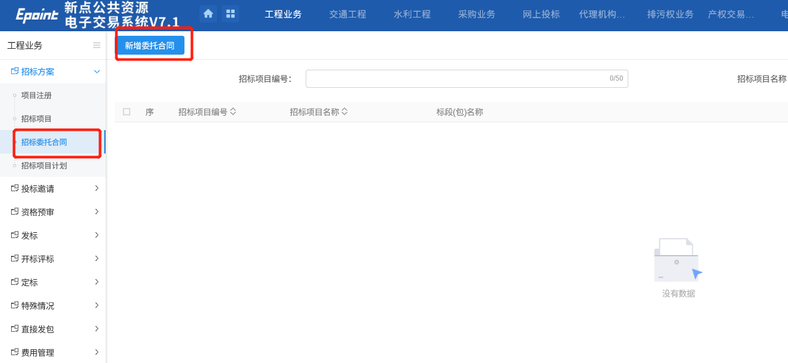
- 点击“新增委托合同”，选择新增委托合同后，选自对应招标项目：

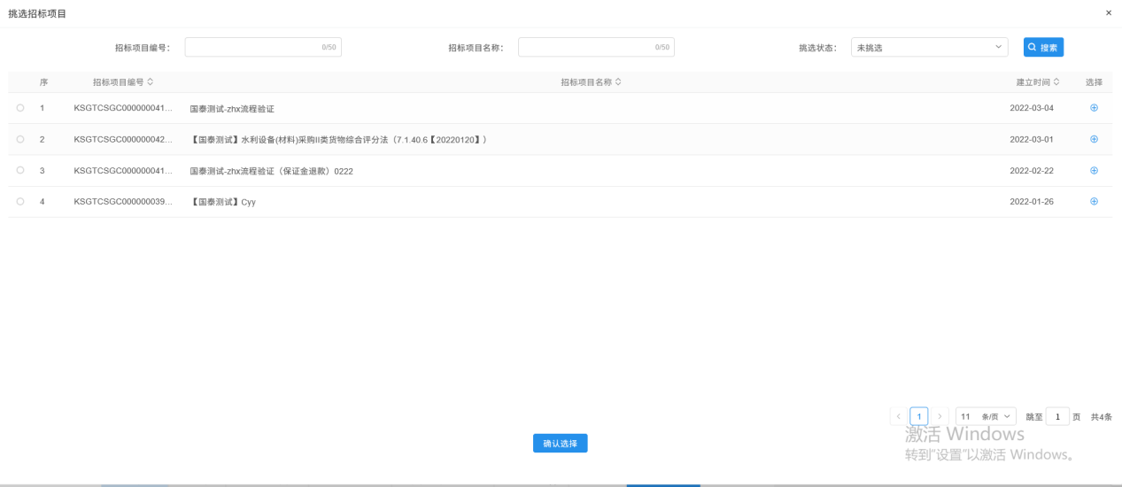
3、点击附件信息中的“点击上传”按钮，上传电子件，如下图：
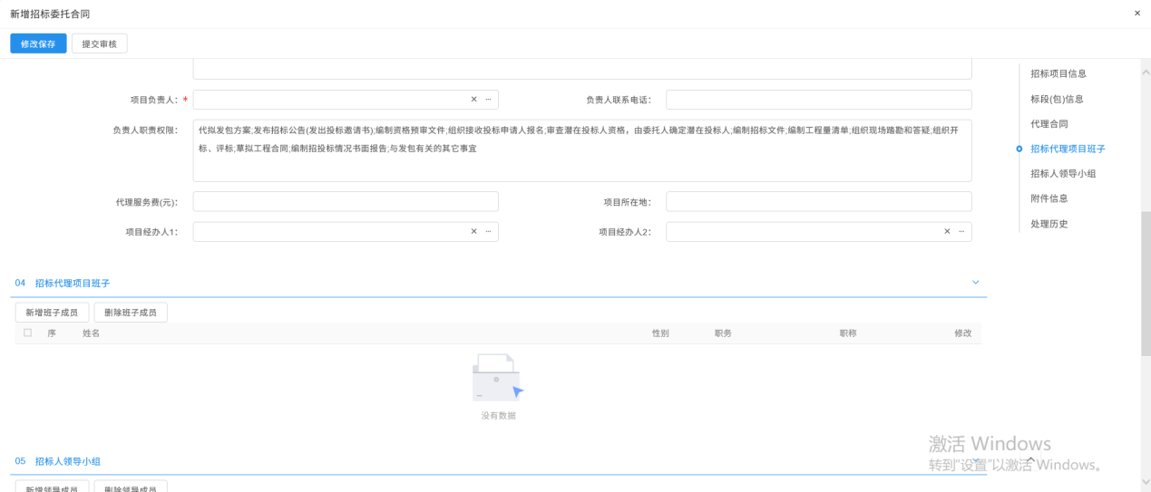
- 电子件上传完后，点击“提交审核”即可；

招标项目计划
前提条件：招标项目审核通过且项目注册时招标组织方式选择了委托招标。
基本功能：编制招标项目计划备案。
操作步骤：
1、点击“招标项目计划”如下图：
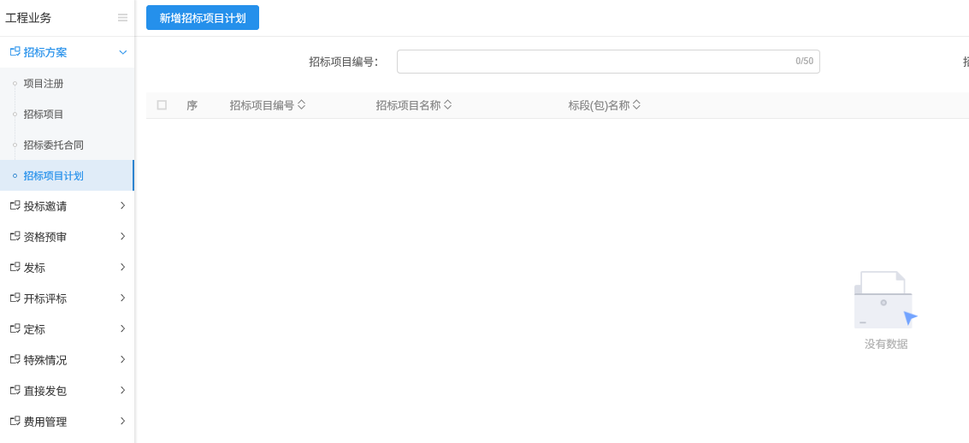
2、点击“新增招标项目计划”进行招标计划的新增；选择招标项目后，点击“确认选择”：
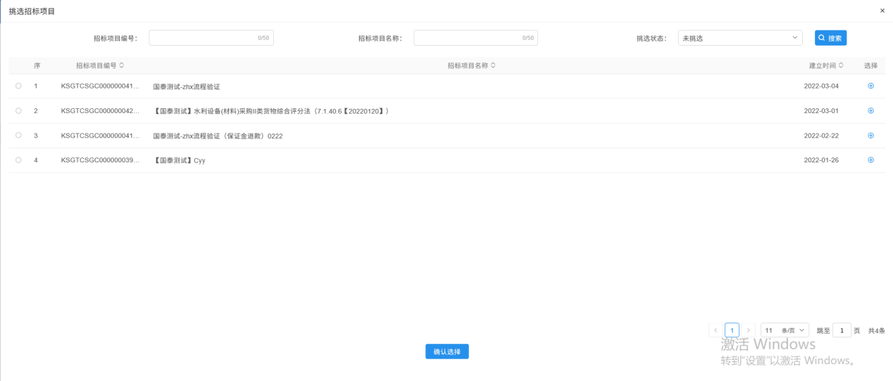
3、填写项目项目计划内容，完成后点击提交信息即可；
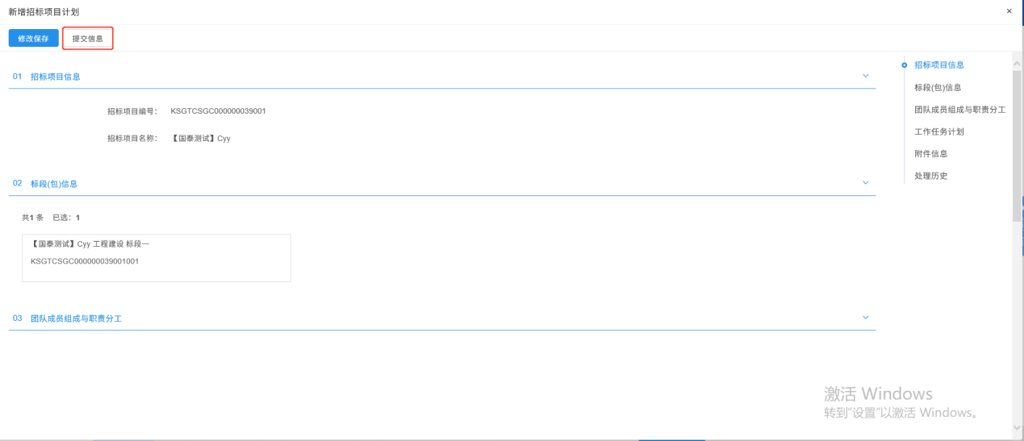

招标公告
前提条件：招标项目审核通过，标段（包）资审方式为“资格后审”。
基本功能：编制招标公告，提交交易中心备案。
操作步骤：
1、点击菜单，进入“工程业务”，进入“投标邀请”，点击“招标公告”，在点击“新增招标公告”，如下图：
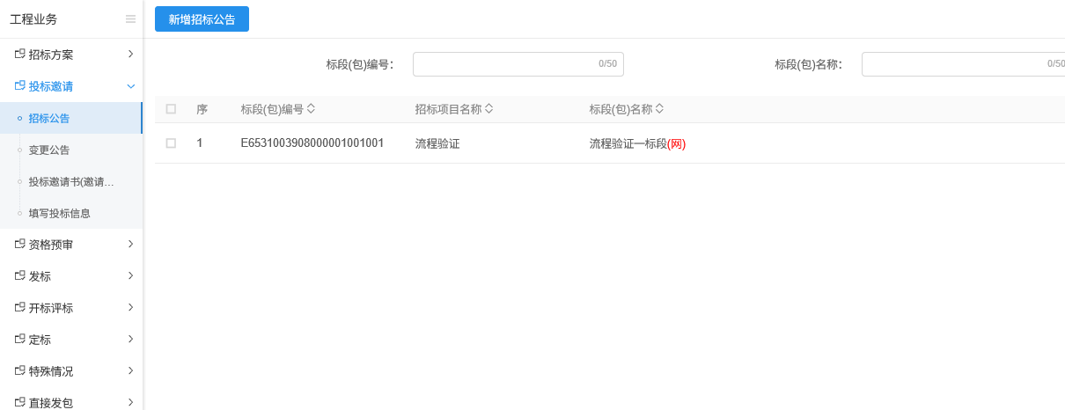
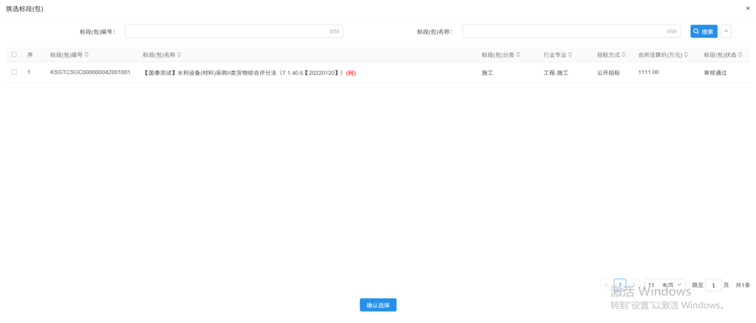
注：页面上“标段（包）信息”中，显示的是标段（包）所在的项目中，还没有新增招标公告的标段（包）。
2、招标公告页面，完善公告信息内容，如下图：
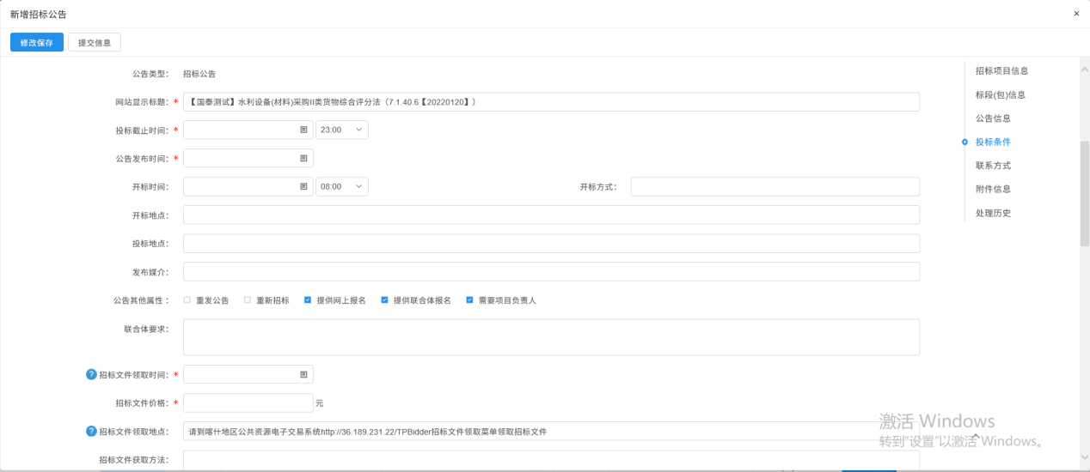
- 相关附件处，点击招标公告的“点击生成”按钮，弹出“招标公告（投标邀请）备案表”页面；点击招标公告的“点击签章按钮”，弹出“招标公告”页面，如下图：
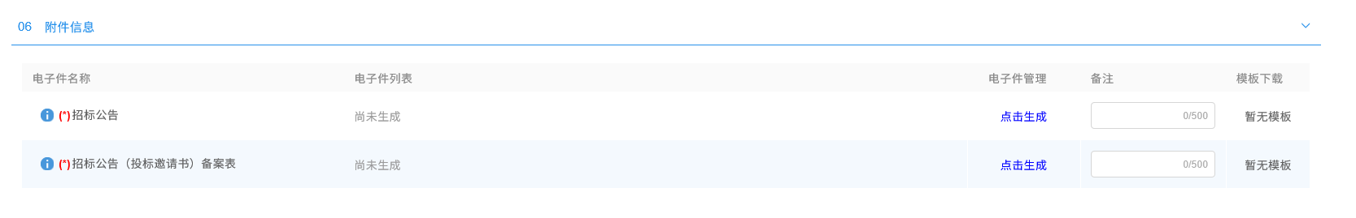
4、点击“签章”按钮，签章并提交后，此时相关附件的招标公告变为“已签章”字样。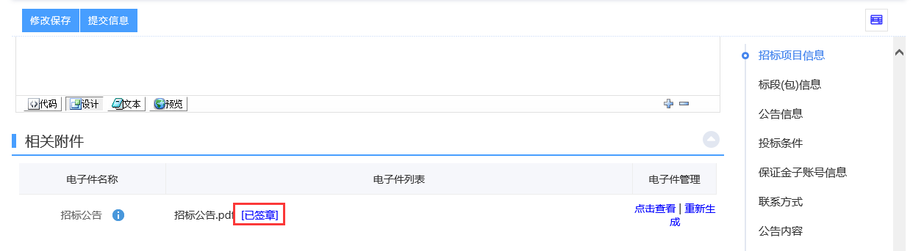
5、填写完信息，点击“提交信息”即可；

变更公告
前提条件：招标公告审核通过。
基本功能：对已审核通过的招标公告内容（如：投标截止时间）进行变更。
操作步骤：
1、点击菜单，进入“建设工程业务”，进入“投标邀请”，点击“变更公告”如下图：
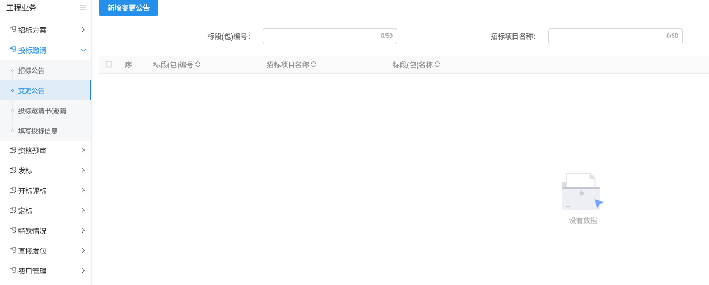
2、点击新增变更公告选择对应公告；
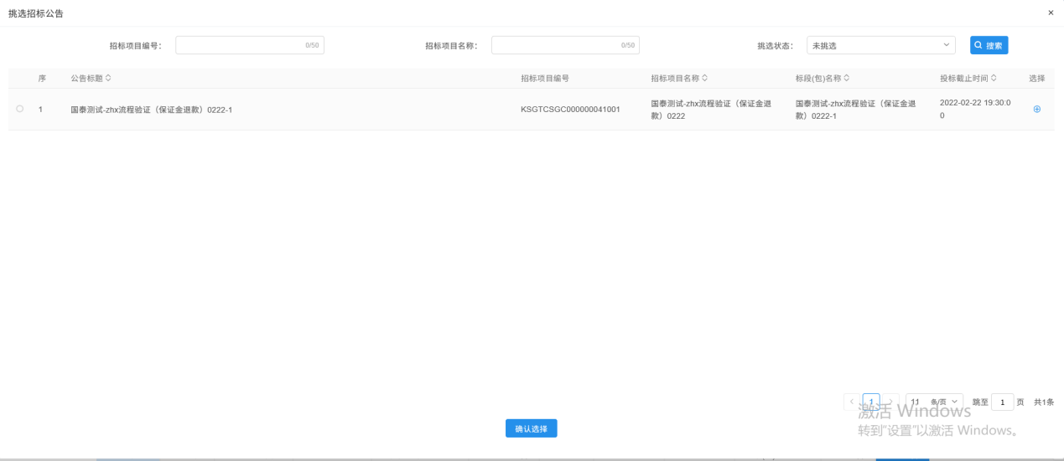
3、变更公告页面，完善信息，点击“提交信息”按钮，提交中心审核，如下图：
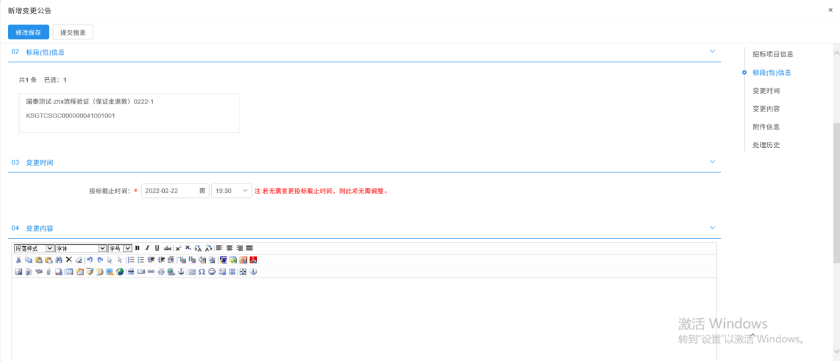
注：如果不需要变更投标截止时间，则不需要修改页面上的“投标截止时间”。

投标邀请书（邀请招标）
前提条件：招标项目审核通过且标段（包）招标方式为邀请招标。
基本功能：录入邀请函信息，邀请投标单位，发送邀请书。
操作步骤：
1、点击菜单，进入“工程业务”，进入“投标邀请”，点击“投标邀请书（邀请招标） ”，进入投标邀请书页面，如下图：
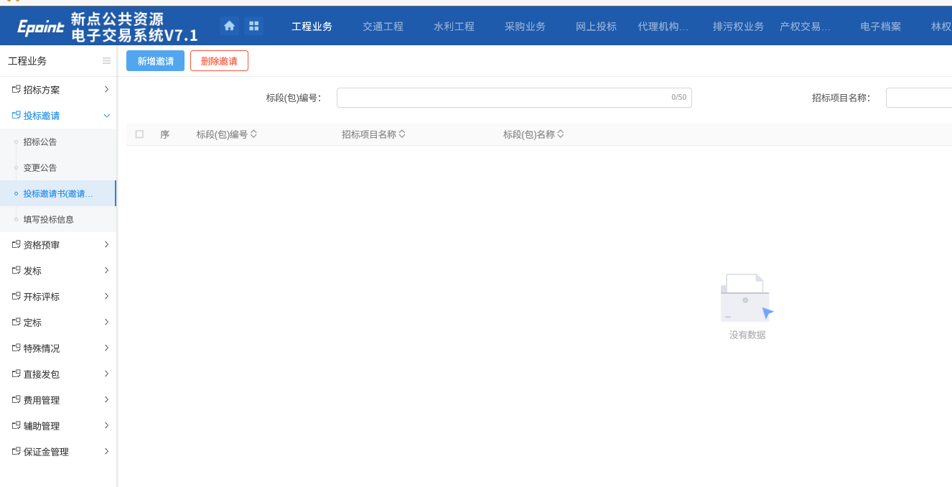
2、点击【新增邀请】进入挑选标段页面，选择对应标段，点击【确认选择】，如下图：
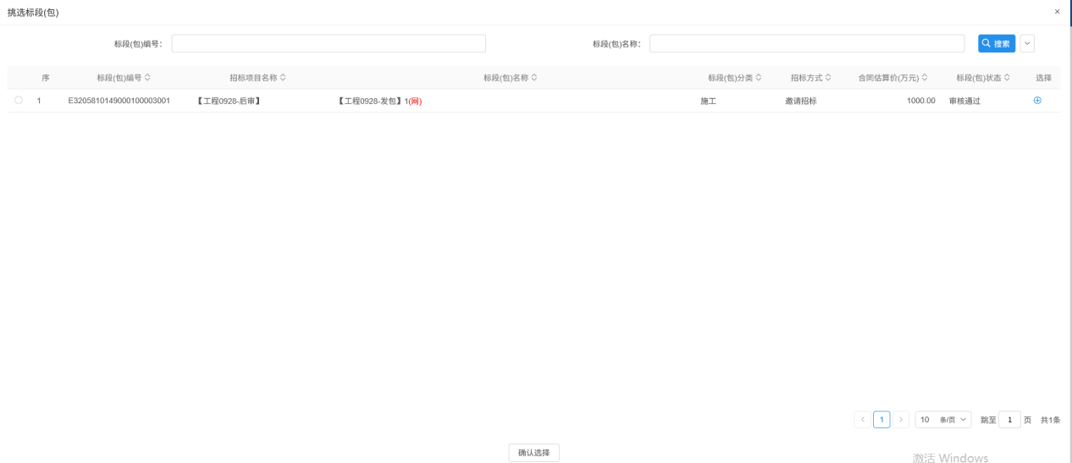
3、进入发出邀请函页面，填写相关信息，确认无误后，点击【确认录入完毕】，如下图：
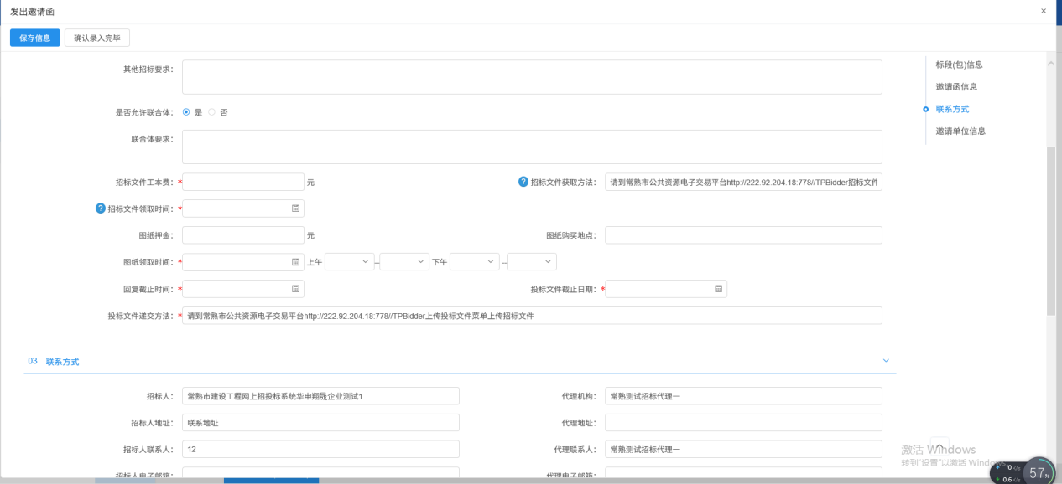
4、点击【新增邀请单位】，填写邀请函信息
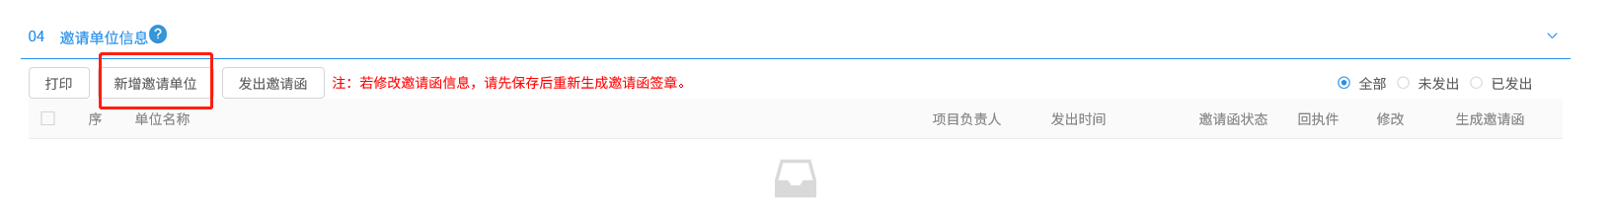

填写投标信息
前提条件：招标公告审核通过。
基本功能：查看投标单位信息。
操作步骤：
1、点击菜单，进入“工程业务”，进入“投标邀请”，点击“投标信息”进入投标信息页面，如下图：
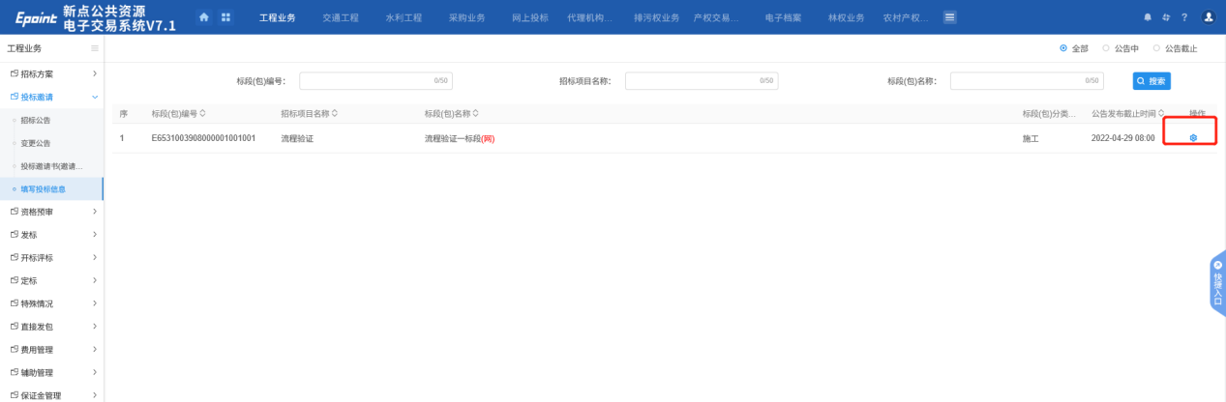
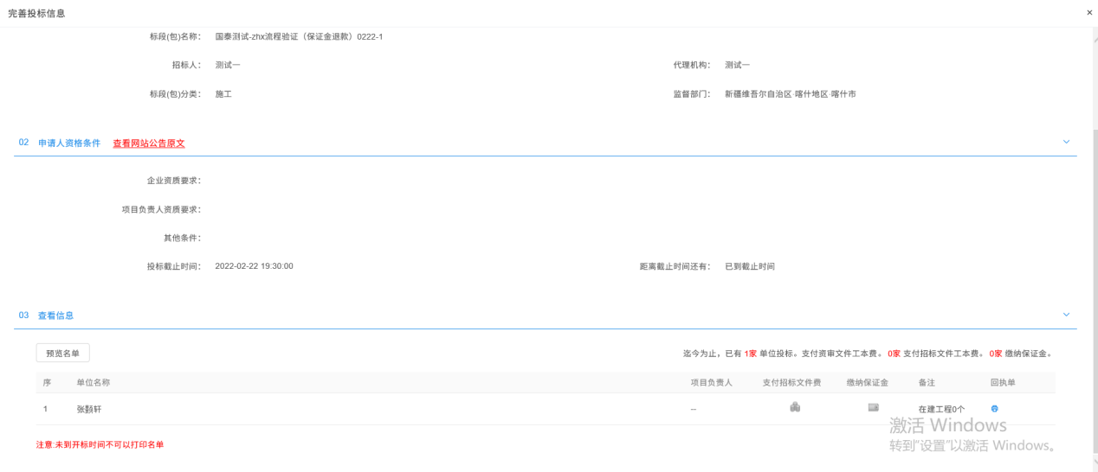
注：当标段（包）开标时间未到时，不显示投标人的信息；开标时间到后，显示投标人的信息。
2、“查看信息”页面，点击“预览名单”按钮，弹出“预览名单”页面，如下图：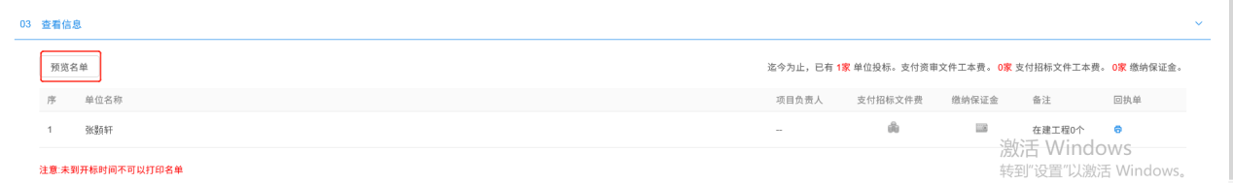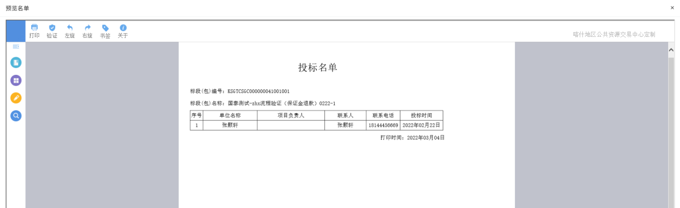

资格预审【一般不使用预审】

资格预审公告
前提条件：招标项目审核通过，标段（包）资审方式为“资格预审”。
基本功能：新增资格预审公告，提交交易中心备案。
操作步骤：
1、点击菜单，进入“工程业务”，进入“资格预审”，点击“资审预审公告”进入资审公告页面，如下图：
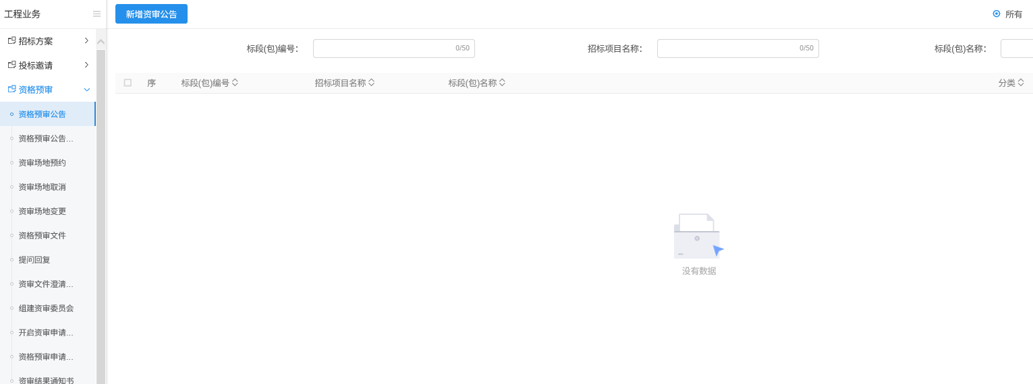
2、点击“新增资审公告”，选择标段（包），进行新增资审公告页面，新增资格预审公告页面，完善页面信息。如下图：
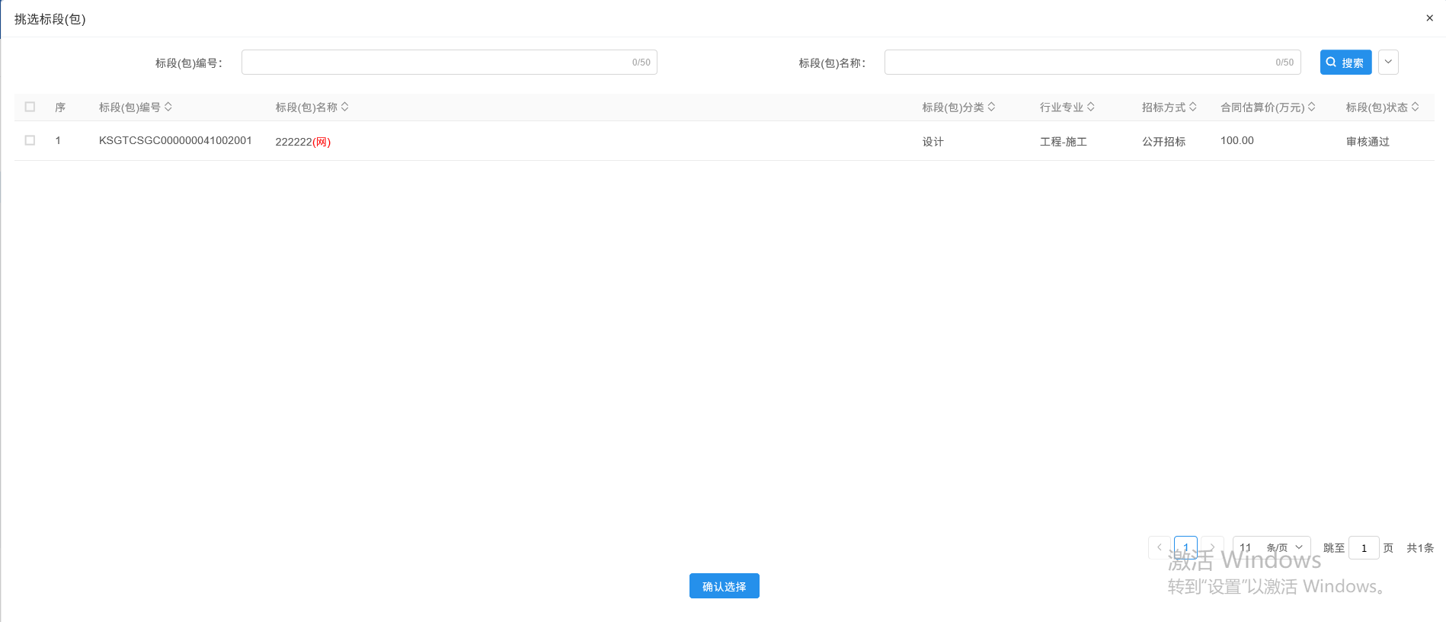
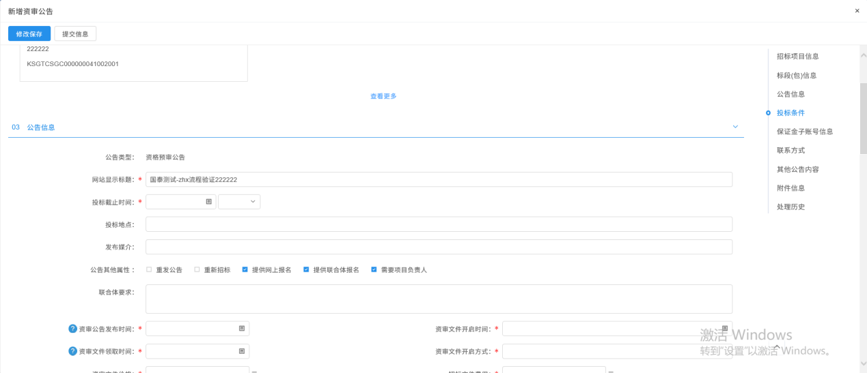
注：页面上“标段（包）信息”中，若多个标段（包），可勾选单个或多个标段。标段（包）信息中，显示的是标段（包）所在的项目中，还没有新增资审公告的标段（包）。
3、相关附件处，点击资审公告的“点击生成”按钮，弹出“资审公告”页面，如下图：
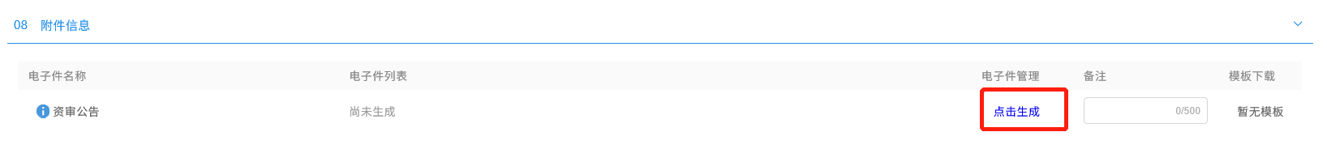
4、点击“签章”按钮，签章并提交后，此时相关附件的资审公告变为“已签章”字样。
5、填写完必填信息，点击“提交信息”即可；

资格预审公告变更
前提条件：资格预审公告审核通过。
基本功能：对审核通过的资审公告内容进行变更，如：申请截止时间。
操作步骤：
1、点击菜单，进入“工程业务”，进入“资格预审”，点击“资格预审公告变更”进入资格预审公告变更页面，如下图：
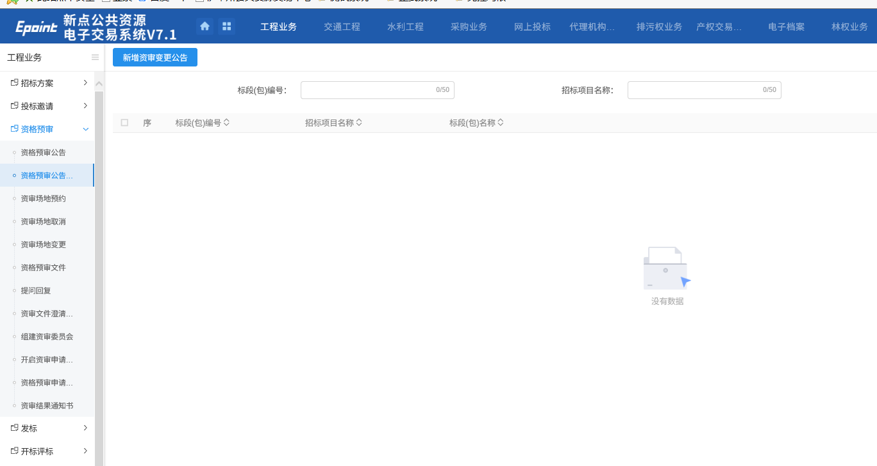
2、挑选标段包，新增资审公告变更页面，变更投标截止时间，填写公告内容。若不修改，则无需修改时间，如下图：
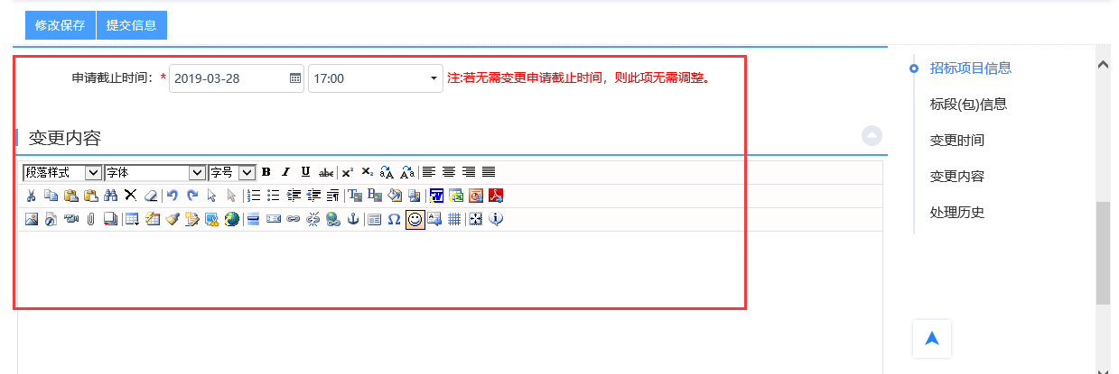
3、填写完变更内容后，点击“修改保存”，则暂时不提交，可以继续更改信息，点击“提交信息”按钮即可完成提交操作；

资审场地预约
前提条件：招标项目审核通过，标段（包）资审方式为“资格预审”。
基本功能：为资格预审的标段安排资审场地预约。
操作步骤：
1、点击菜单，进入“工程业务”，进入“资格预审”，点击“资审场地预约”进入资审场地预约页面，如下图：
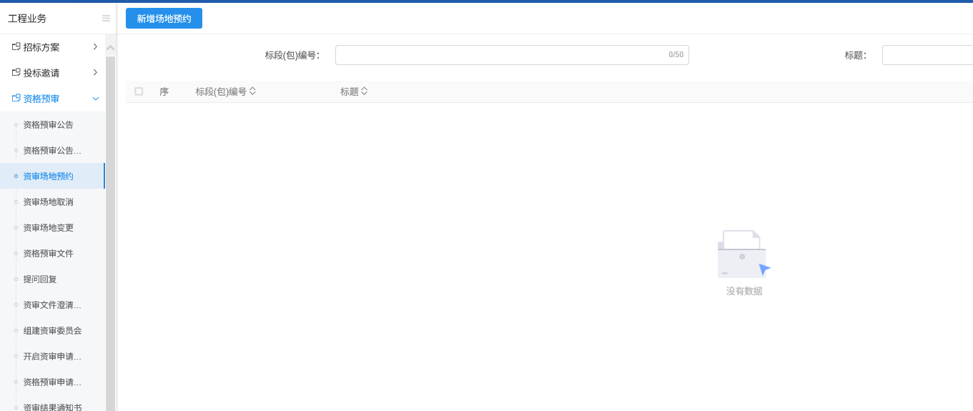
2、挑选标段包，新增资审场地预约页面，设置资审时间和资审接收室，如下图：
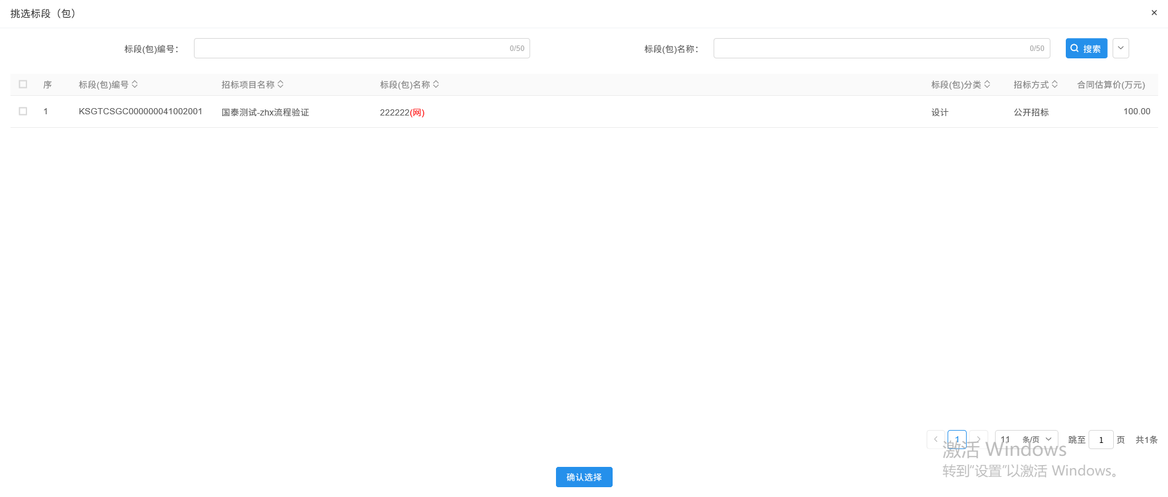
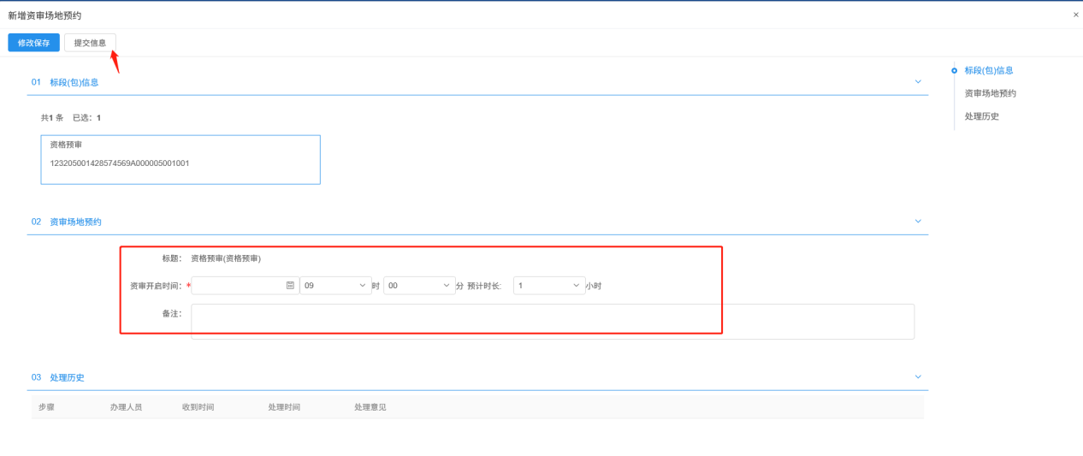
3、点击“提交信息”按钮提交即可；

资深场地取消
前提条件：招标项目审核通过，标段（包）资审方式为“资格预审”。
基本功能：取消资格预审文件，提交交易中心备案。
操作步骤：
- 点击菜单，进入“工程业务”，进入“资格预审”，点击“资审场地取消”进入新增资审文件页面。如下图：
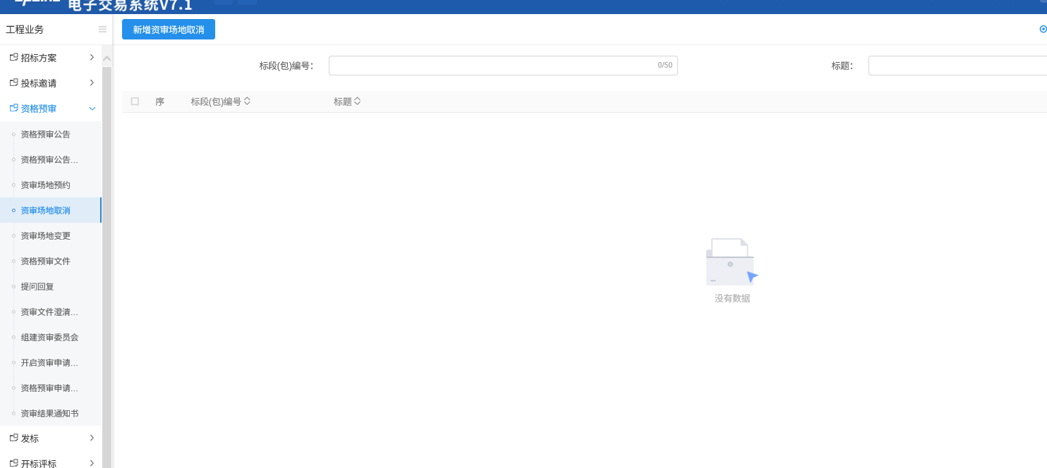
- 挑选标段包，新增资审场地取消页面，填写场地取消原因，点击“提交信息”完成资审场地取消，如下图：
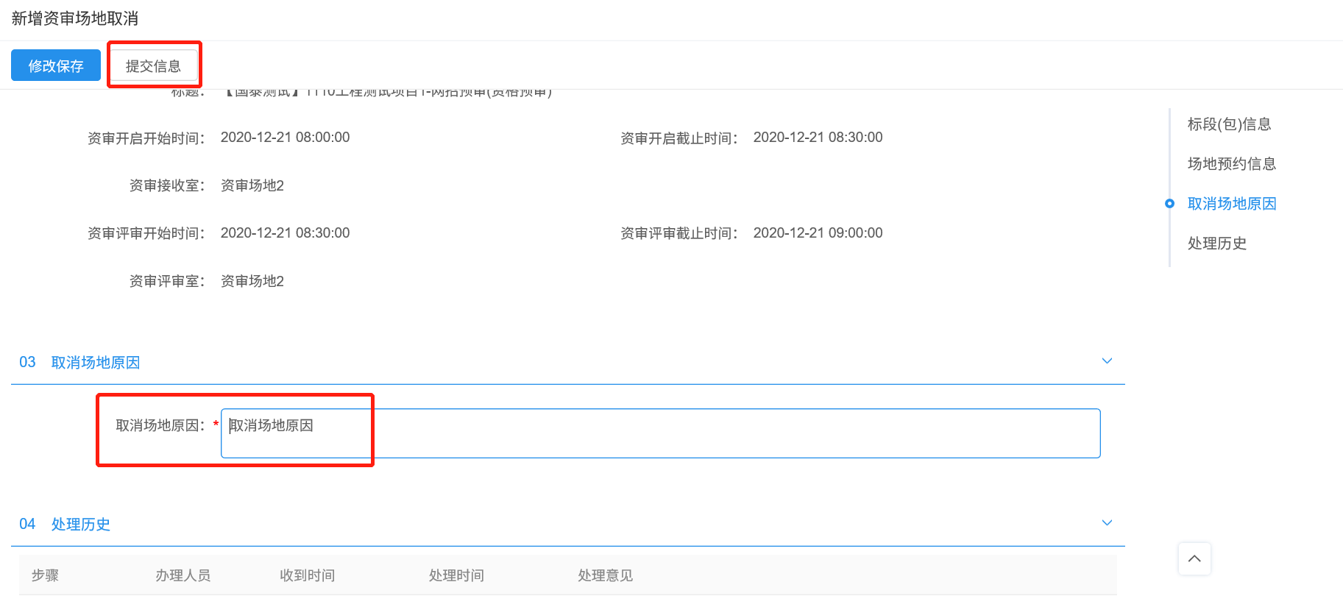

资审场地变更
前提条件：资审场地预约审核通过。
基本功能：变更资审场地、时间。
操作步骤：
1、点击菜单，进入“工程业务”，进入“发标”，点击“资审场地变更”进入开评标场地变更页面，点击“新增资审场地变更”，挑选标段包后点击“确认选择按钮”。如下图：
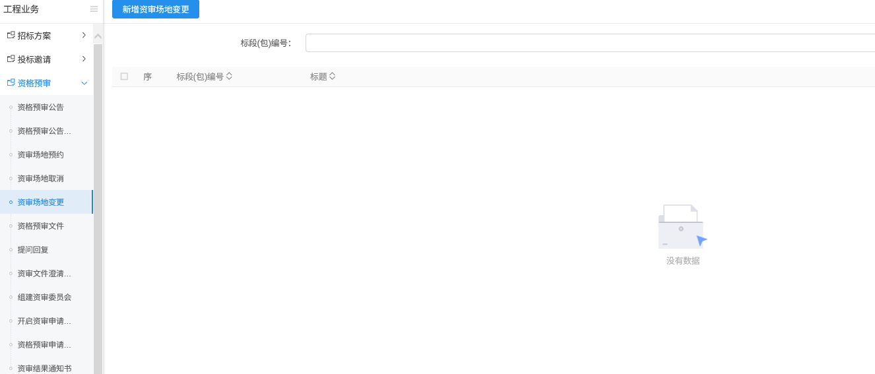
2、点击【新增资审场地变更】进入挑选标段页面，选择对应标段，点击【确认选择】，如下图：

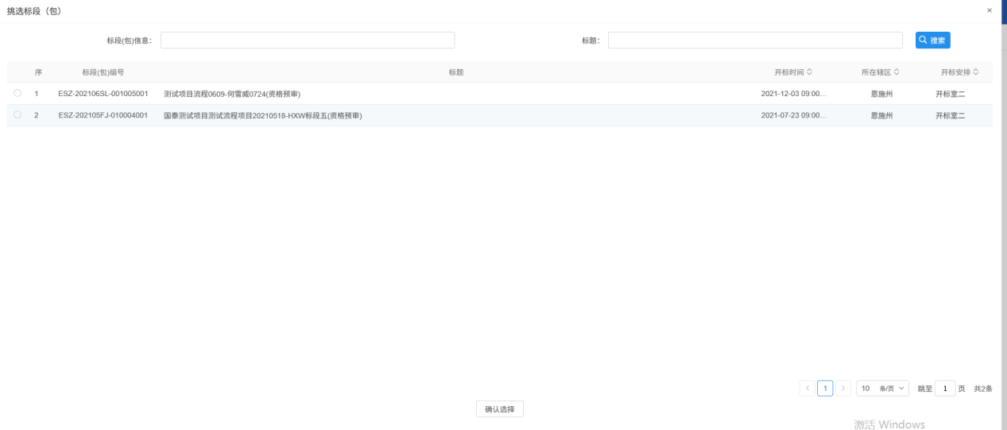
3、进入新增资审场地变更页面，填写场地预约变更信息及变更原因，重新预约场地后点击【提交信息】提交审核，如下图：
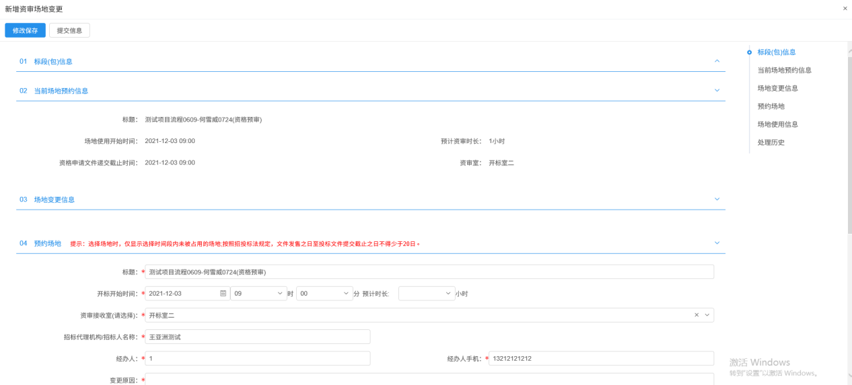
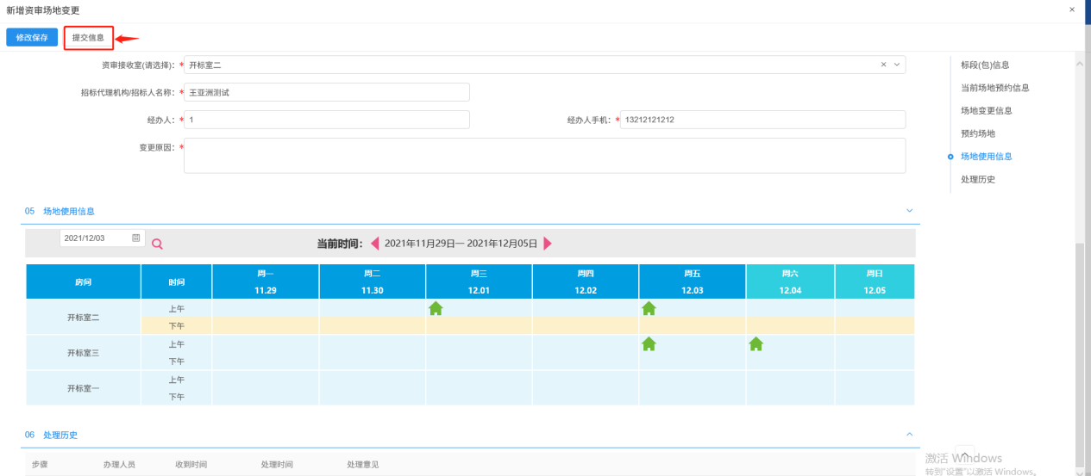

资格预审文件
前提条件：招标项目审核通过，标段（包）资审方式为“资格预审”。
基本功能：编制资格预审文件，提交交易中心备案。
操作步骤：
1、点击菜单，进入“工程业务”，进入“资格预审”，点击“资格预审文件”进入新增资审文件页面。如下图：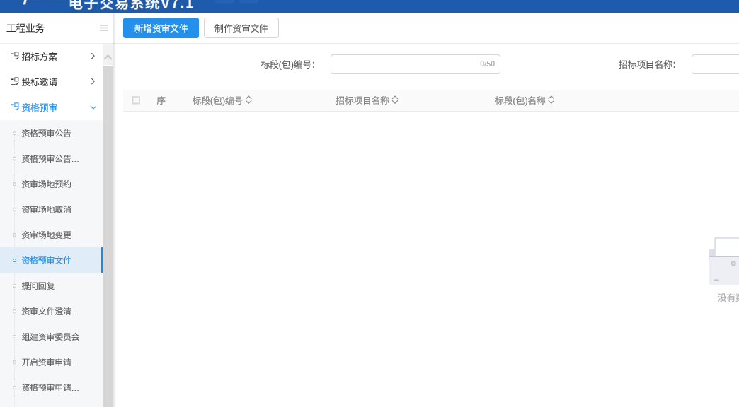
2、挑选标段包，新增资审文件页面，设置时间并填写相关内容，如下图：
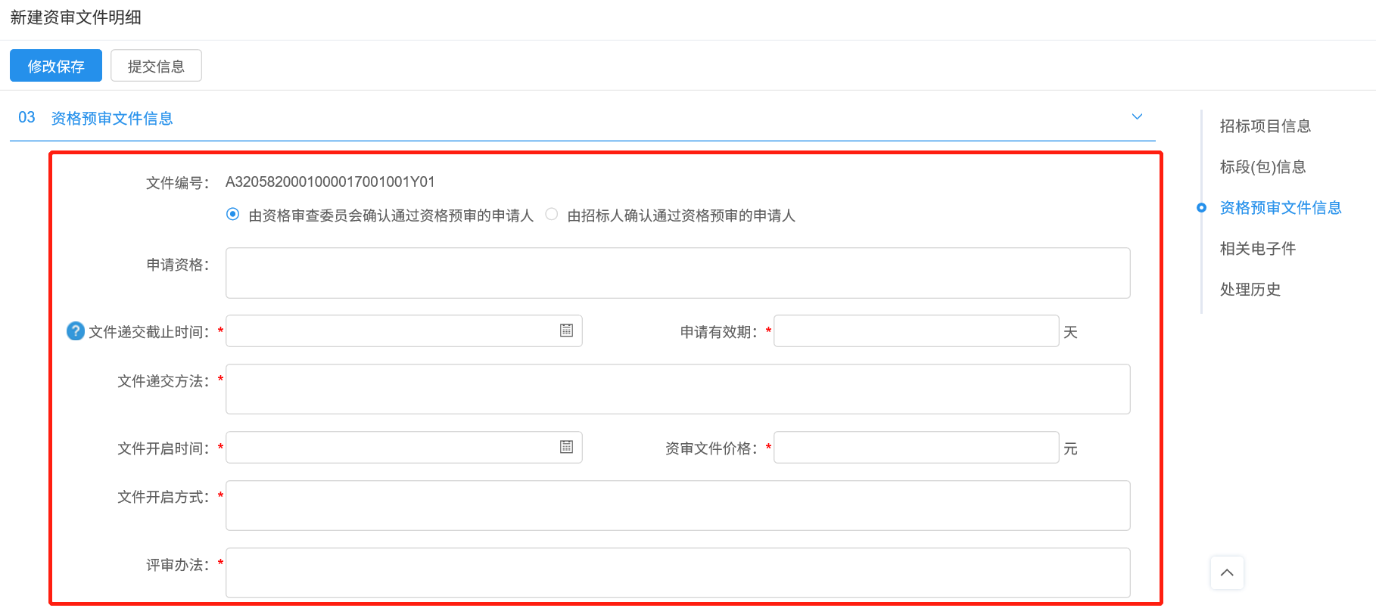
3、相关电子件中，点击“上传”按钮，挑选附件后，页面显示上传的附件，如下图：
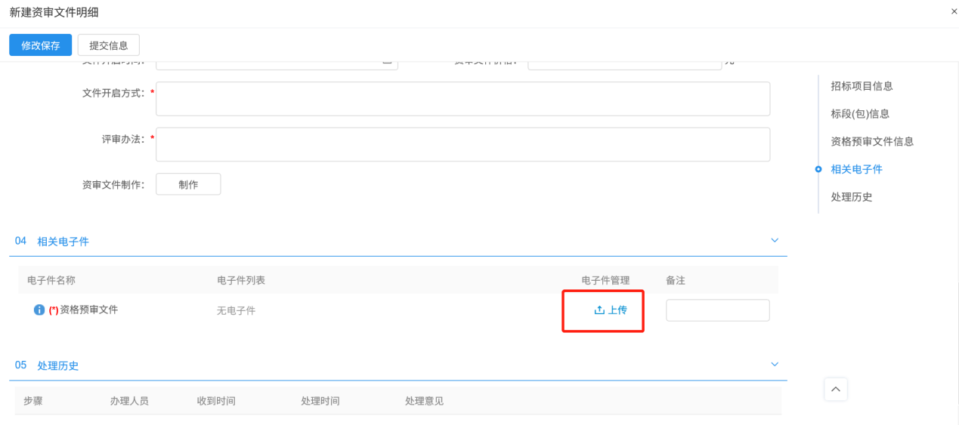
注：如果在招标项目中，该标段（包）“采用网上招投标”选择了“是”，则上传附件时，只能上传固定特殊格式的附件。
4、点击“提交信息”按钮，提交给交易中心备案：

提问回复
前提条件：网招项目，投标人新增提问。
基本功能：对投标人的提问进行回复。
操作步骤：
1、点击菜单，进入“工程业务”，进入“资格预审”，点击“提问问题”选择对应标段包选择回复。如下图：
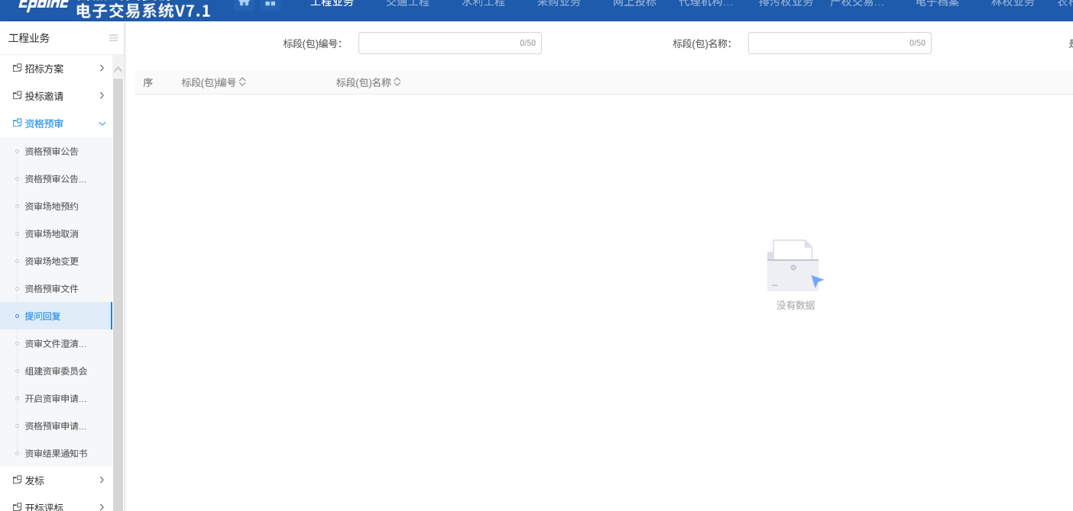
2、点击“回复”按钮。进入“查看问题”页面，填写页面上的信息，点击“确认回复”按钮，提问回复成功。如下图：
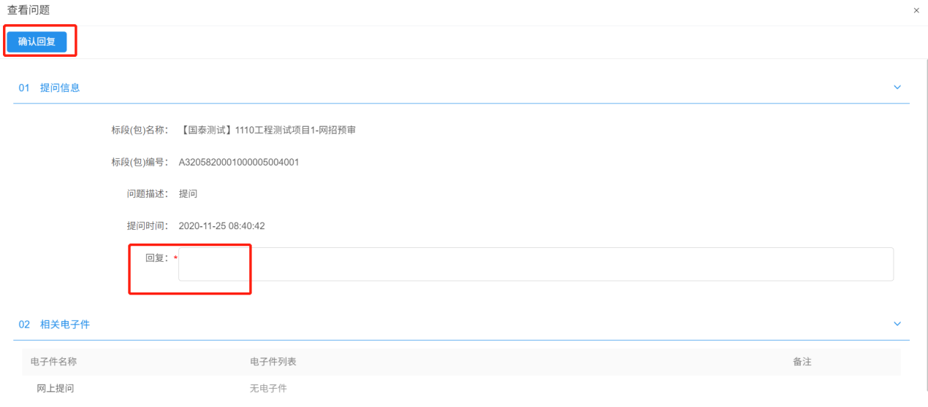

资审文件澄清和修改
前提条件：资格预审文件审核通过。
基本功能：编制资审文件的澄清文件，可对资审文件澄清和修改资审时间。
操作步骤：
1、点击菜单，进入“工程业务”，进入“资格预审”，点击“资审文件澄清和修改 ”，进入资审文件澄清和修改页面，如下图：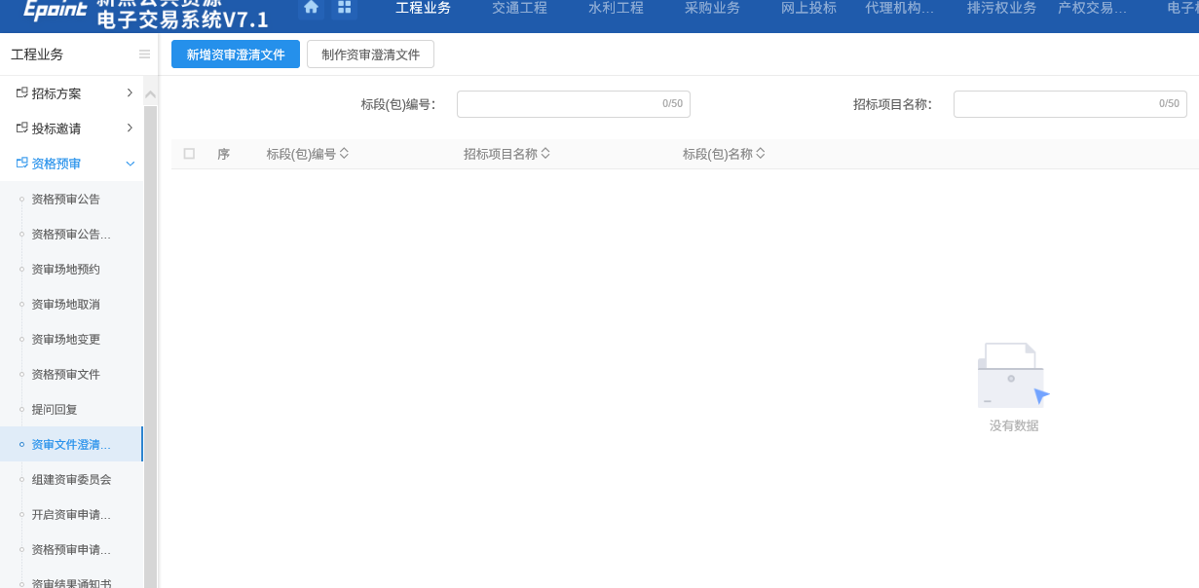
2、新增资审澄清文件页面，填写资审澄清和修改内容，上传相关附件，如下图：
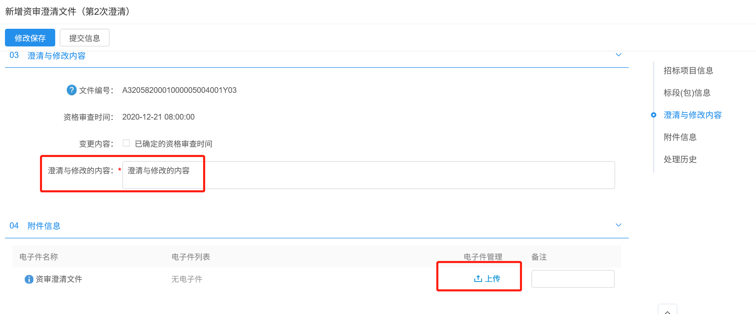
注：
①资审澄清和修改可以变更资格审查时间。如需变更，在“变更内容”中，选中“已确定的资格审查时间”，并填写新的时间； 如无需变更，则不选中该选项。
②修改时间时，只能选择晚于原资格审查的时间。
3、上传附件后，点击“提交信息”按钮，提交给交易中心备案。

组建资审委员会
前提条件：资审场地预约审核通过。
基本功能：新增组建资审委员会。
操作步骤：
1点击菜单，进入“工程业务”，进入“资格预审”，点击“组建资审委员会”进入组建资审委员会页面，点击新增项目。如下图：
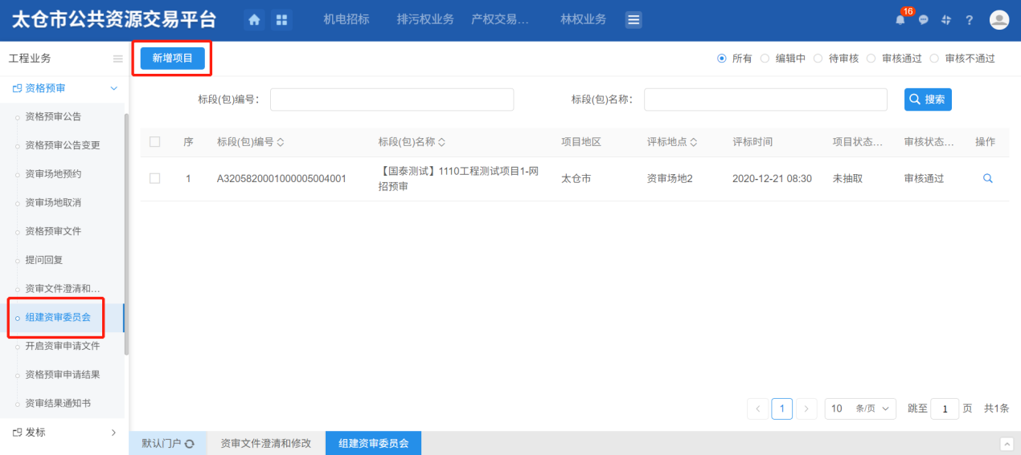
2、组建资审委员会页面，项目信息、招标人、招标代理自动获取信息，灰化不可修改，如下图：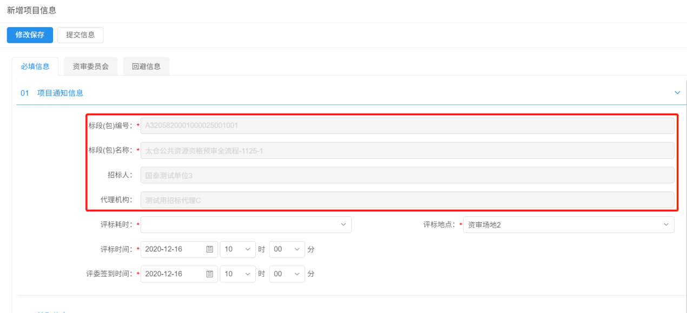
3、设置评标时间、地点和填写抽取信息等内容，如下图：
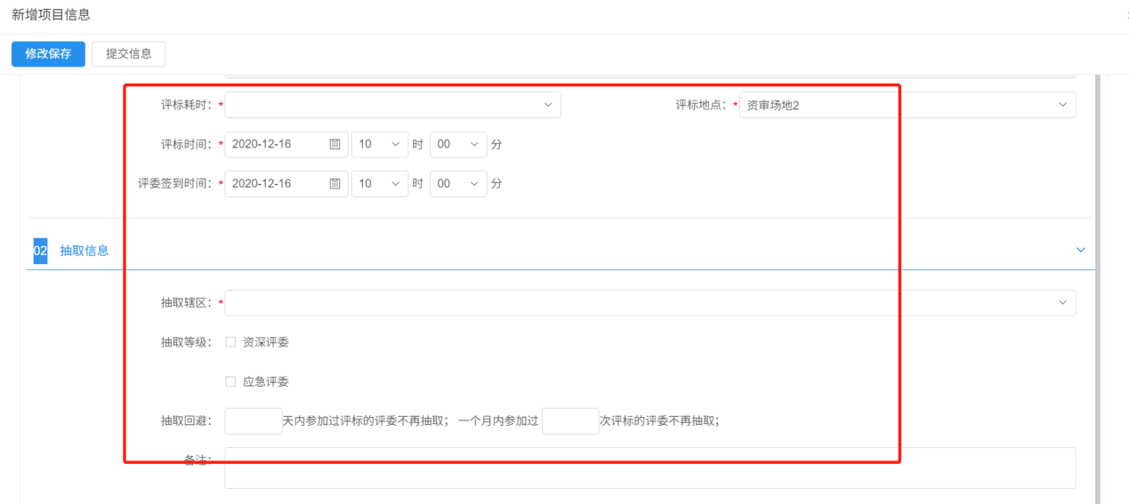
4、设置回避信息、专业信息等，如下图：
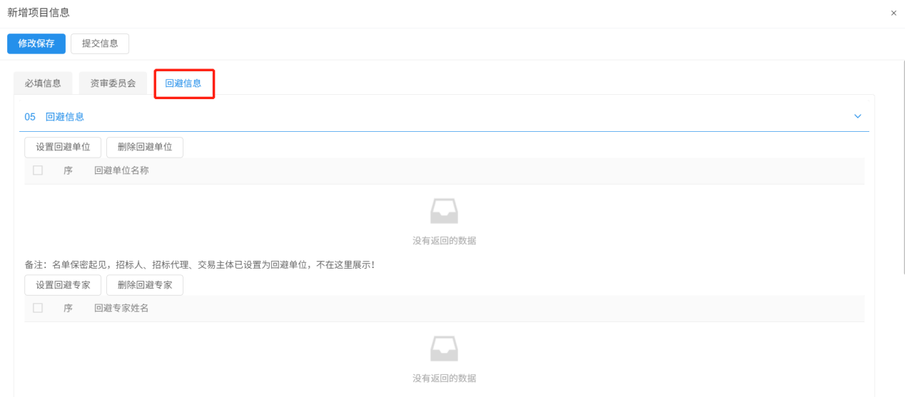注：设置的回避单位、回避专家，在专家抽取时，不会被抽取到。
5、选中设置的回避单位和回避专家，点页面的“删除回避单位”和“删除回避专家”按钮，可以删除已设置的回避单位和专家，如下图：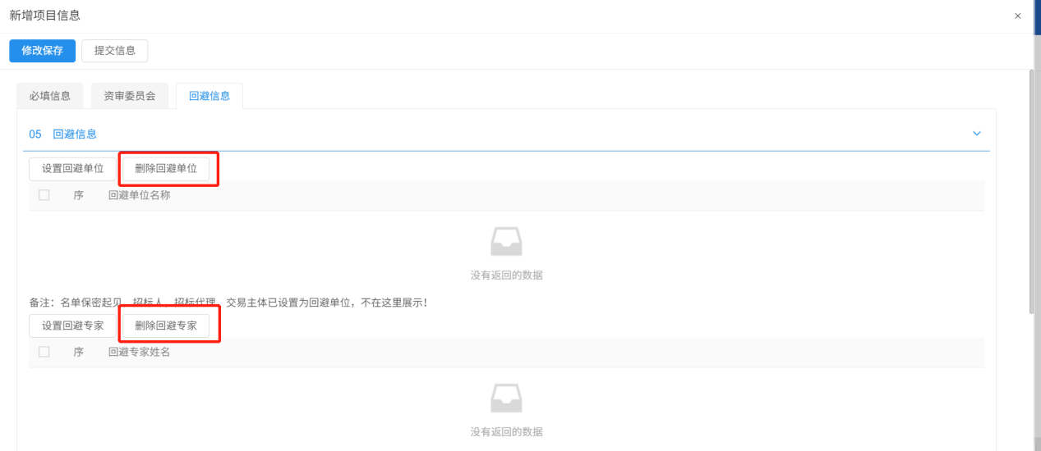
6、填写完信息后，点击“提交信息”按钮，弹出意见框中输入意见，点击“确认提交”按钮，提交给交易中心备案。
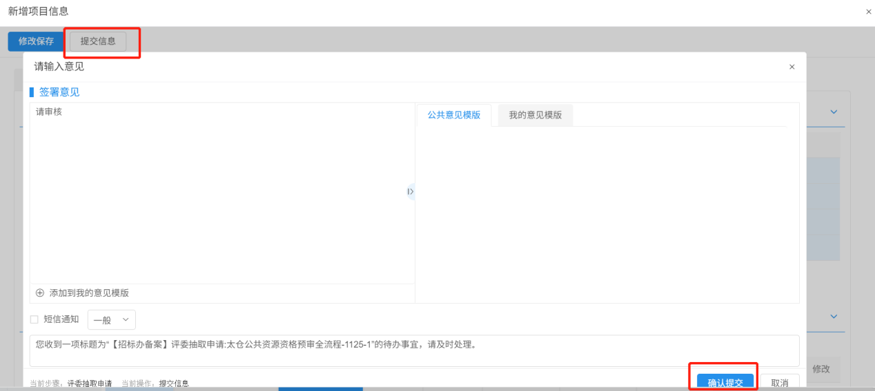
注：
①组建资审委员会，评委不限专业，且可以多次新增。“专业信息”中，“需抽人数”默认为“所需人数”设置的数值的3倍。
②国有资金控股或占主导地位的依法必须进行招标的项目，资格审查委员会成员人数应为五人以上单数。

开启资审申请文件
前提条件：资格预审开标时间已过。
基本功能：对报名单位进行开启资审申请文件。
操作步骤：
1、点击菜单，进入“工程业务”，进入“资格预审”，点击“开启资审申请文件”进入资格预审申请文件页面。如下图：
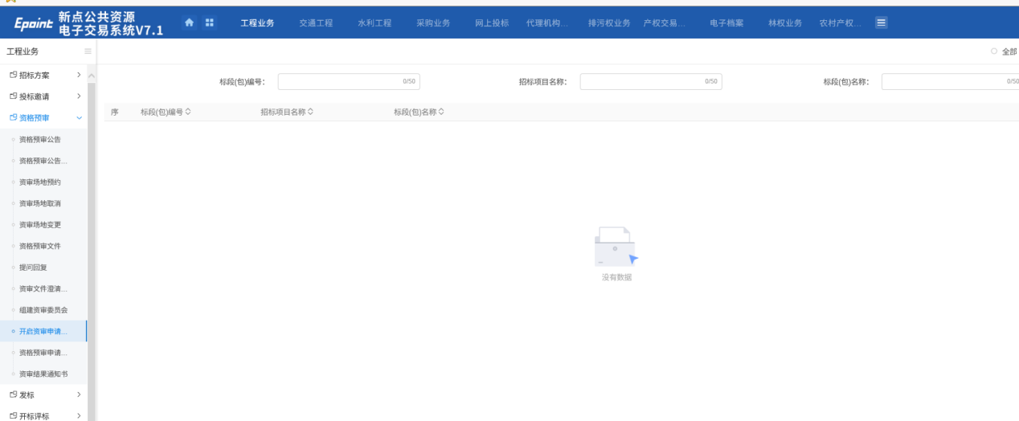
2、点击“操作”按钮，可查看资审申请情况：

资格预审申请结果
前提条件：资格预审开标时间已过且资审申请文件已开启。
基本功能：对报名单位进行资格预审结果备案。
操作步骤：
1、点击菜单，进入“工程业务”，进入“资格预审”，点击“资格预审申请结果”进入资格预审申请结果页面，点击“新增资审结果”按钮。如下图：
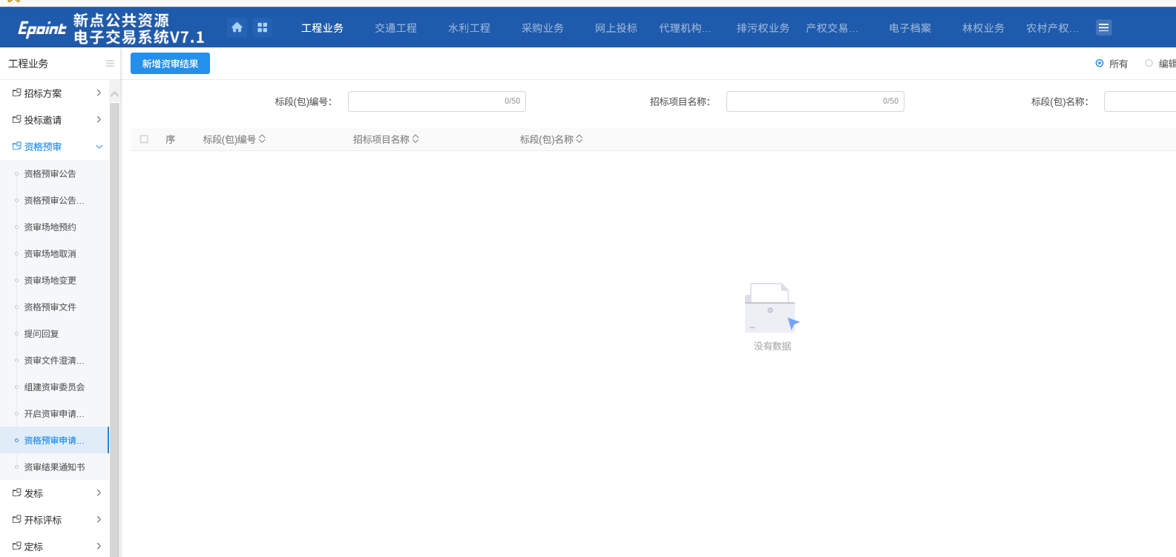
2、点击【新增资审结果】进入挑选标段页面，选择对应标段，点击【确认选择】，如下图：
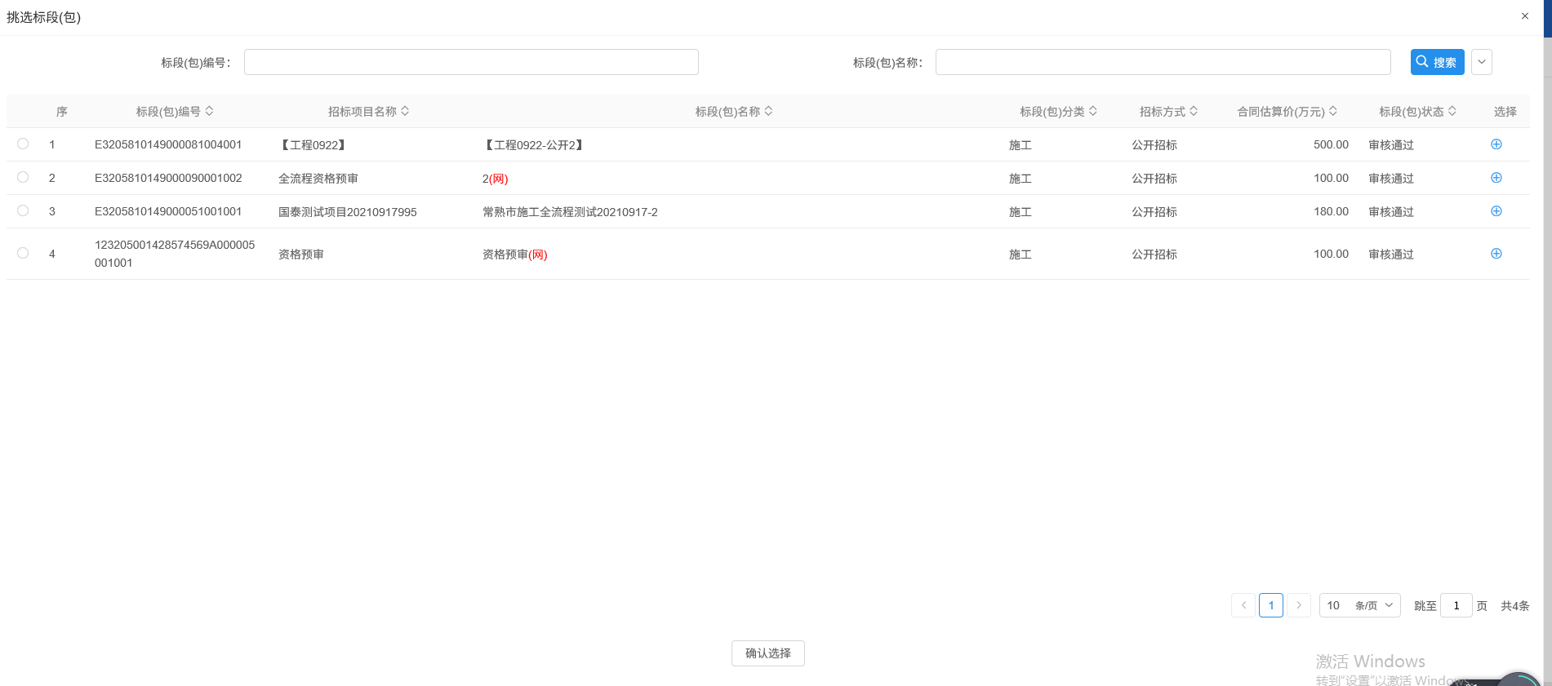
- 进入新增资审结果页面，填写相关信息，点击【提交信息】
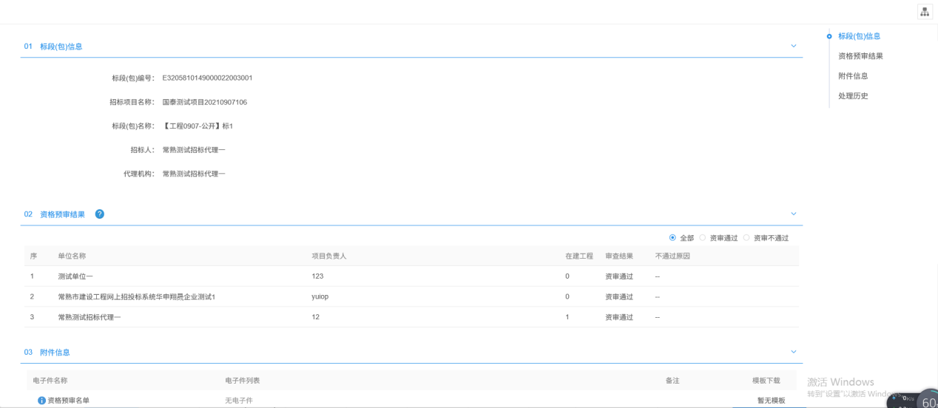

资审结果通知书
前提条件：资审申请结果审核通过。
基本功能：向投标单位发送资格预审结果的通知书。
操作步骤：
1、点击菜单，进入“工程业务”，进入“资格预审”，点击“资审结果通知书”进入资审结果通知书页面，选择为发出的通知，点击发出通知书的操作按钮。如下图：
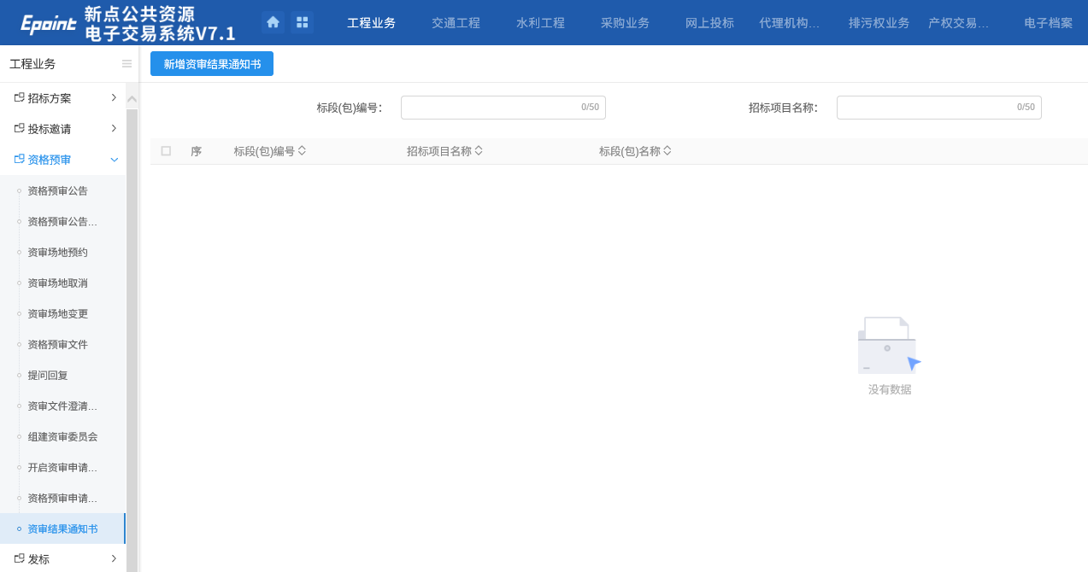
2、点击【新增资审结果通知书】进入挑选标段页面，选择对应标段，点击【确认选择】，如下图：
3、进入资审结果通知书页面，填写相关信息，上传电子件，确认无误后点击【提交信息】至交易中心备案，如下图：
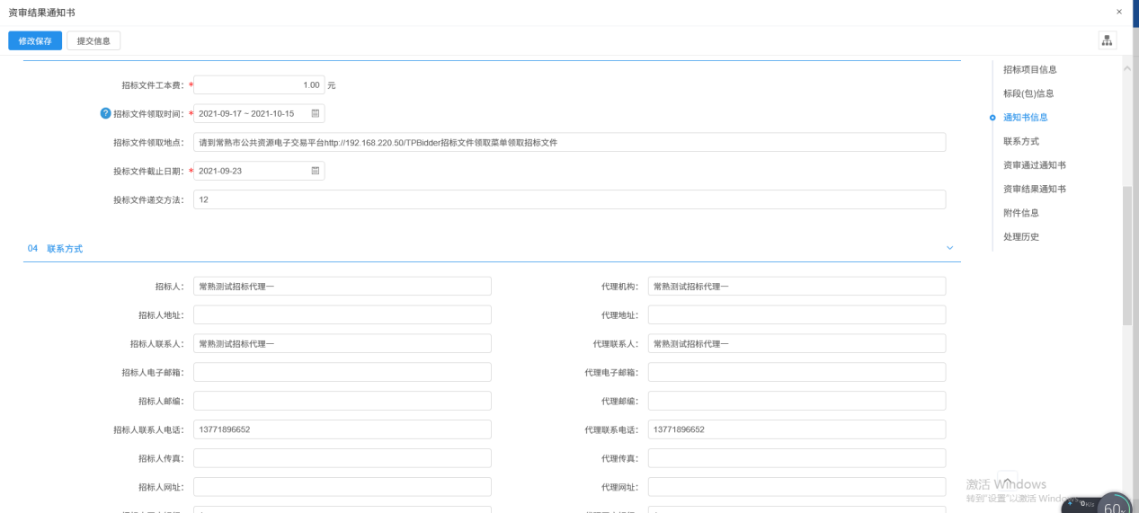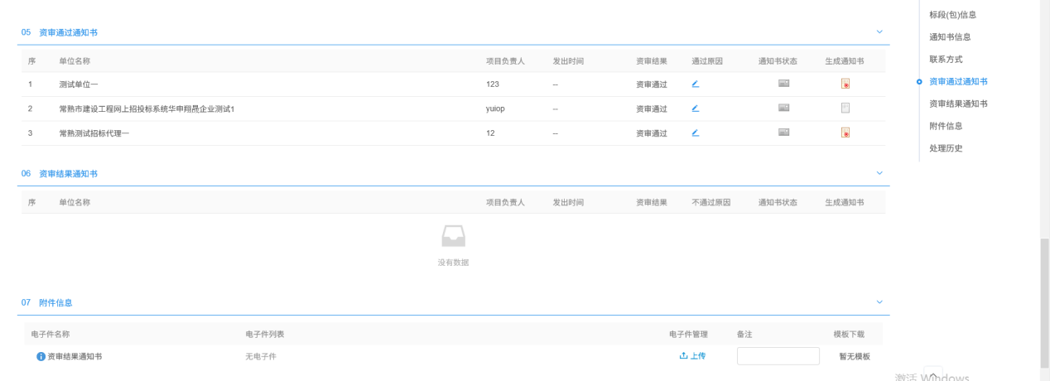

发标

开评标场地预约
前提条件：招标项目审核通过。
基本功能：预约开评标场地、时间。
操作步骤：
1、点击菜单，进入“工程业务”，进入“发标”，点击“开评标场地预约”进入开评标场地预约页面。如下图：
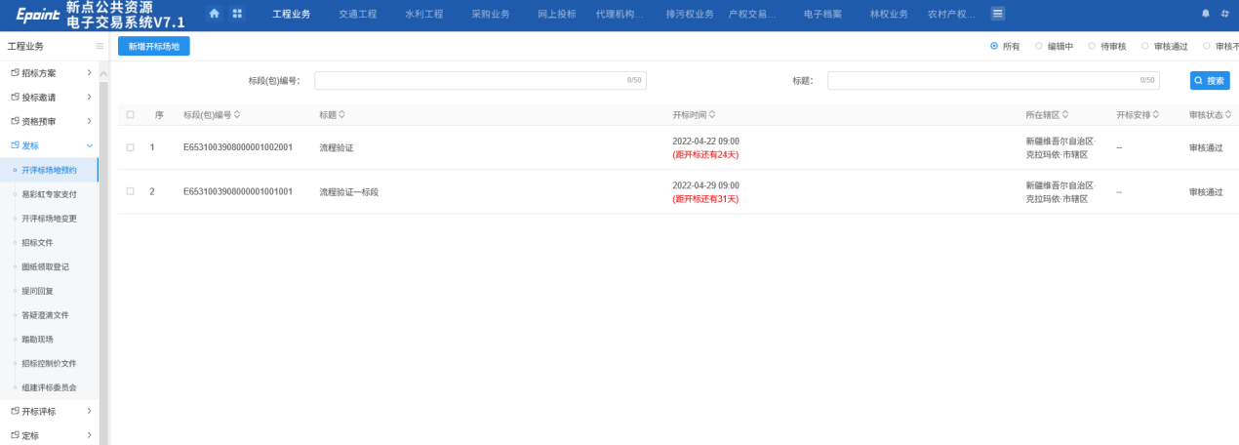
2、点击“新增开标场地”，挑选标段，进入开评标场地预约页面，选择开标时间、开标场地。如下图：
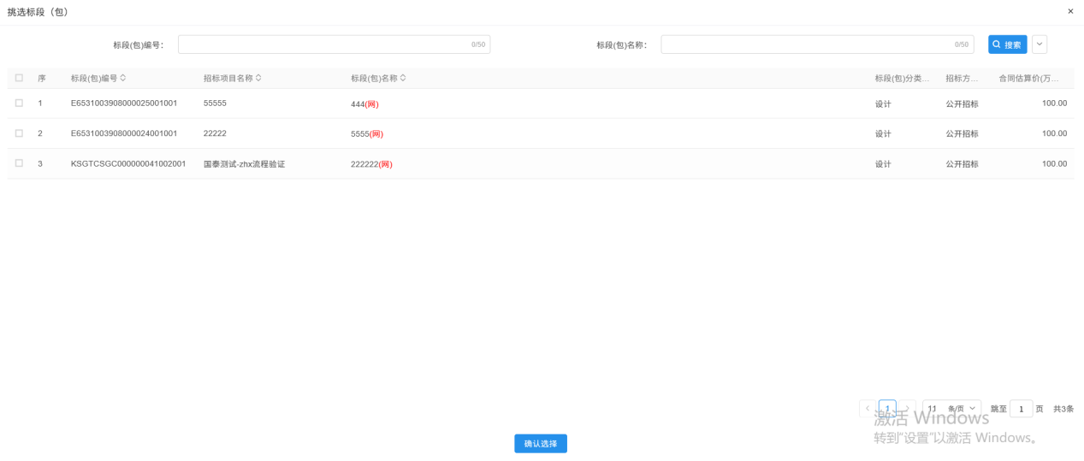
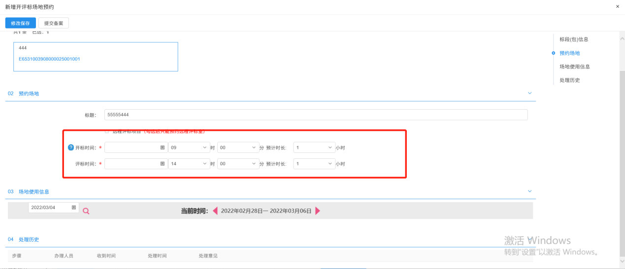
3、选择完时间和场地，点击“提交信息”按钮，弹出意见框中输入意见，提交给交易中心备案。
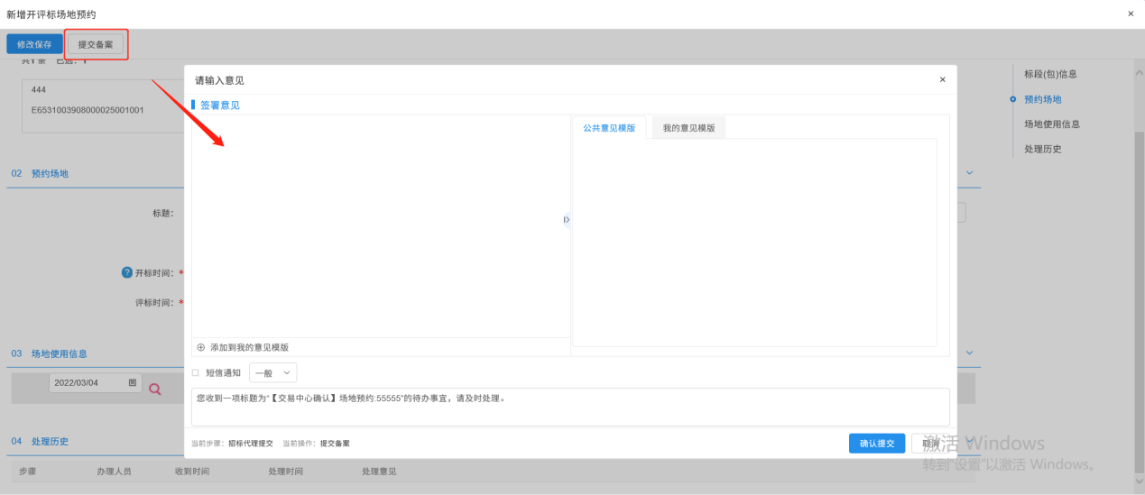

易彩虹专家支付
前提条件：开评标场地预约审核通过。
基本功能：查看易彩虹专家支付情况。
操作步骤：
- 点击菜单，进入“工程业务”，进入“发标”，点击“易彩虹专家支付”，进入支付页面
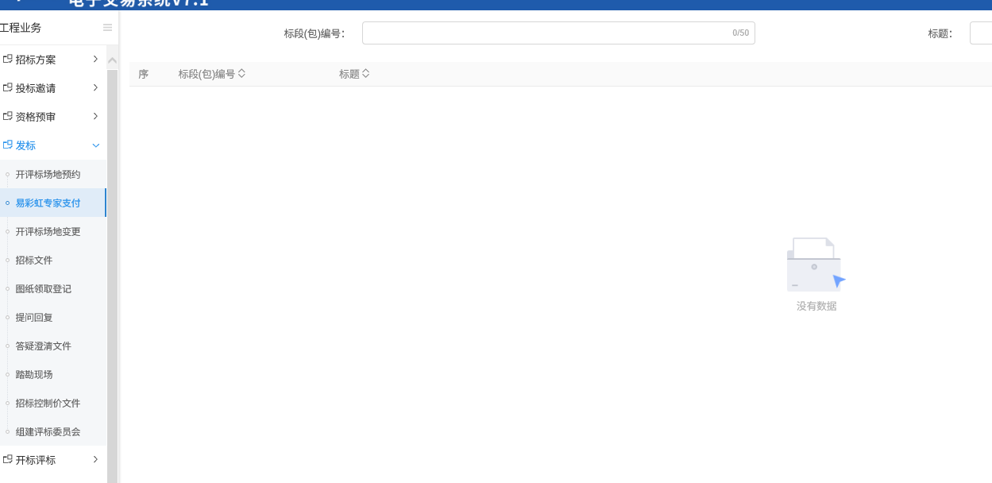

开评标场地变更
前提条件：开评标场地预约审核通过。
基本功能：变更开评标场地、时间。
操作步骤：
1、点击菜单，进入“工程业务”，进入“发标”，点击“开评标场地变更”进入开评标场地变更页面，点击“新增开评标场地变更”，挑选标段包后点击“确认选择按钮”。如下图：
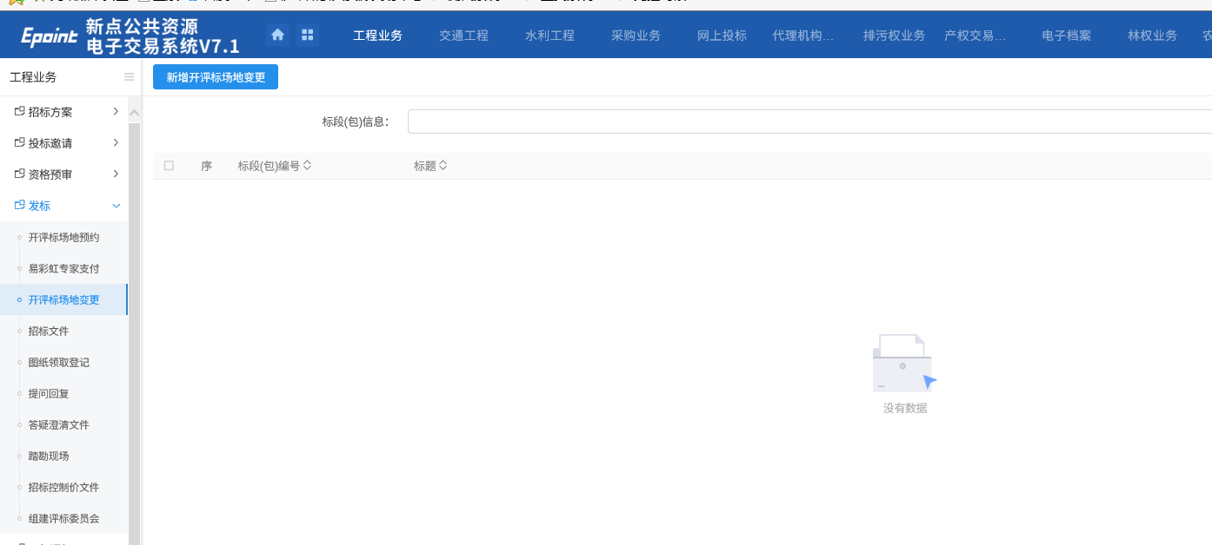
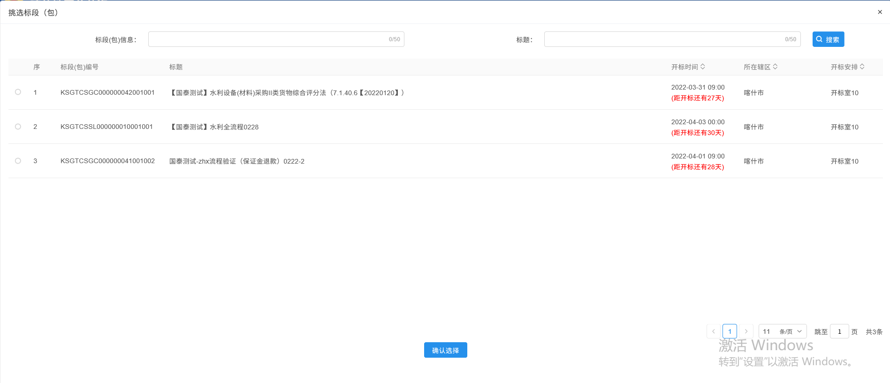
2、进入开评标场地变更页面，填写变更原因，重新选择开标时间、场地即评标时间、场地。如下图：
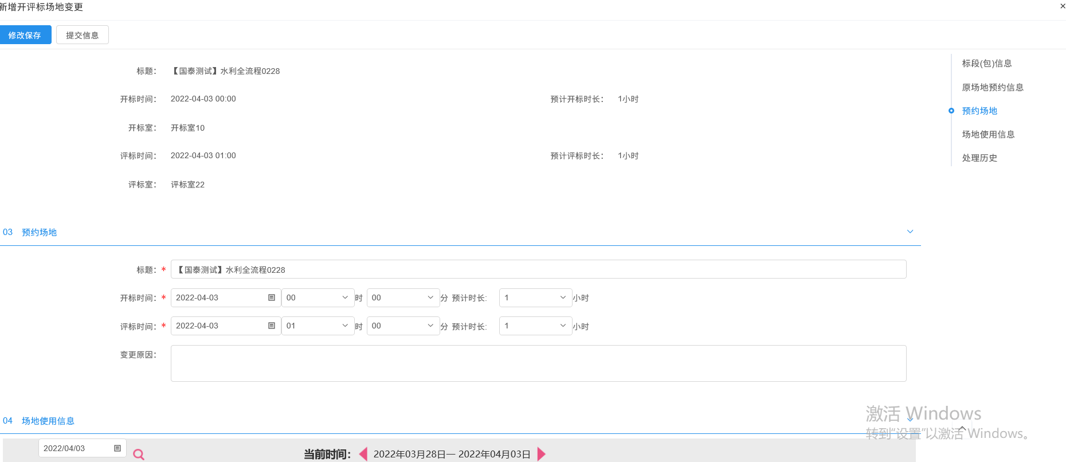
注：开标时间只能往后变更，不能往前变更，评标时间无限制。
3、选择完时间和场地，点击“提交信息”按钮，弹出意见框中输入意见，提交给交易中心备案。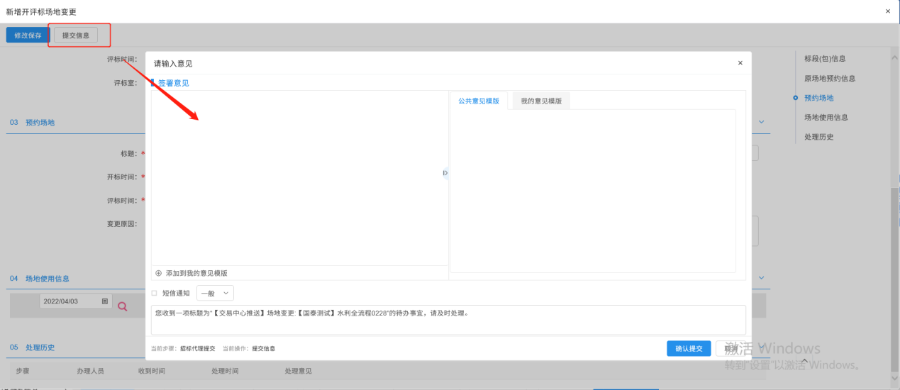

开评标场地取消
前提条件：招标项目审核通过。
基本功能：取消开评标的场地、时间。
操作步骤：
1、点击菜单，进入“工程业务”，进入“发标”，点击“开评标场地取消”进入招标文件页面。点击新建招标文件，挑选标段包（可多选）点击“确认选择按钮”，如下图：

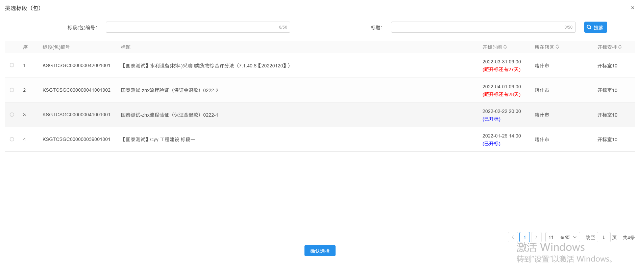
- 进入开评标场地取消页面，填写取消原因，如下图：
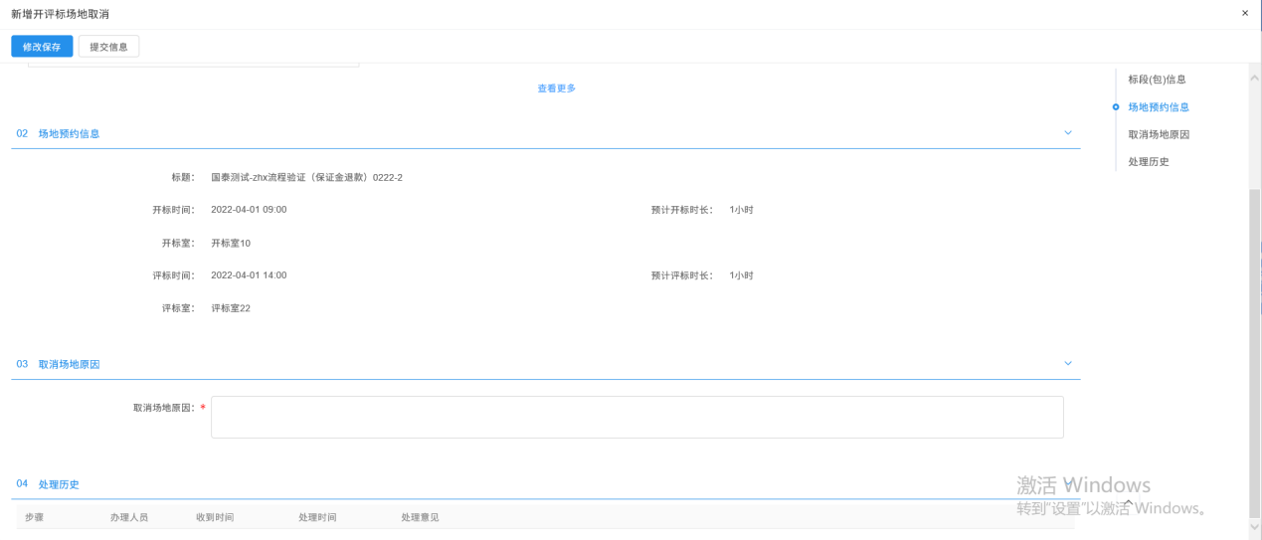
- 点击“提交信息”按钮，弹出意见框中输入意见，提交给交易中心备案：
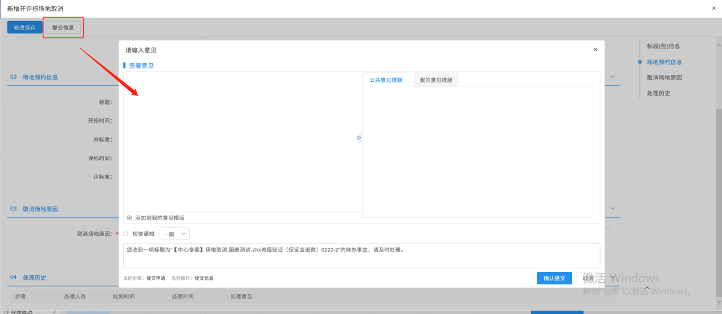

招标文件
前提条件：招标项目审核通过。
基本功能：编制招标文件备案。
操作步骤：
1、点击菜单，进入“工程业务”，进入“发标”，点击“招标文件”进入招标文件页面。点击新建招标文件，挑选标段包（可多选）点击“确认选择按钮”，如下图：
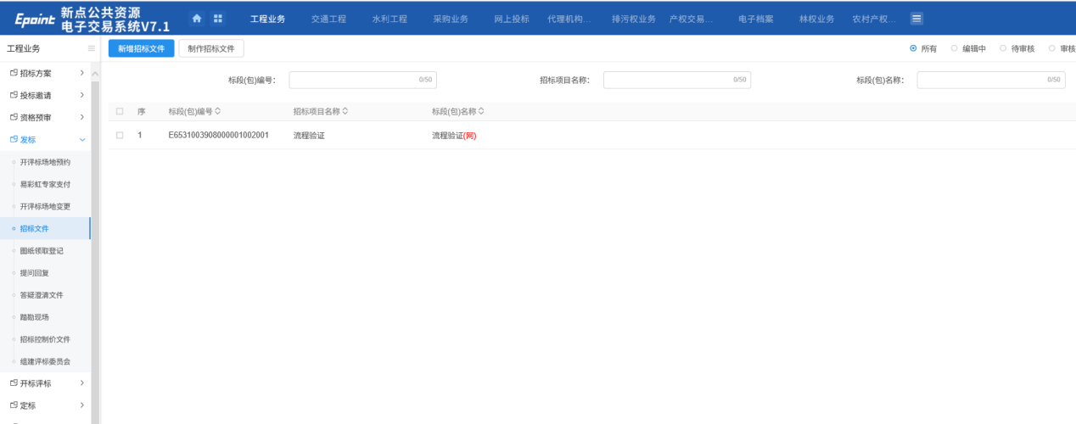
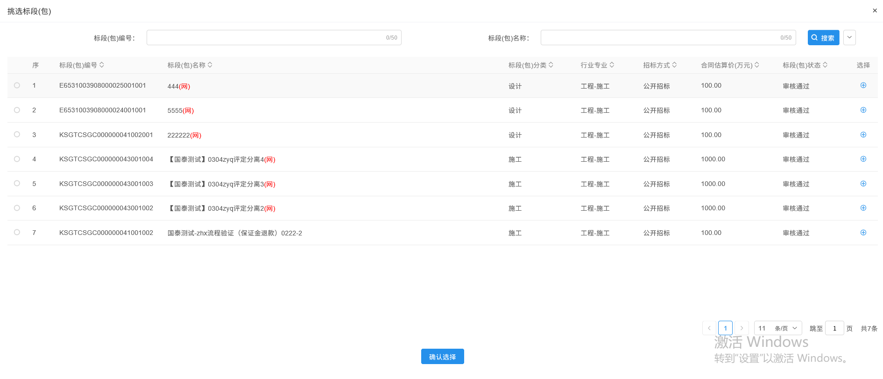
2、新增招标文件页面，填写页面信息，如下图：
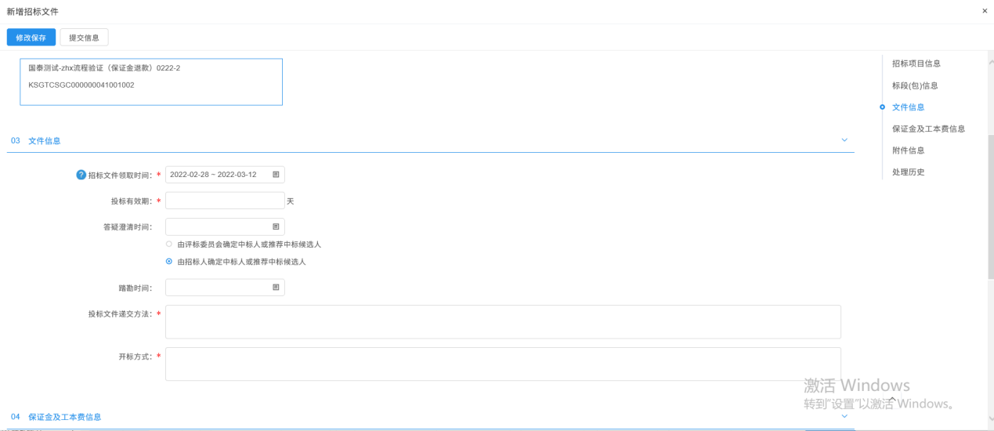
3、填写保证金及工本费信息，附件信息中，上传招标文件和图纸文件，如下图：
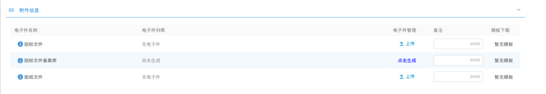
注：如果在招标项目中，该标段（包）“采用网上招投标”选择了“是”，则上传招标文件时，只能上传固定特殊格式的招标文件。
4、填写完，点击“提交信息”按钮，提交给交易中心备案：

图纸领取登记
基本功能：仅作领取登记功能。
操作流程：
- 点击菜单，进入“工程业务”，进入“发标”，点击“图纸领取登记”进入图纸领取登记页面。如下图：
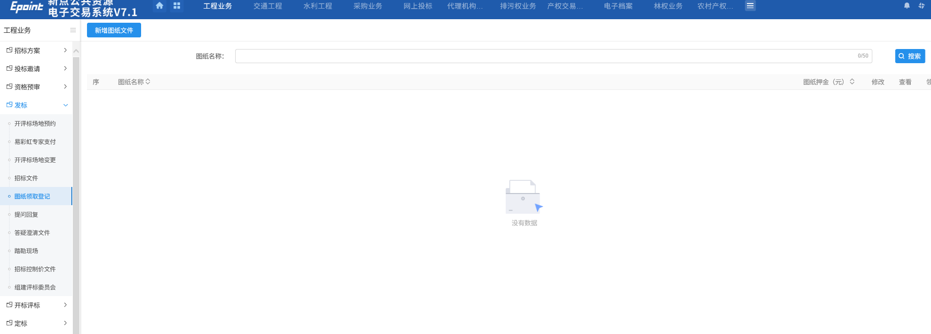
2、点击“新增图纸文件”按钮，进入新增图纸页面，如下图：
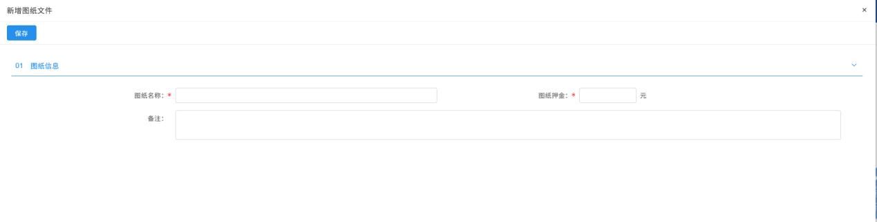
新增图纸页面，填写字段信息，点击“保存”按钮，图纸文件新增成功。如下图：
3、点击“领取情况”按钮，进入“新增领取情况”页面，如下图：
4、“新增领取情况”页面，可以登记领取时间、领取单位等信息，填写页面字段信息。如下图：
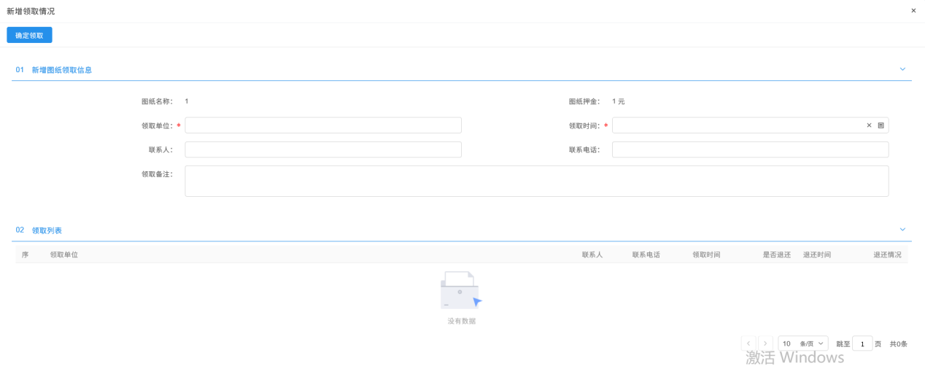
5、填写完信息，点击”确认领取“按钮，在领取列表中可以查看到领取记录。如下图：
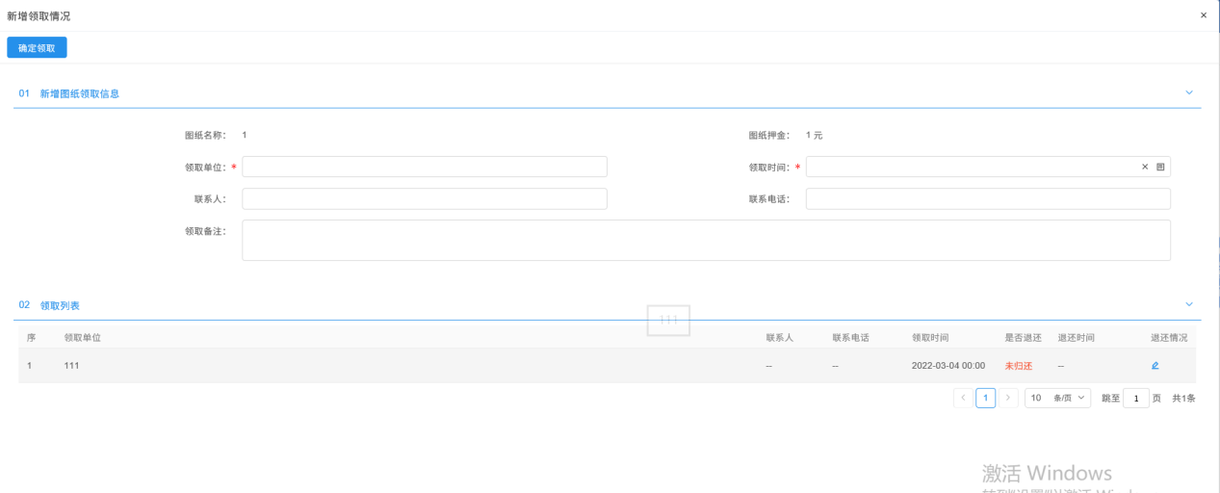
6、领取列表中，点击“退还情况”按钮，可以退还图纸押金，填写页面字段信息，点击“确认退还”按钮，弹出提示“退还成功”。如下图：
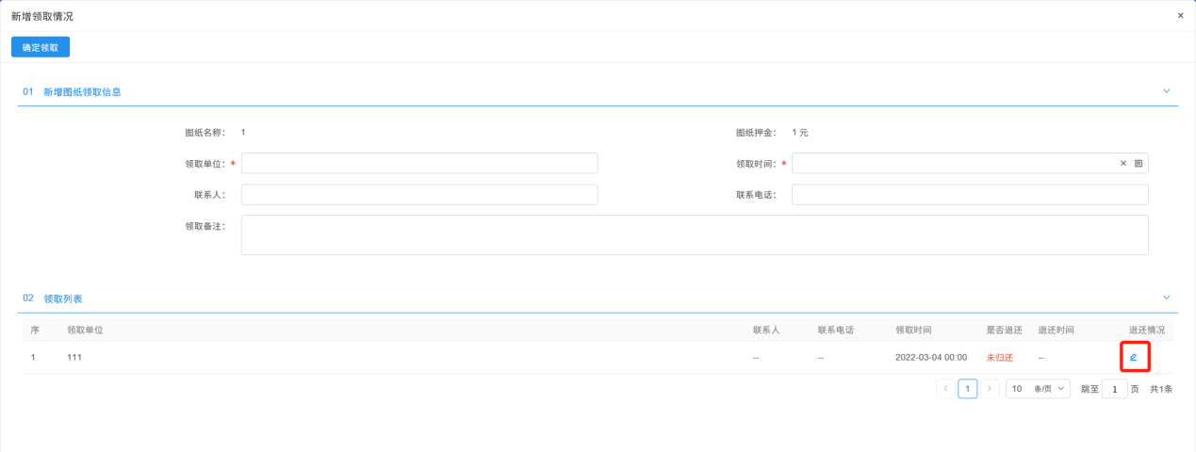
7、在领取列表中的是否退还状态，由“未归还还”转变为“已归还”，表示图纸押金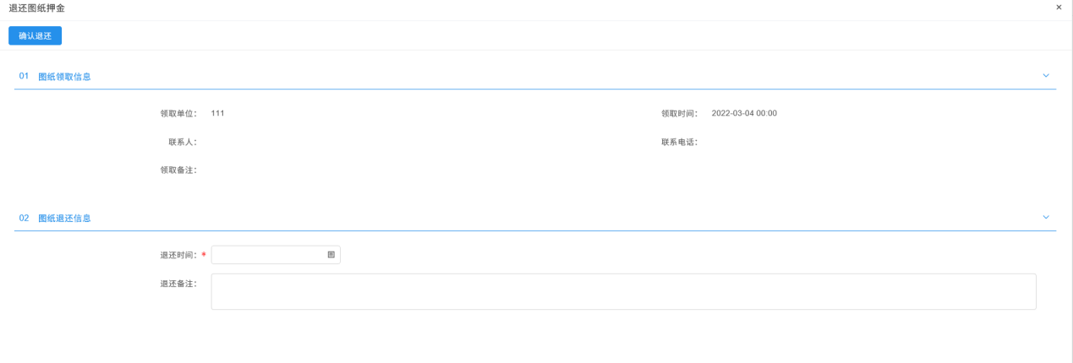
已退还。如下图：
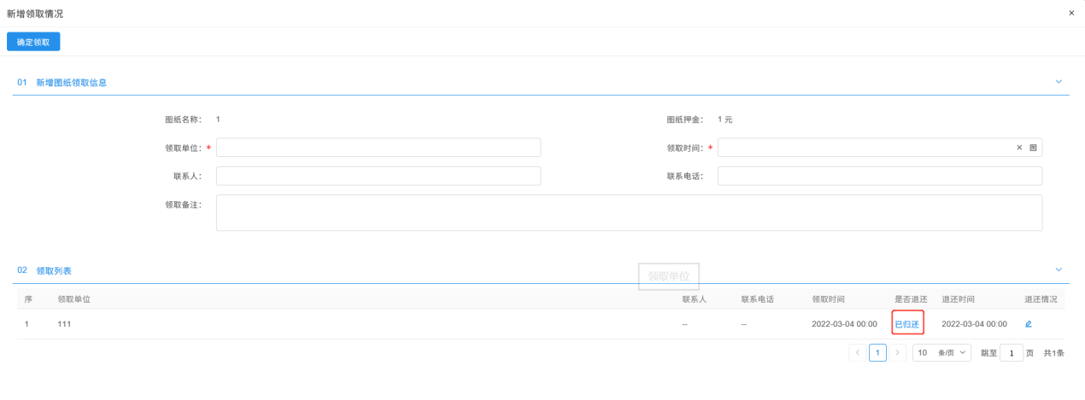
注：此菜单不需要提交审核（招标人、招标代理都是如此）添加保存即可。

提问回复
前置条件：网招项目，投标单位填写了投标信息并已进行提问。
基本功能：对投标单位提出的问题进行回复。
操作流程：
- 点击菜单，进入“工程业务”，进入“发标”，点击“提问回复”进入提问回复页面。如下图：
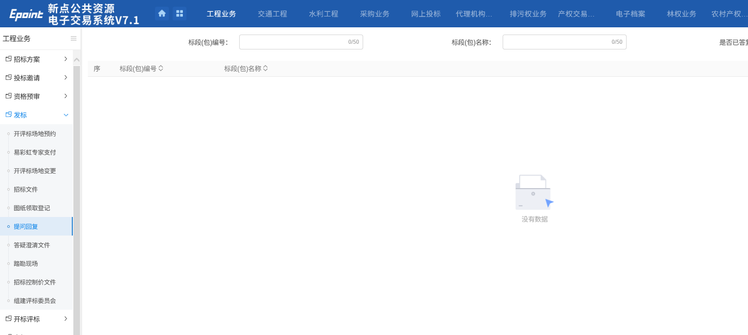
2、选择对应标段，再点击“回复”按钮，进入“查看问题”页面，可下载提问人上传的相关附件。
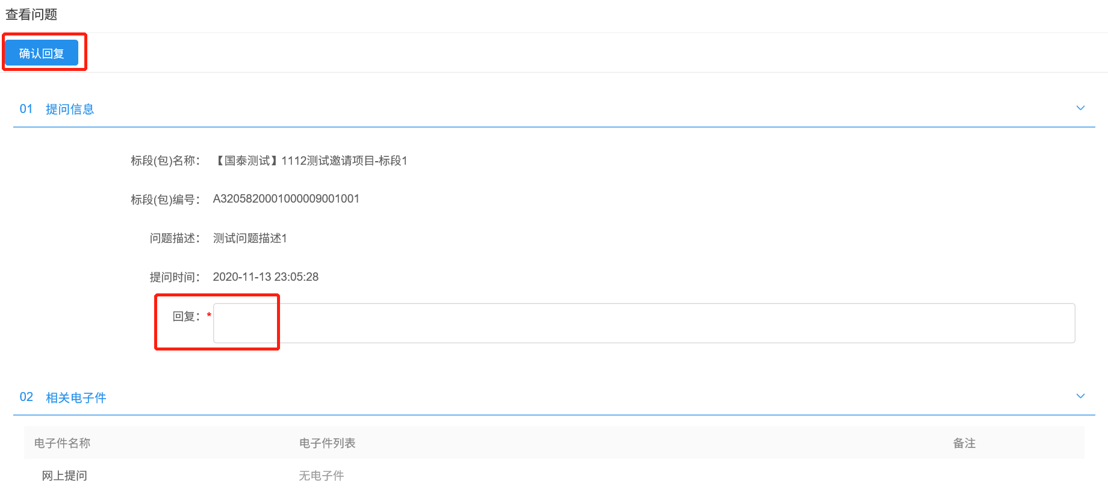
3、输入回复信息，点击“确认回复”按钮，提问回复成功。状态变为“已回复”。时间过了后，进行回复时，会提示已过问题回答时间。如下图：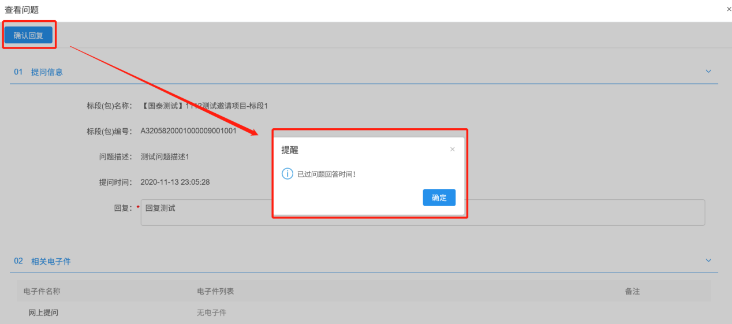

答疑澄清文件
前提条件：招标文件已经审核通过。
基本功能：对招标文件进行澄清或者修改，可以多次澄清。
操作步骤：
1、点击菜单，进入“工程业务”，进入“发标”，点击“答疑澄清文件”进入答疑澄清页面。点击“新增答疑澄清文件”如下图：
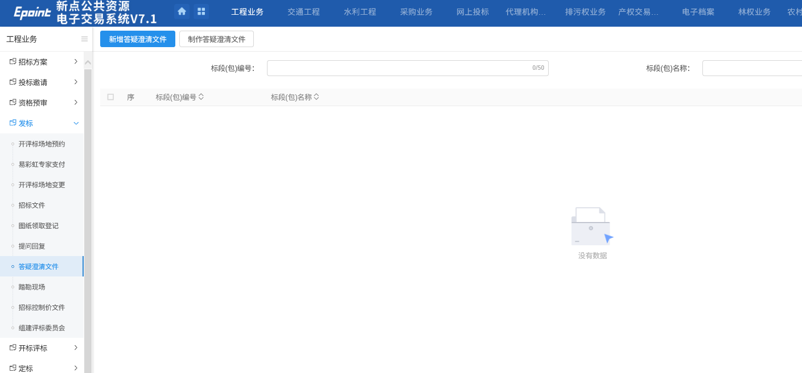
2、挑选标段包，新增答疑澄清文件页面，填写页面字段信息，如下图：
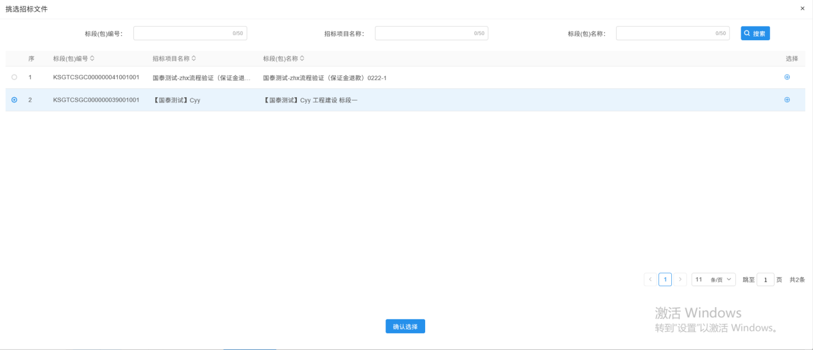
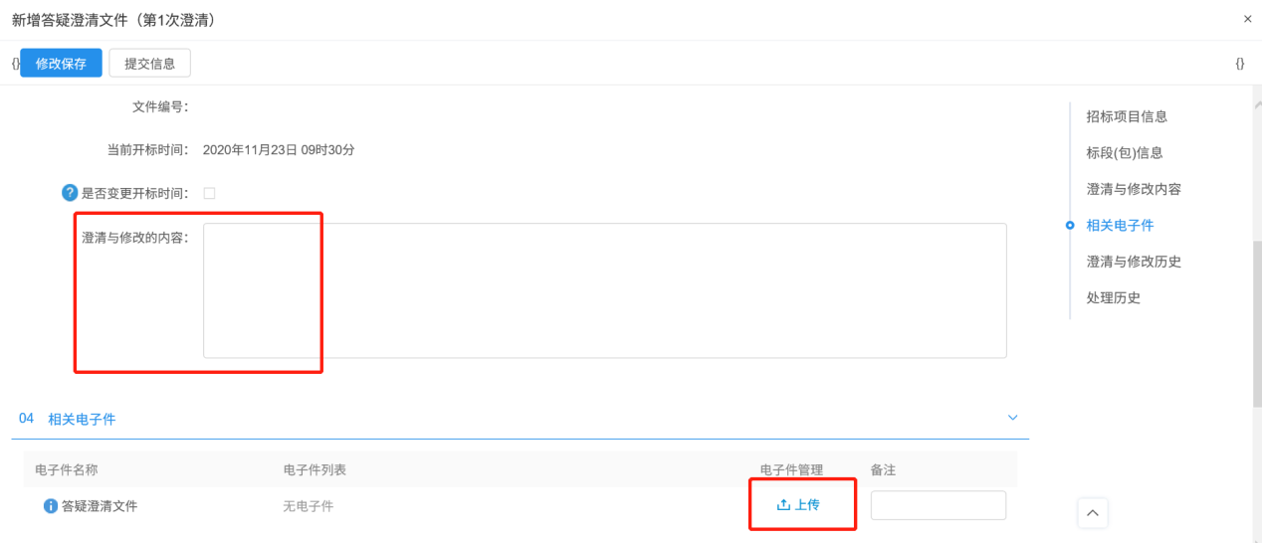
注：
①如果需要变更当前开标时间，则勾选“是否变更开标时间”对应的复选框，页面会显示出对应的时间信息输入框，可设置变更后的开标时间。若不变更，则无需勾选。
②开标时间只能往后变更，无法往前变更。
③如果在招标项目中，该标段（包）“采用网上招投标”选择了“是”，则上传答疑澄清文件时，只能上传固定特殊格式的招标文件。
3、上传附件后，点击“提交信息”按钮，弹出意见框中输入意见，点击“确认提交”按钮，提交交易中心备案。如下图：
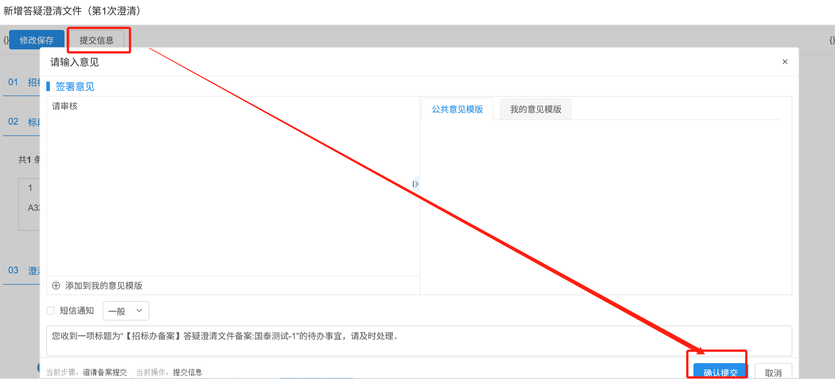
注：
①如果点修改保存，那么用户还可以对答疑澄清文件进行修改，如果点提交审批，则提交给交易中心备案，不可以修改。
②同一个标段（包），可以多次新增答疑澄清文件，但如果前一次答疑澄清文件没有审核通过，那么本次答疑澄清文件无法提交审核。

踏勘现场
前提条件：开标未结束，招标文件审核通过且招标文件中踏勘时间未过。
基本功能：记录踏勘情况，发送踏勘通知。
操作步骤：
1、点击菜单，进入“工程业务”，进入“发标”，点击“勘探现场”进入勘探现场页面，点击“新增勘探通知”按钮，选择对应标段包点击“确认选择”按钮。如下图：
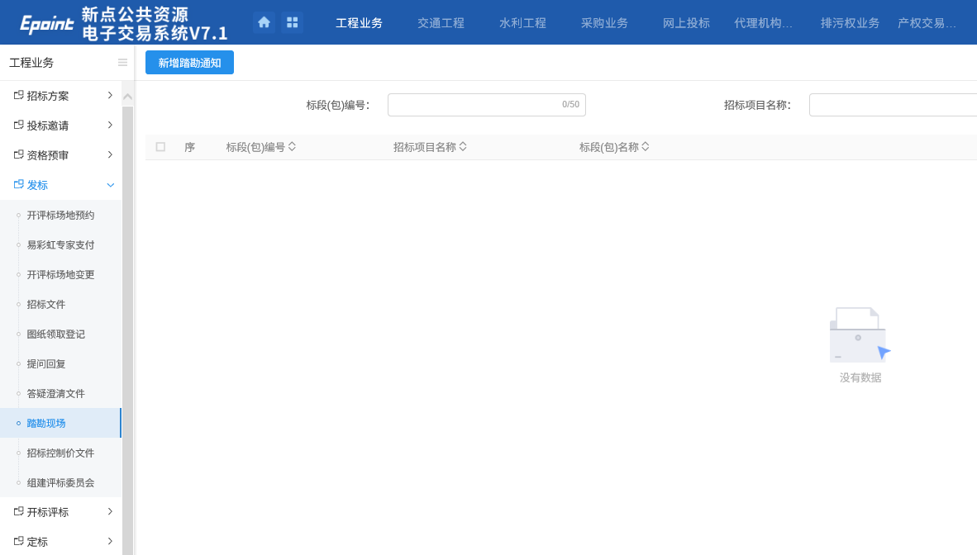
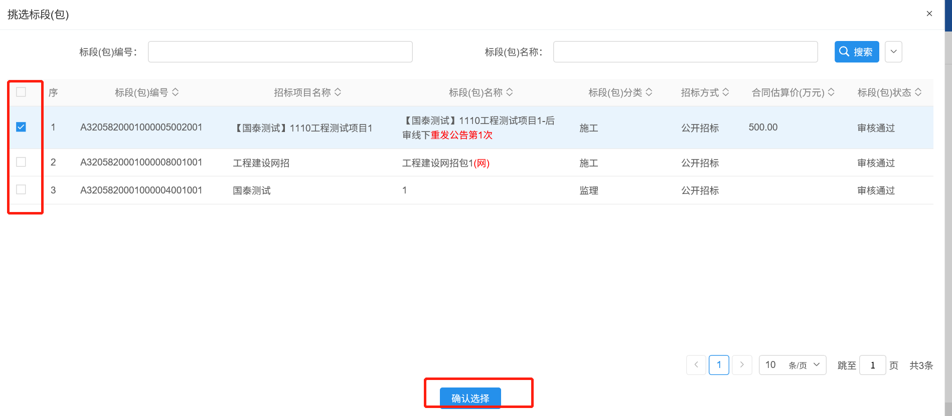
2、踏勘通知页面，填写完成后，点击“发出通知”按钮，发送踏勘通知，如下图。
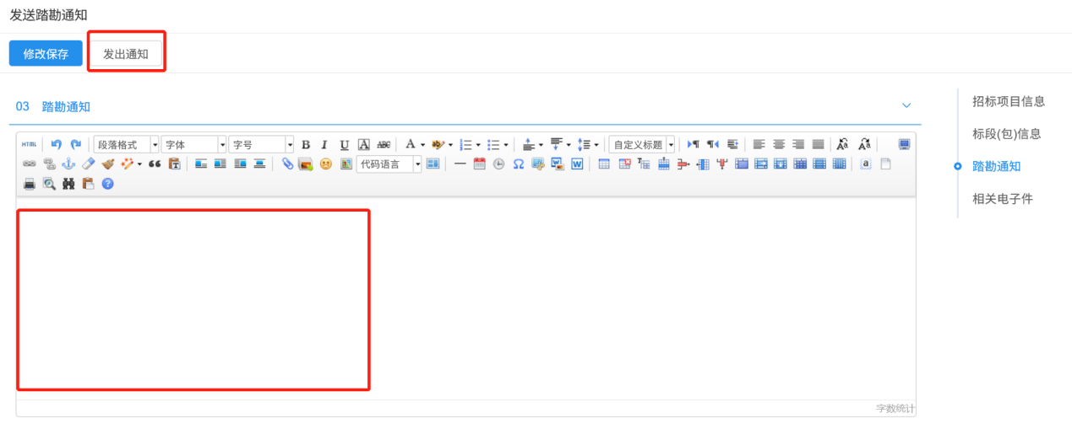
注：
①发送通知后，可以在交易平台—投标人—最新消息中收到该踏勘信息。
②只有投标人下载过招标文件的标段才能发出踏勘通知。
3、 踏勘通知页面，点击“修改保存”，保存成功后，进入记录踏勘情况页面，如下图：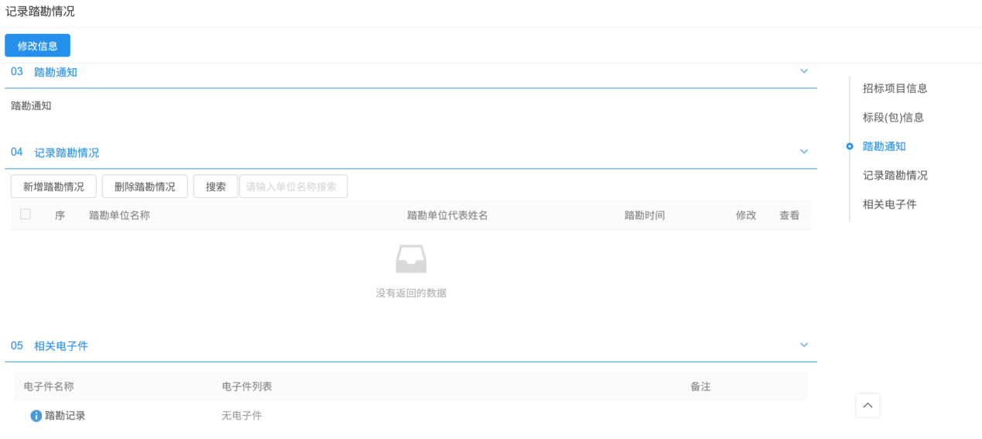
4、点击“新增踏勘情况”按钮，进入新增踏勘情况页面后，可新增踏勘信息以及上传踏勘记录电子件等，如下图：
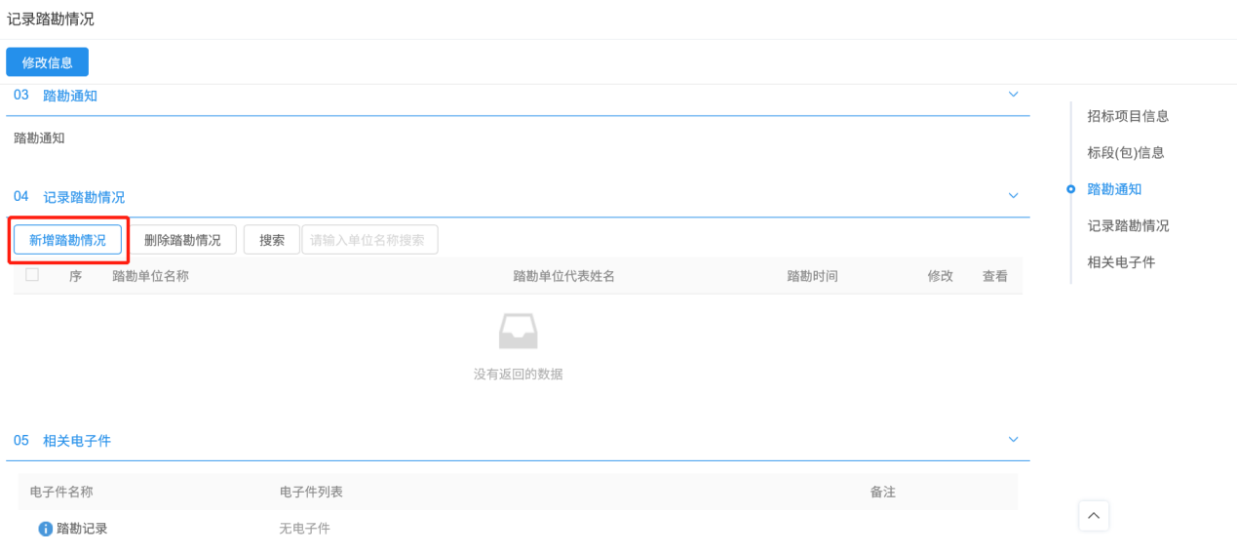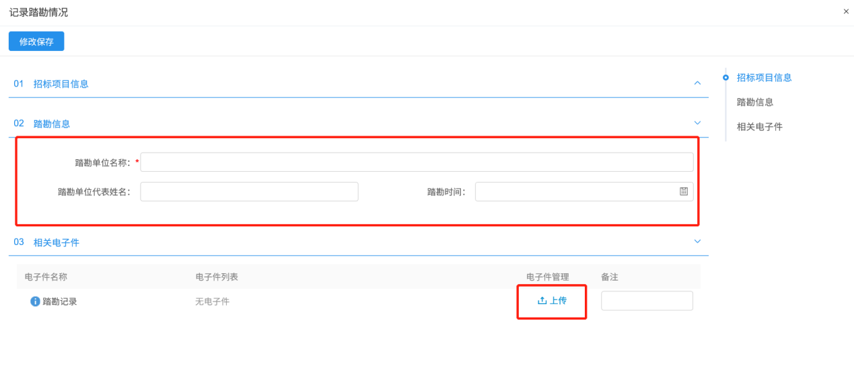
5、新增踏勘情况后，可删除、修改、查询、查看踏勘记录，如下图：
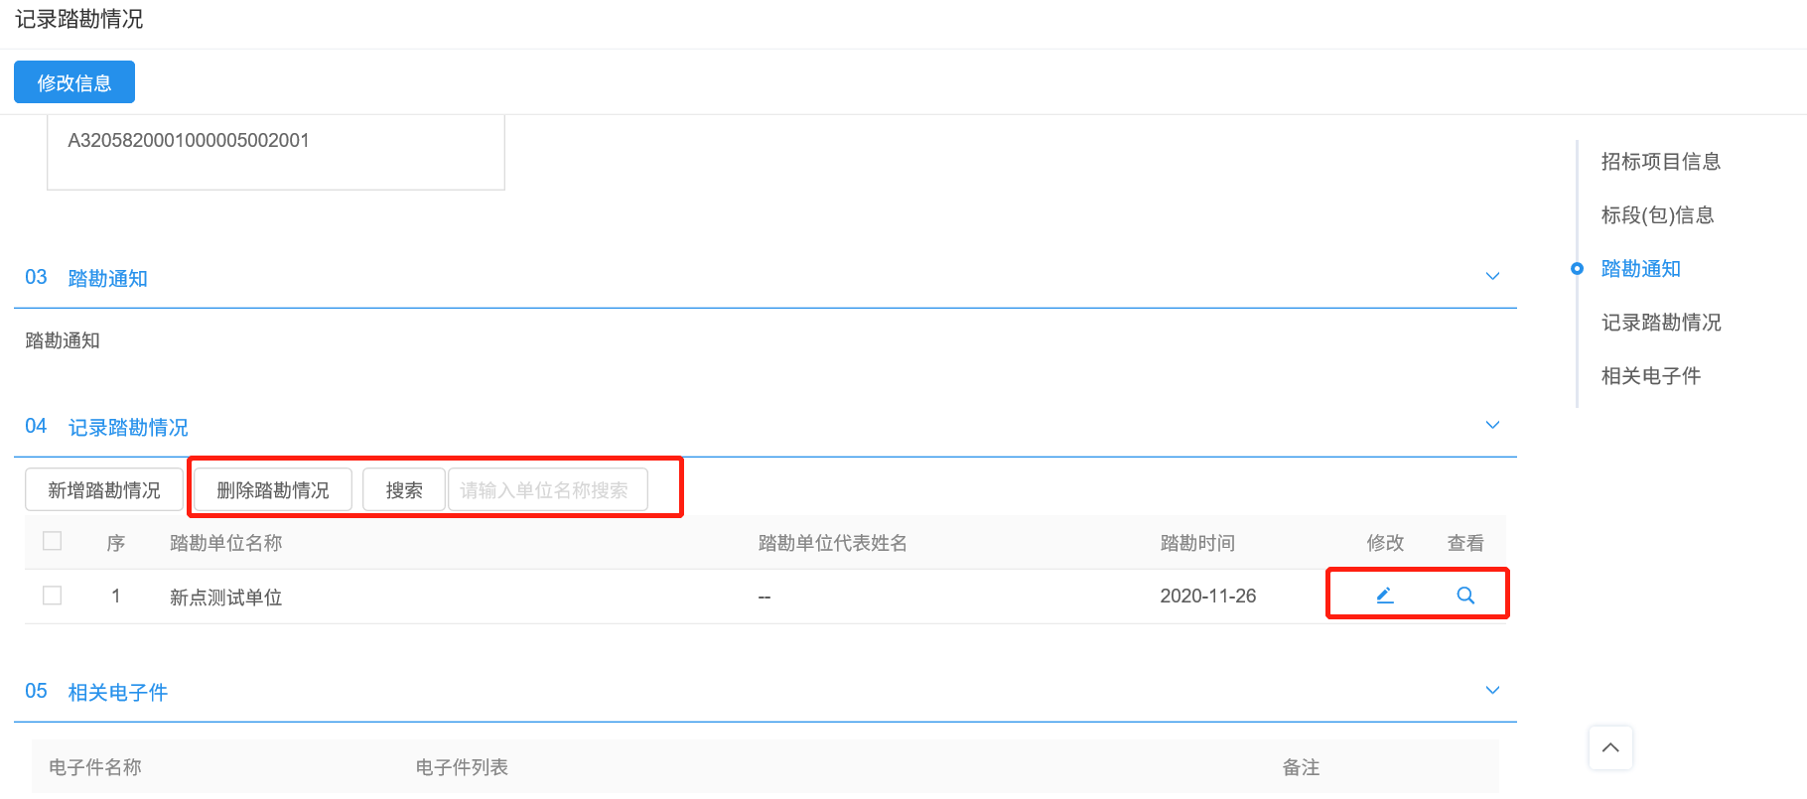
注：踏勘记录只能在开标前发出，开标后的标段（包）信息不会显示在新增踏勘通知的“挑选标段（包）”列表页面。

招标控制价文件
前提条件：已经进行了招标文件备案，并审核通过。
基本功能：把该标段的控制价录入到系统中，提交给交易中心备案。
操作步骤：
1、点击菜单，进入“工程业务”，进入“发标”，点击“招标控制价文件”进入招标控制价文件页面，点击“新增招标控制价”按钮，选择对应标段包点击“确认选择”按钮。如下图：
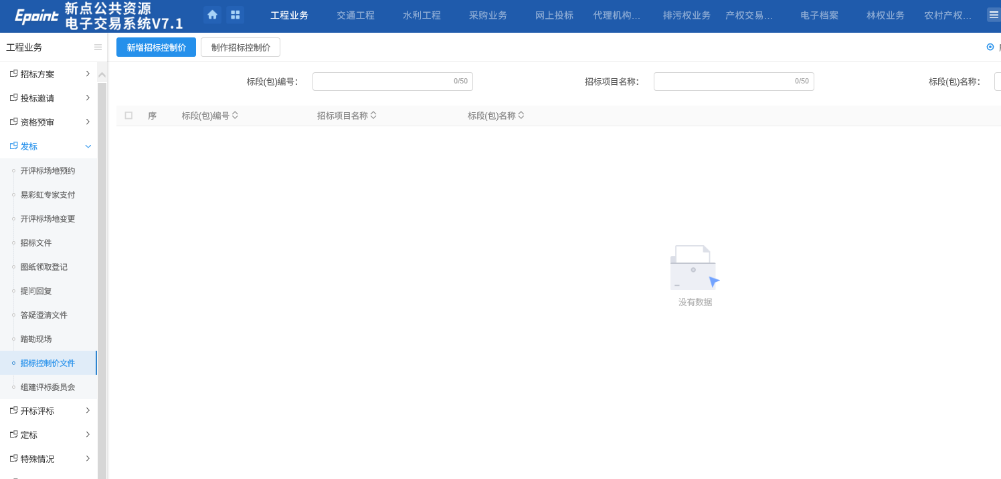
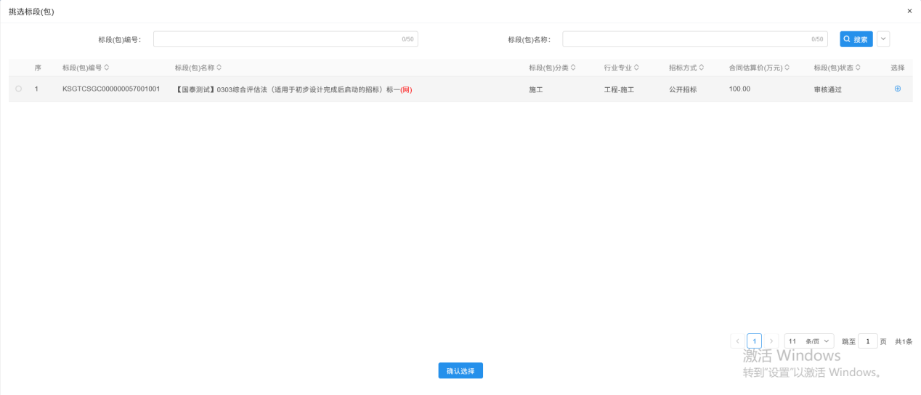
2、招标控制价文件页面，填写页面信息，如下图：
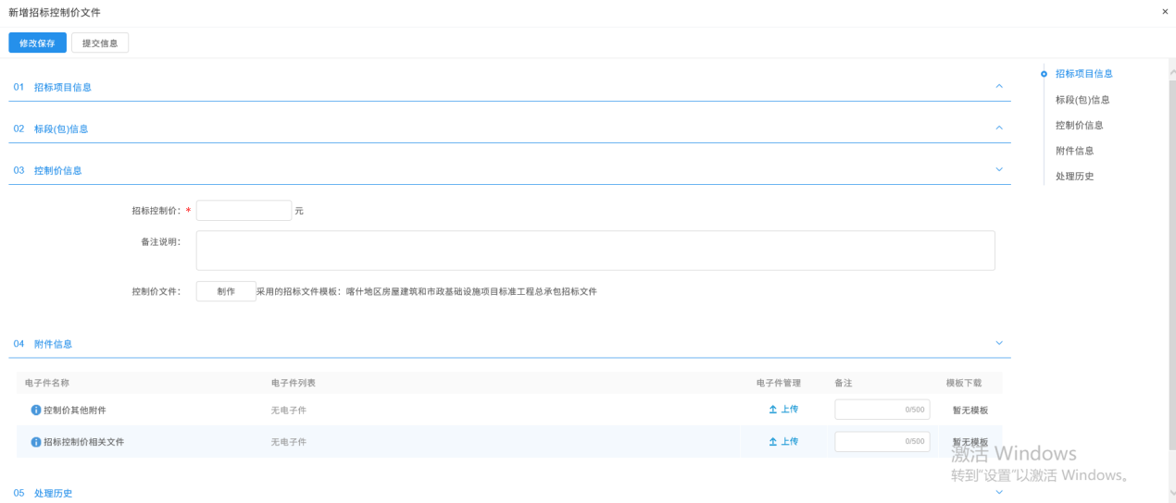
3、上传相关附件，点击“提交信息”按钮，弹出的意见框中输入意见，点击“确认提交”按钮，提交给交易中心备案。
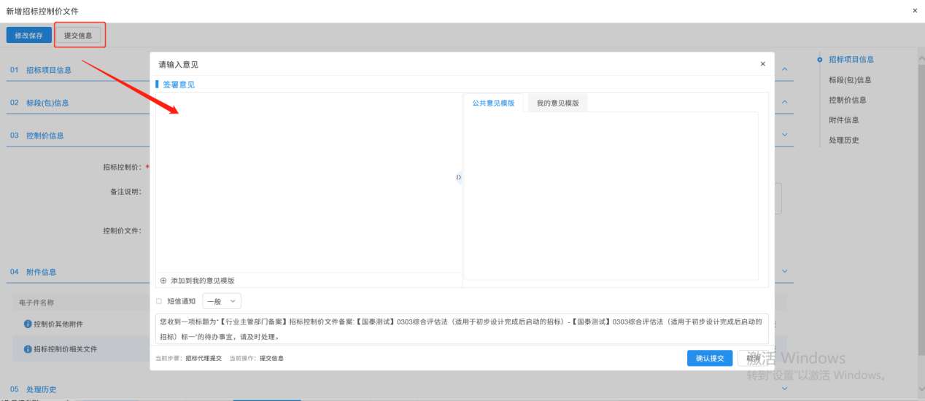

组建评标委员会【此步骤代理无需组建，中心组建】
前提条件：已经预约了开评标室并且审核通过。
基本功能：设置并抽取开评标所需要的评委信息。
操作步骤：
- 点击菜单，进入“工程业务”，进入“发标”，点击“组建评标委员会”进入组建评标委员会页面，点击“新增项目”按钮，选择对应项目点击“确认选择”按钮。如下图：
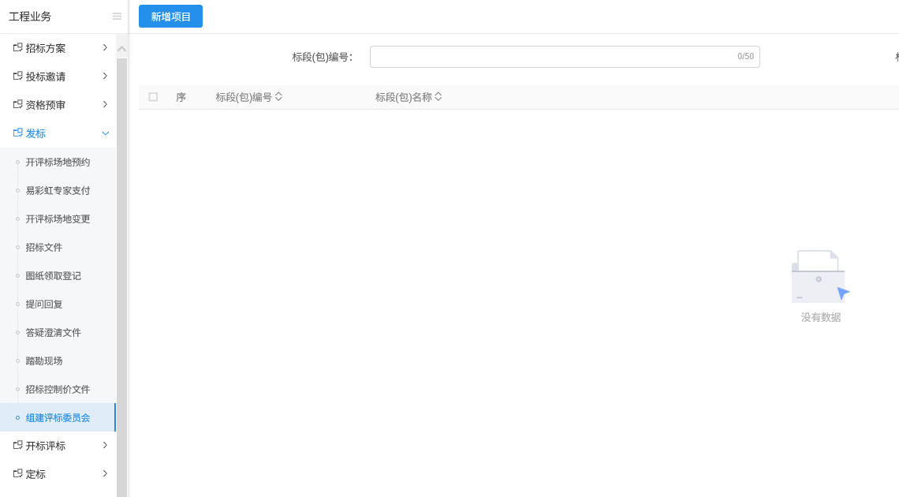
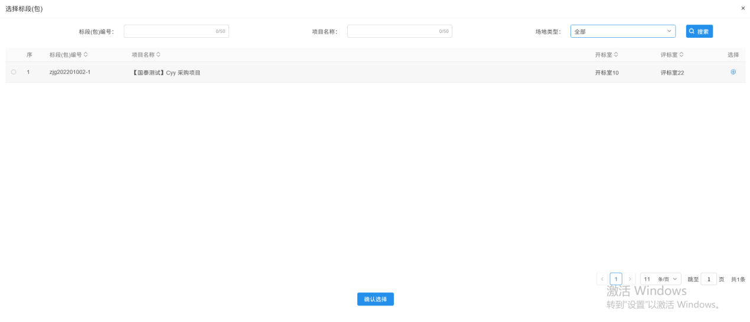
2、组建评标委员会页面，项目信息、招标人、招标代理信息自动获取，且灰化，无法修改，如下图：
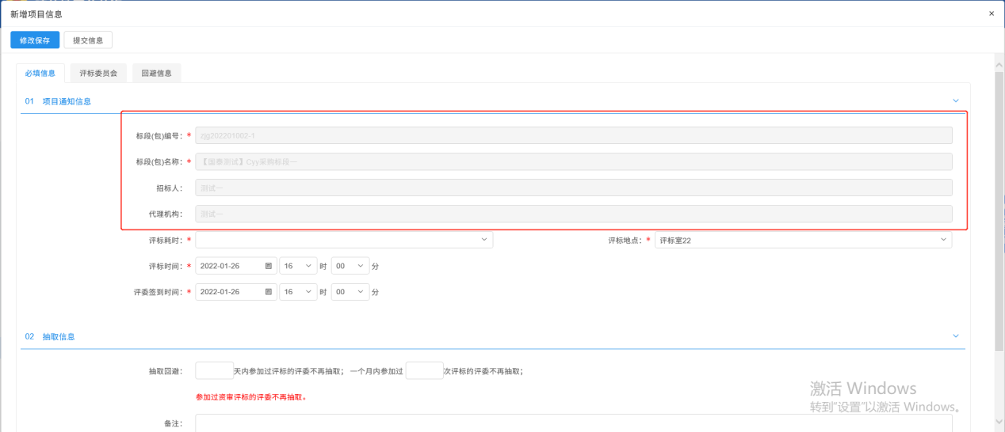
3、页面上设置评标时间和地点及抽取信息等内容，如下图：
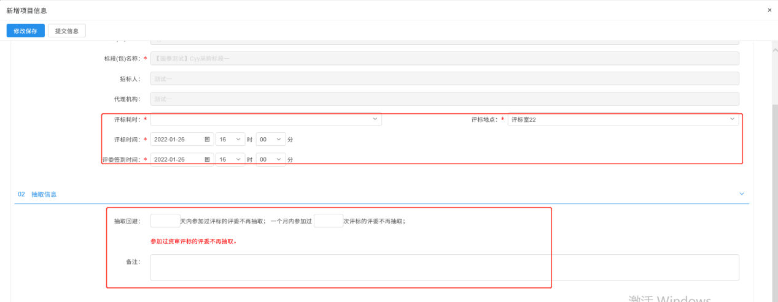 4、页面上回避信息中可设置回避单位及专家，设置的回避单位和专家，在专家抽取时不会被抽取到。
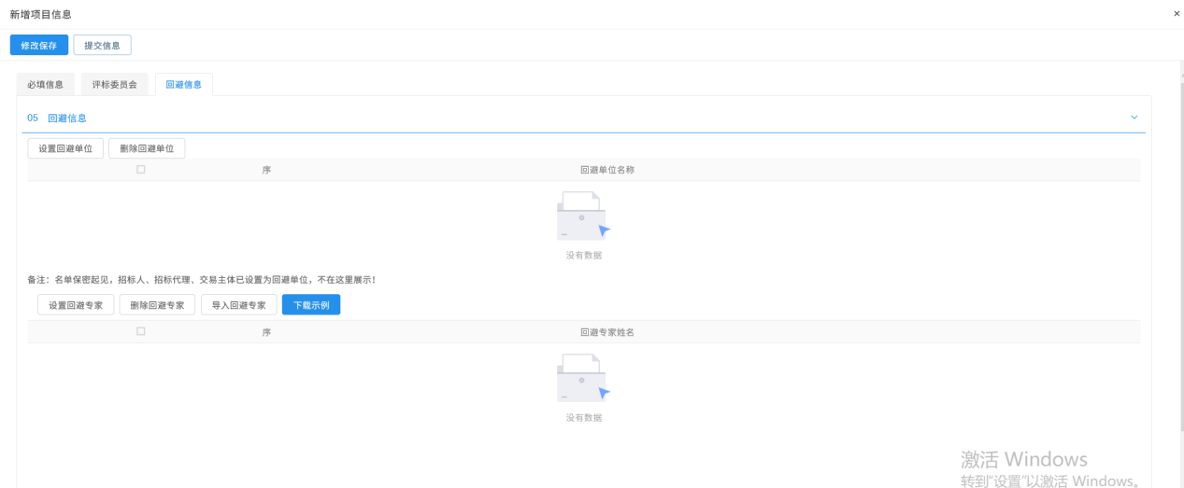
5、回避信息中，选中单位点击删除回避单位，选中专家点击删除回避专家，可以删除已经添加的回避单位和回避专家：
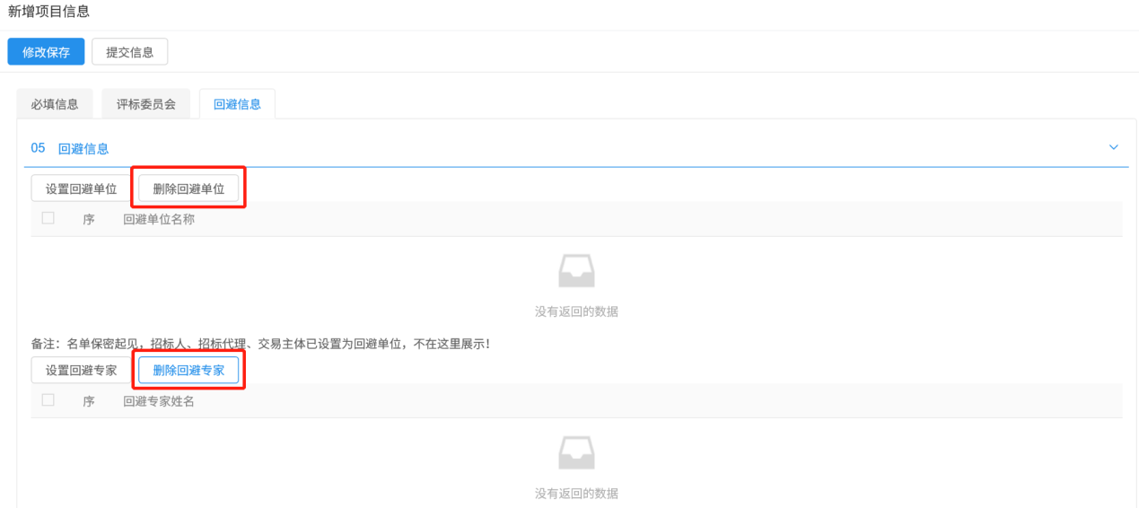
6、添加专业，同时可设置抽取评委类型（资深评委、应急评委）和专业匹配条件
（单专业、相似专业），如下图：
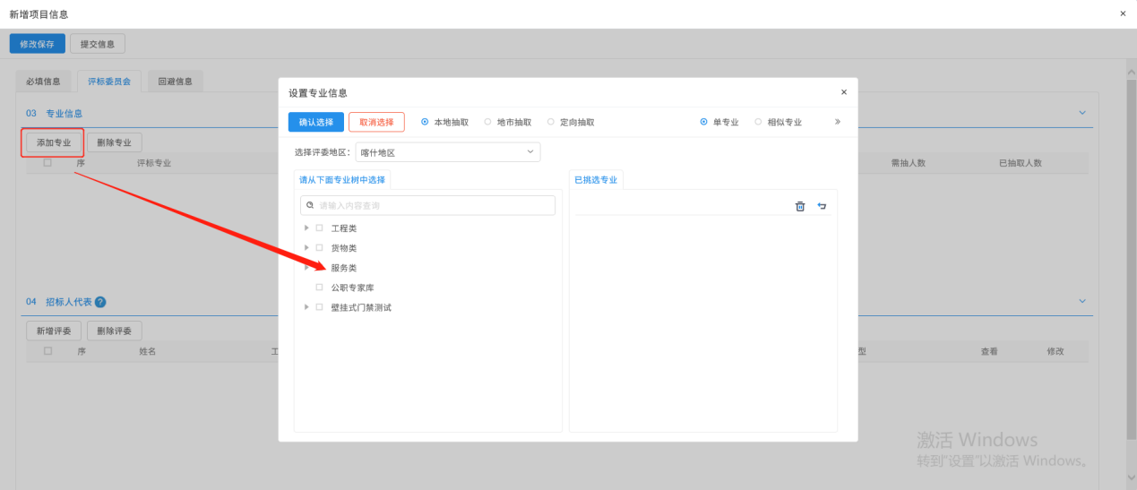
7、选择要添加的专业后，点击“确认选择”按钮，专业添加成功。如下图：
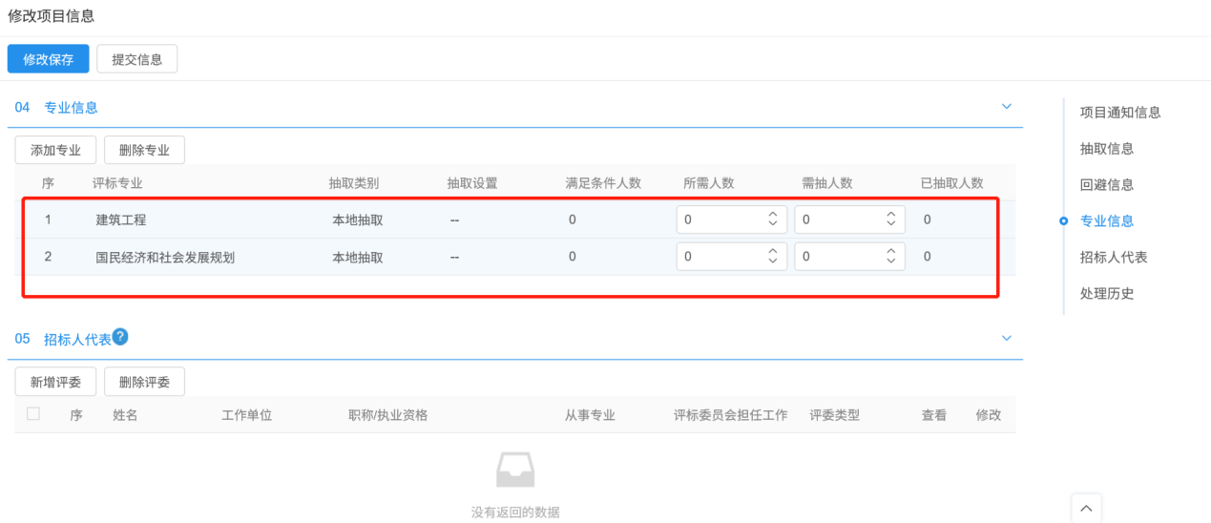
注：设置“所需人数”以及“需抽人数”。“需抽人数”默认为“所需人数”中值的3倍。依法必须进行的招标项目，各个专业所需人数加招标人代表数量总和应为5人以上的单数，
8、设置完成后，点击“提交信息”按钮即可提交交易中心备案；

开标评标

开标情况
前提条件：开标时间到了。
基本功能：录入开标详细开标，并对标段的开标程序结束操作。
操作步骤：
1、点击菜单，进入“工程业务”，进入“开标评标”，点击“开标情况”进入开标情况页面，选择对应标段包点击“查看”按钮。如下图：
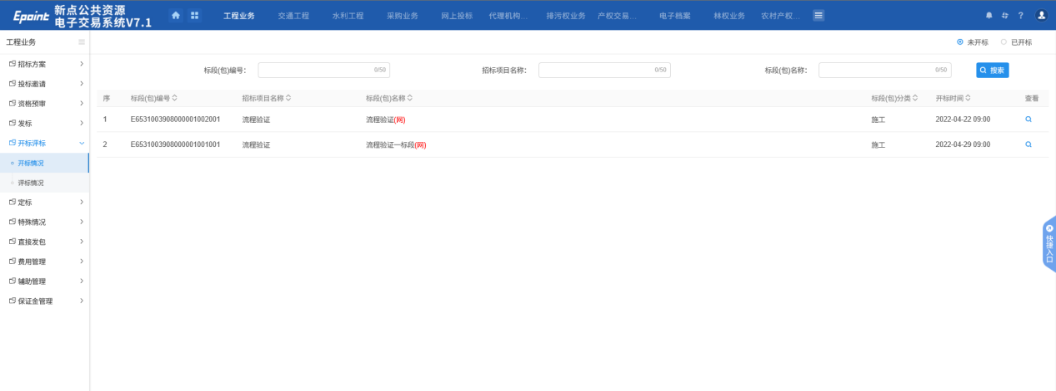
2、开标情况页面，点击“进入”按钮，填写页面字段信息，如下图：
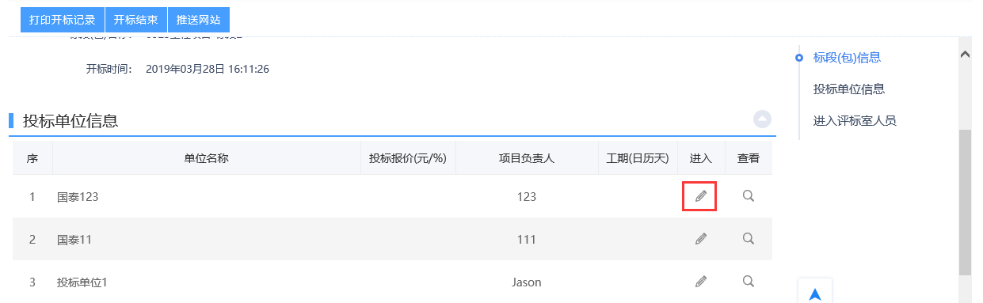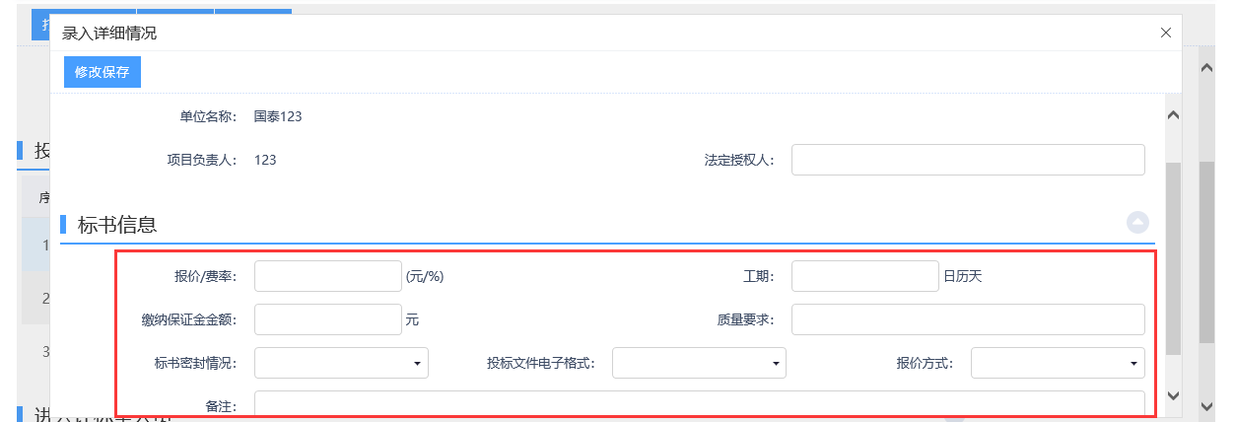
3、开标情况页面，进入评标室人员，点击“新增人员”按钮，进入“新增人员”页面，填写页面字段信息并保存。如下图：
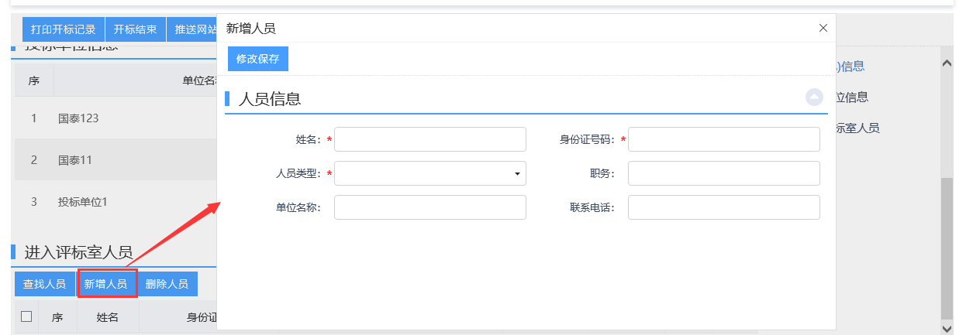
4、开标情况页面，进入评标室人员，点击“查找人员”按钮，如下图：
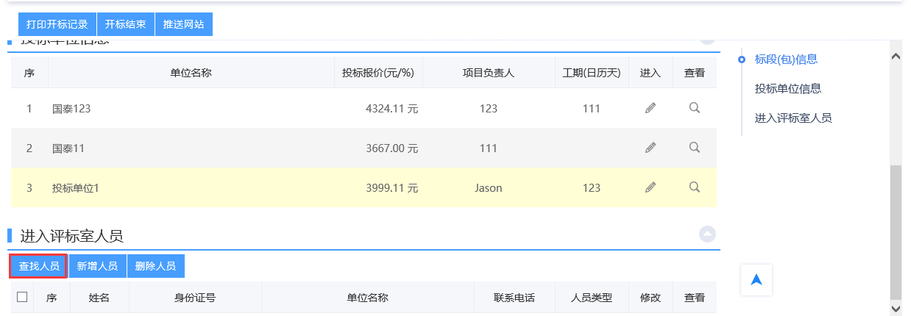
5、进入“查找人员”页面，选择人员后，点击“确定选择”按钮，如下图：
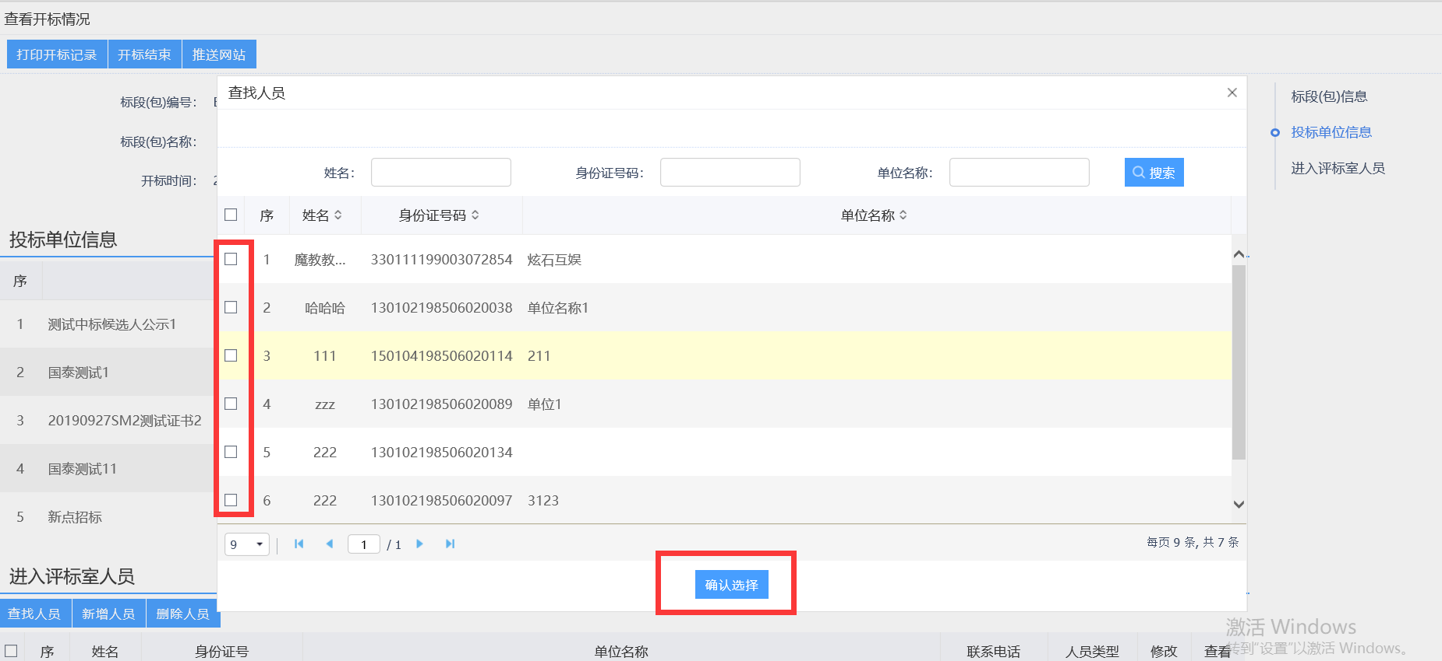
注：可批量添加进入评标室人员。也可通过条件搜索，查找所需要查找的人员信息。
“查找人员”和“新增人员”添加进入评标时人员的时候都做了身份证唯一性判断。
6、开标情况页面，进入评标室人员中，选中人员，点击“删除人员”按钮，可以删除已添加的人员，如下图：
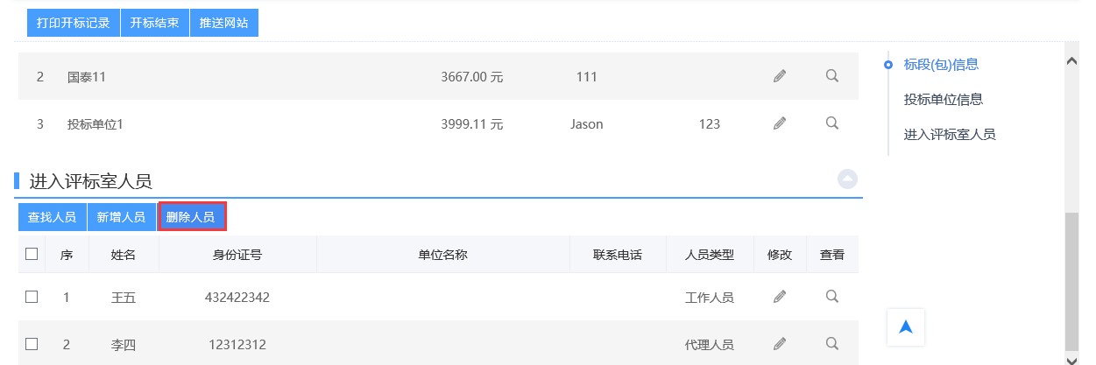
7、开标情况录入完成后，点击“开标结束”按钮。如下图：
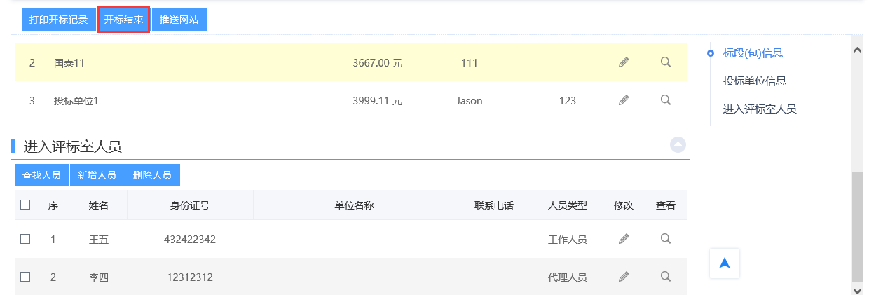
开标结束后就不可以再录入或者修改人员信息、投标单位信息，只能查看。
8、查看开标情况页面，点击“打印开标记录”按钮。如下图：
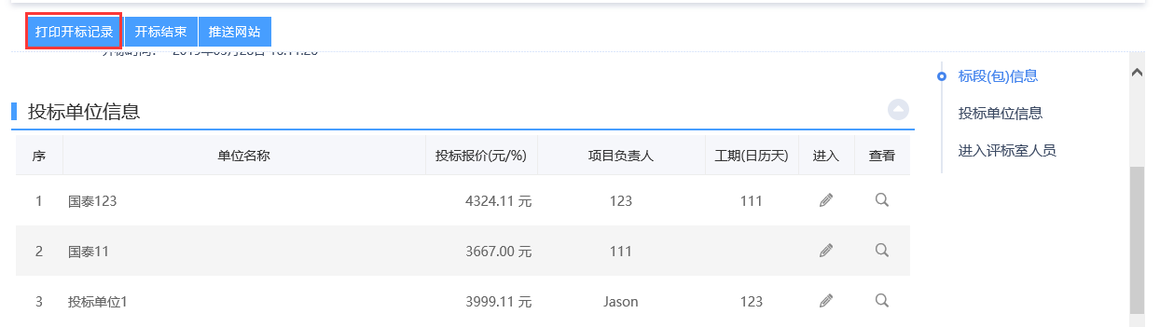
9、打印开标记录页面。如下图：
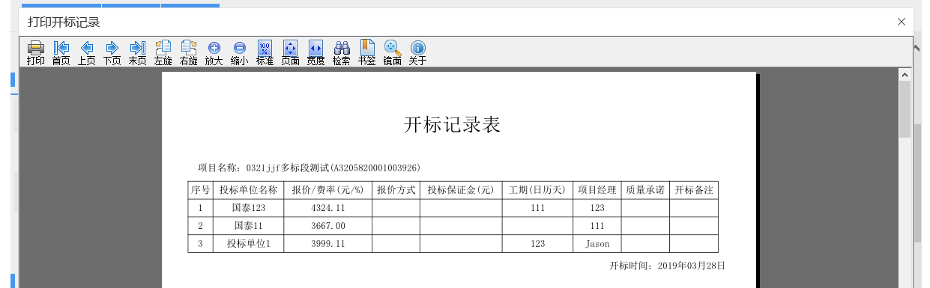
该PDF页面，记录了此次开标的项目名称、项目编号，对应投标人在“录入详细情况”页面填写的所有投标信息。

评标情况
基本功能：录入评标信息、评标结果、评委评价。
操作流程：
- 点击菜单，进入“工程业务”，进入“开标评标”，点击“评标情况”进入评标情况页面，选择对应评标状态及标段包点击“进入”按钮。如下图：
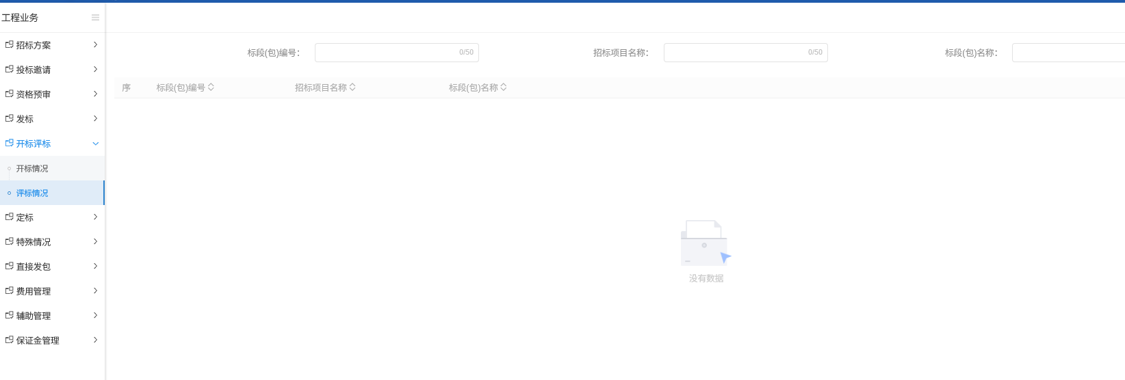
2、评标信息页面，填写页面字段信息，评标开始、结束时间，评标地点为自动获取值，点击“修改保存”按钮，保存信息。如下图：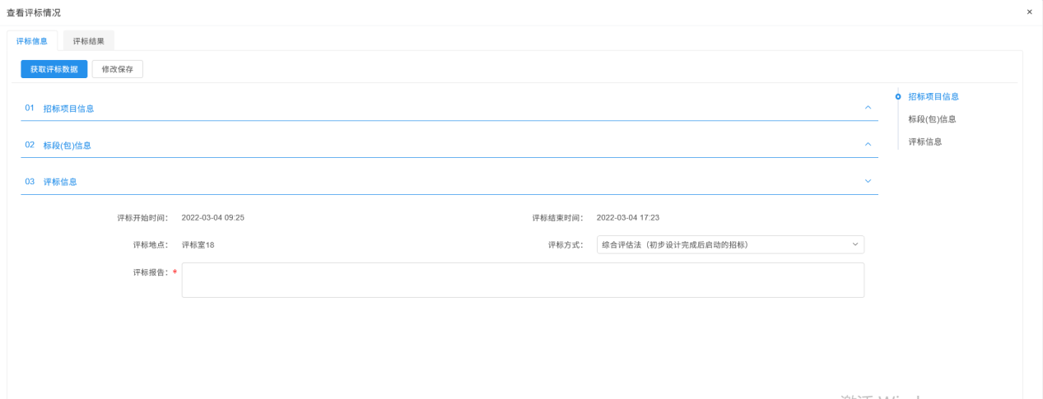
3、评标信息页面，点击“获取评标数据”按钮：网上招投标项目才能获取到数据。如下图：
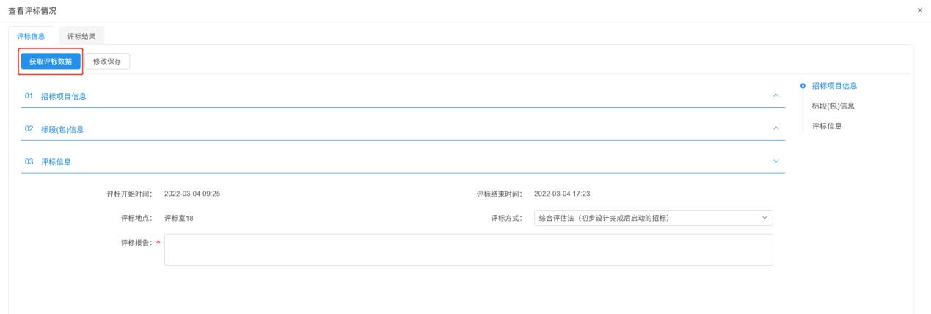
4、点击“评委评价”可对评标报告进行评价。如下图：
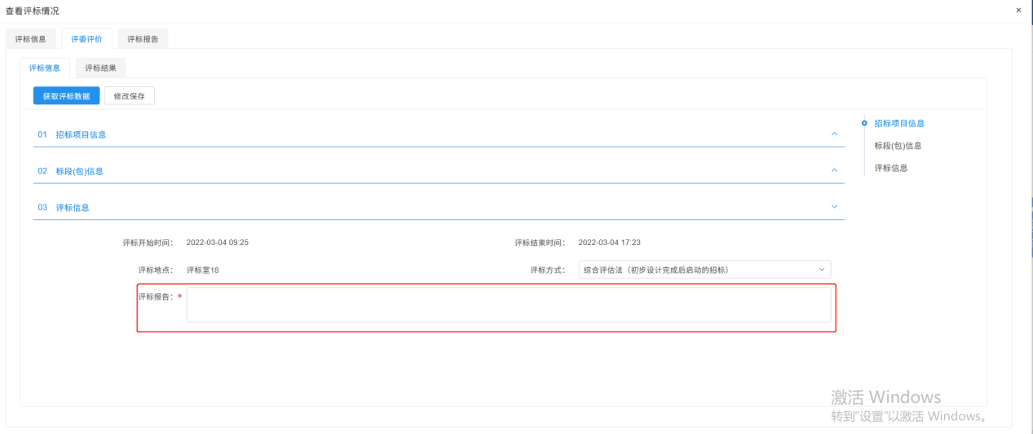
5、点击评标报告可查看评标报告详情；
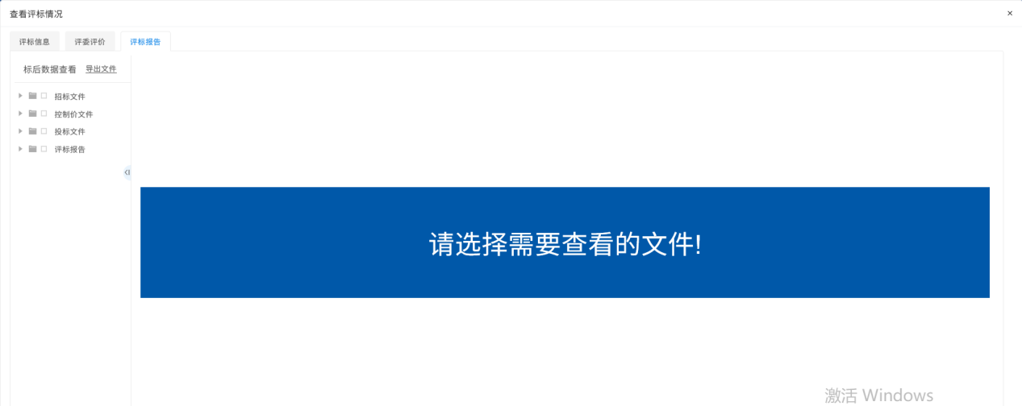

定标

中标候选人公示
前置条件：开标时间已到。
基本功能：填写中标候选人公示，提交交易中心备案。
操作步骤：
1、点击菜单，进入“工程业务”，进入“定标”，点击“中标候选人公示”进入中标候选人公示页面，点击“新增中标结果公示”按钮，选择对应标段包点击“确认选择”按钮。如下图：
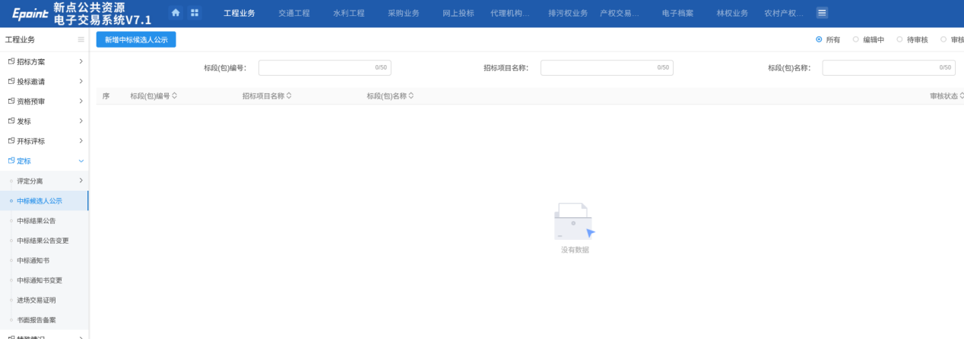
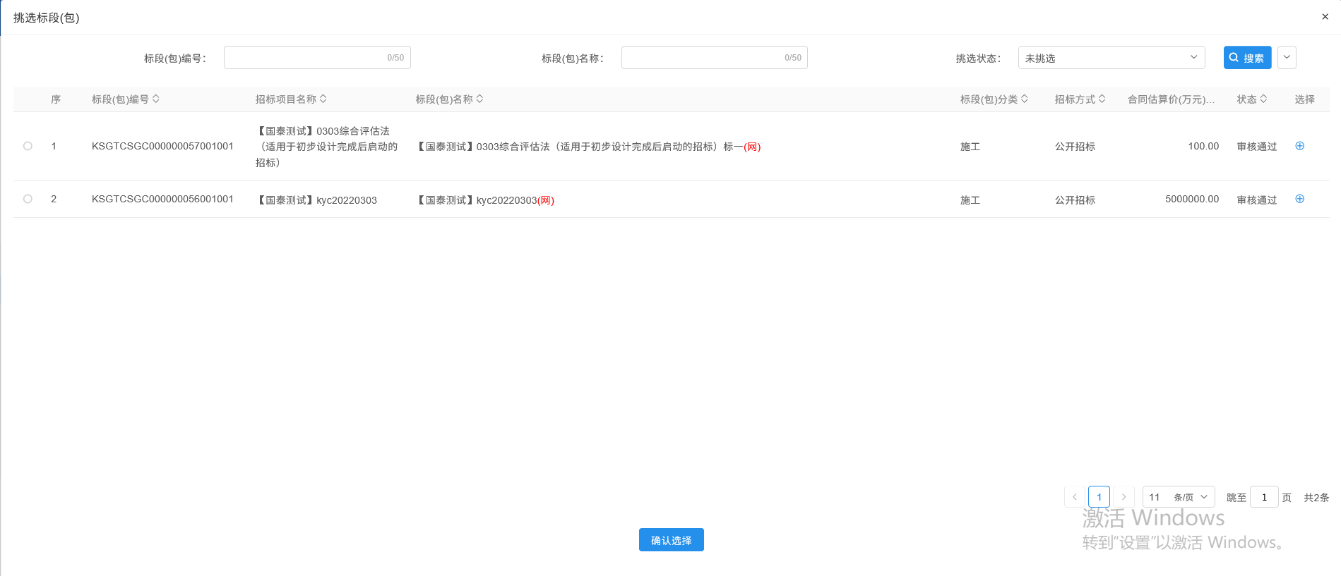
2、中标结果公示页面，填写公示信息，候选人列表默认获取评标结果中设置的，可选中排名第一的单位，如下图：
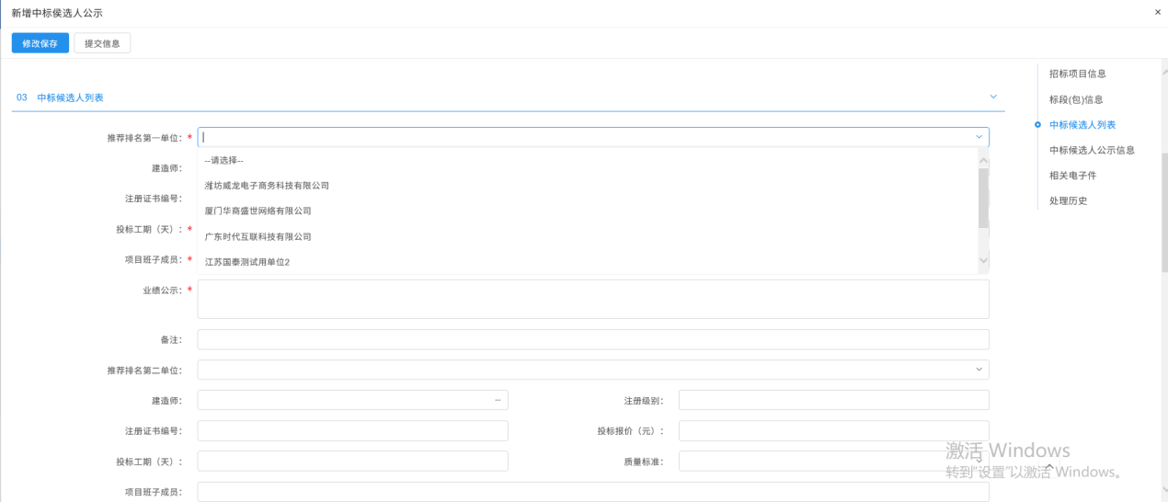
选择公示日期以及发布媒体等信息；
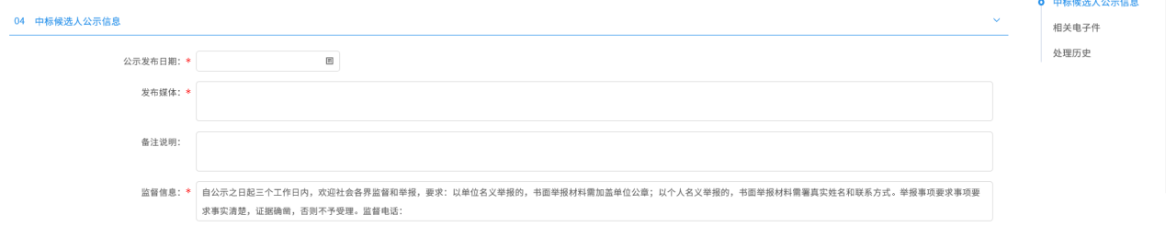
3、中标结果公示页面，相关电子件中，点击“点击签章”链接，进入公示页面，签章并提交后，页面上显示为已签章，如下图：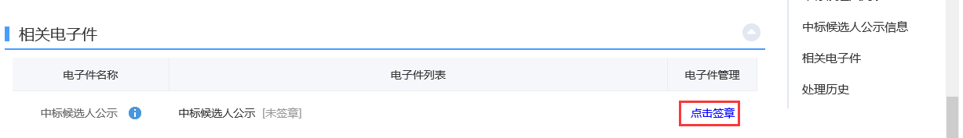
4、点击“提交信息”按钮，提交中心端审核即可；

中标结果公告
前提条件：中标候选人公示审核通过；招标文件审核通过。
基本功能：确定中标单位并网上公示。
操作步骤：
1、点击菜单，进入“工程业务”，进入“定标”，点击“中标结果公告”进入中标结果公告页面，点击“新增中标结果”按钮，选择对应标段包点击“确认选择”按钮。如下图：
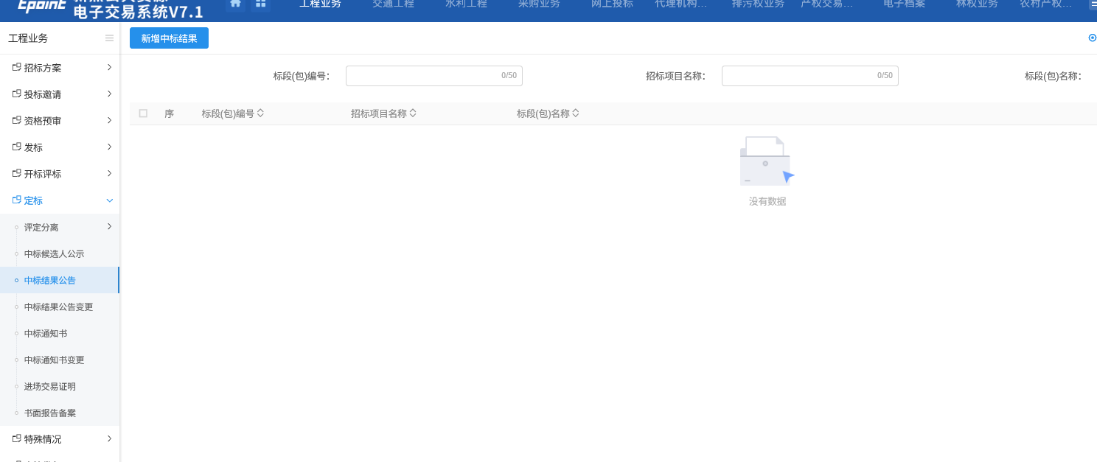

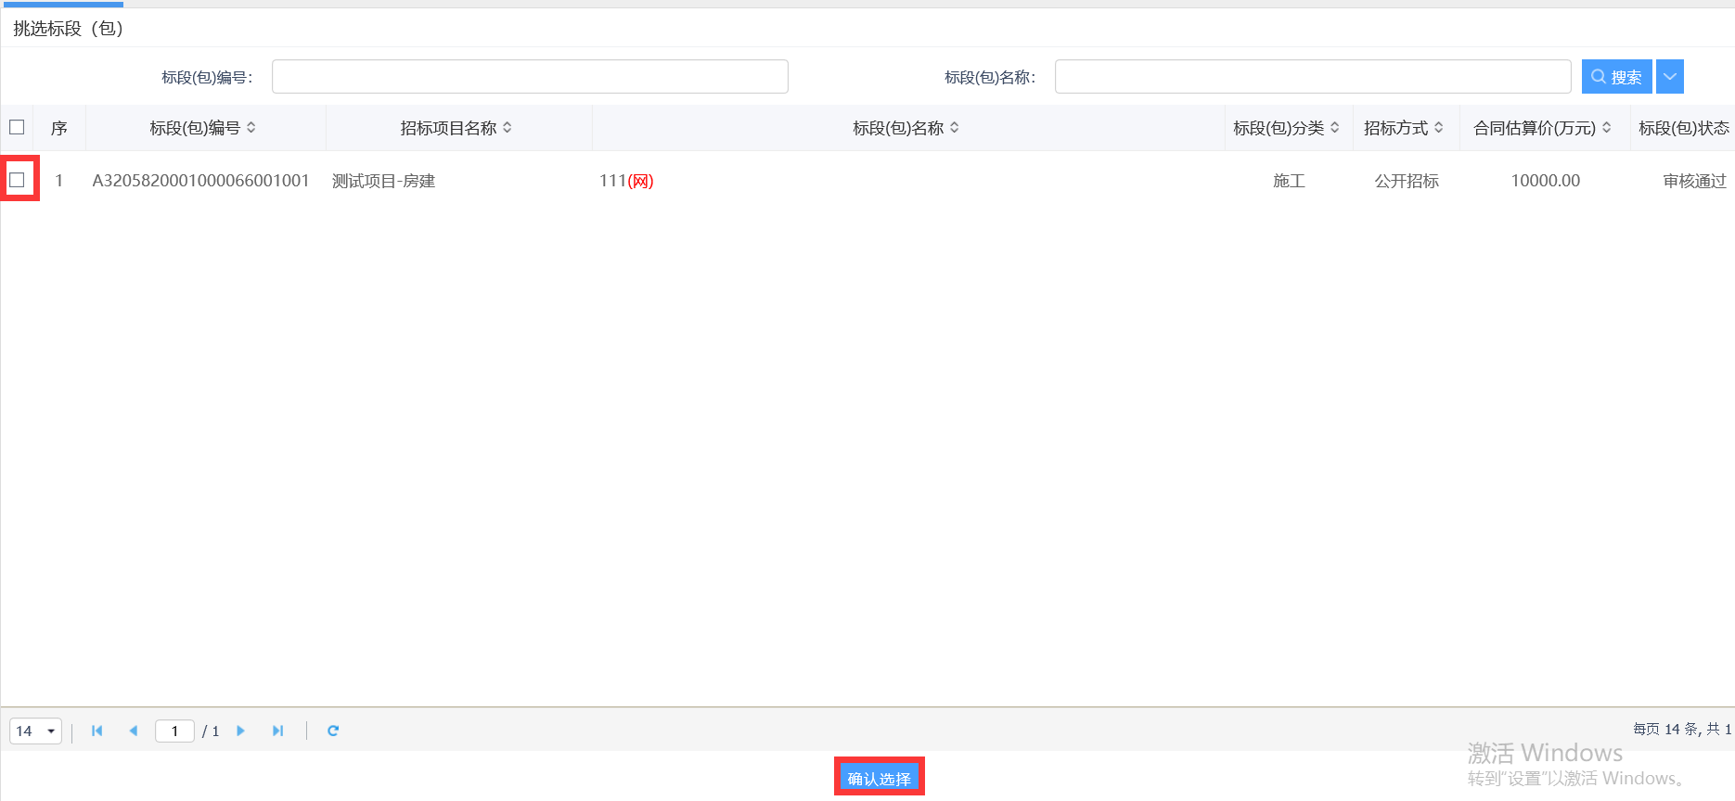
2、中标结果公告页面，填写中标结果信息和公告信息，如下图：
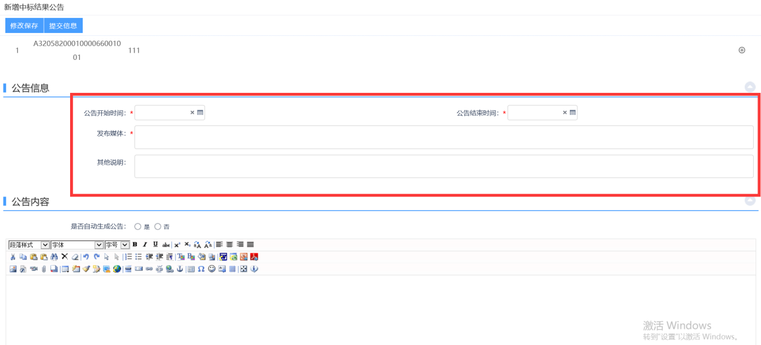
3、中标结果公告页面，点击中标结果信息后的操作按钮，进入挑选中标单位页面，如下图：
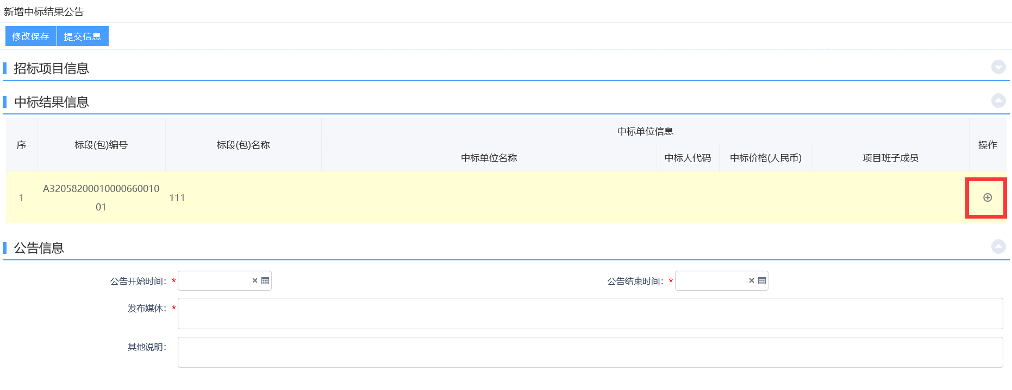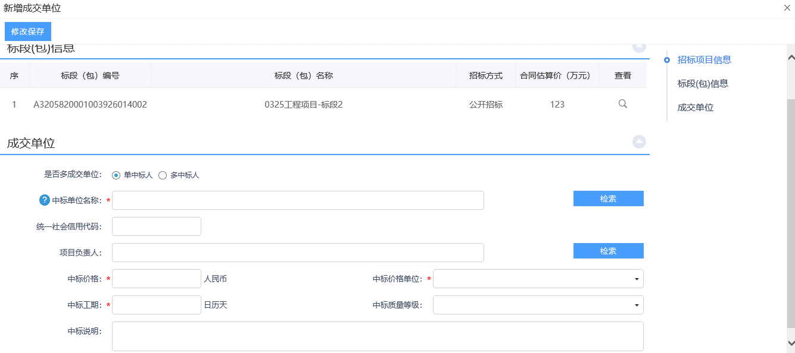
注：
①点击“检索”按钮，从已报名且符合条件的单位中选择中标单位。
②项目注册招标情形中选择国有资金控股或占主导地位的依法招标的项目，只能单中标人且只能选择候选排名第一的，招标情形选择其他的，可以多中标人。
4、选择完中标单位和中标项目负责人后，点击“修改保存”按钮，中标结果信息中显示刚才选取的中标单位，如下图：
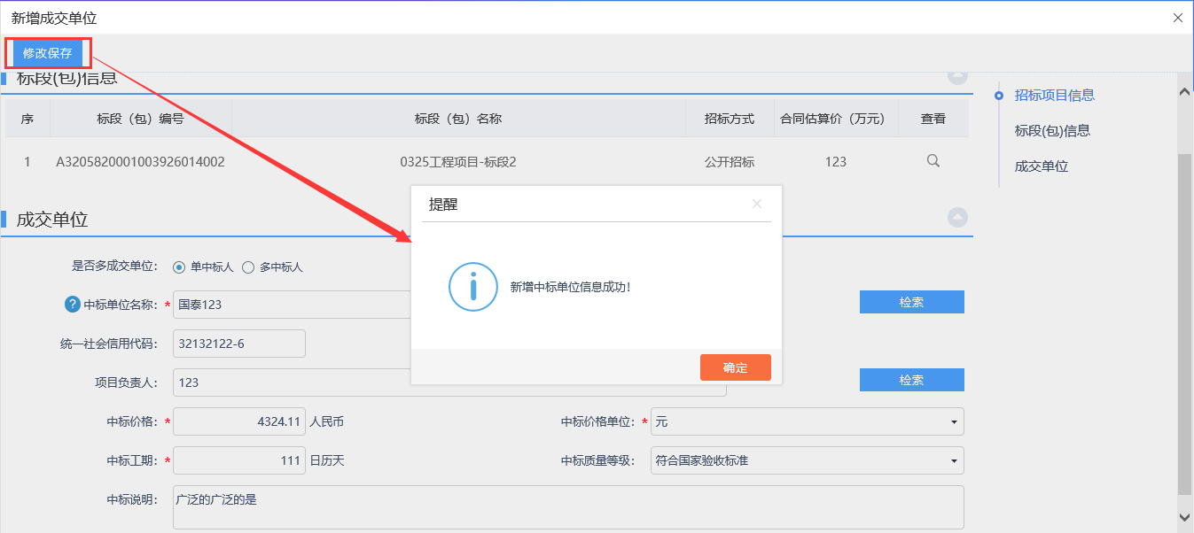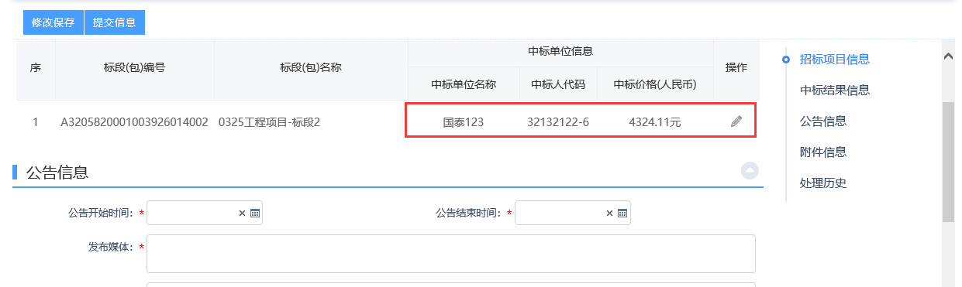
5、附件信息中，点击中标结果公告的“点击签章”链接，进入中标结果公告PDF页面，如下图：
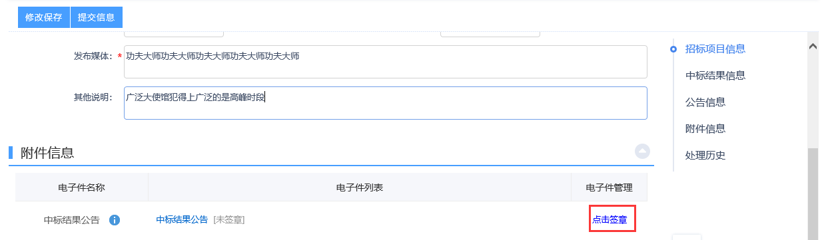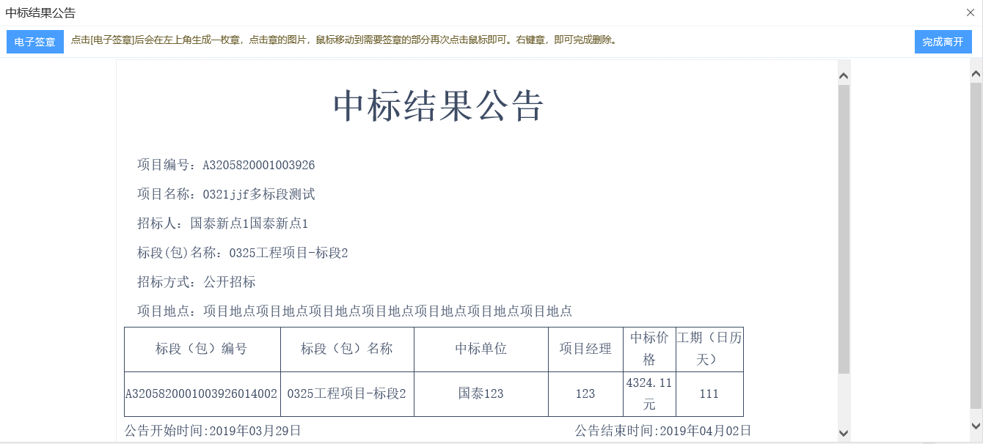
6、签章完毕后，关闭pdf页面，此时附件信息的中标结果公告变为“已签章”字样，如下图：
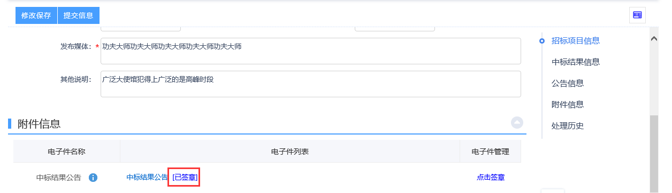
7、填写完信息，点击“提交信息”按钮，弹出意见框中输入意见，点击“确认提交”按钮，提交给交易中心备案。如下图：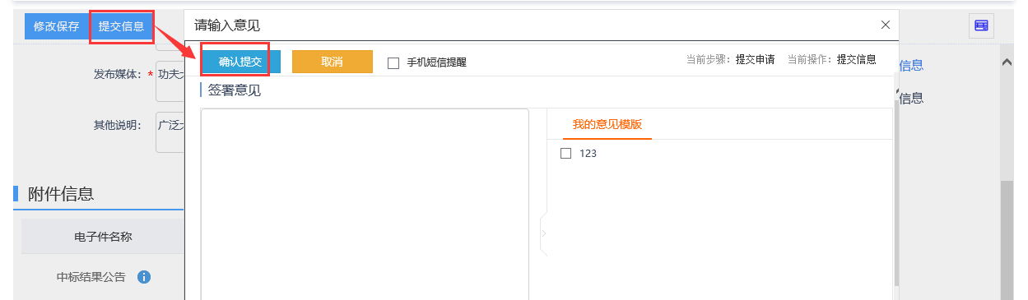

中标结果公告变更
前提条件：中标结果公告审核通过。
基本功能：变更向中标人发出的中标通知书和向未中标人发出的招标结果通知书。
操作步骤：
- 点击菜单，进入“工程业务”，进入“定标”，点击“中标结果公告变更”进入变更公告页面，点击“新增中标结果变更”按钮，选择对应标段包点击“确认选择”按钮。如下图：
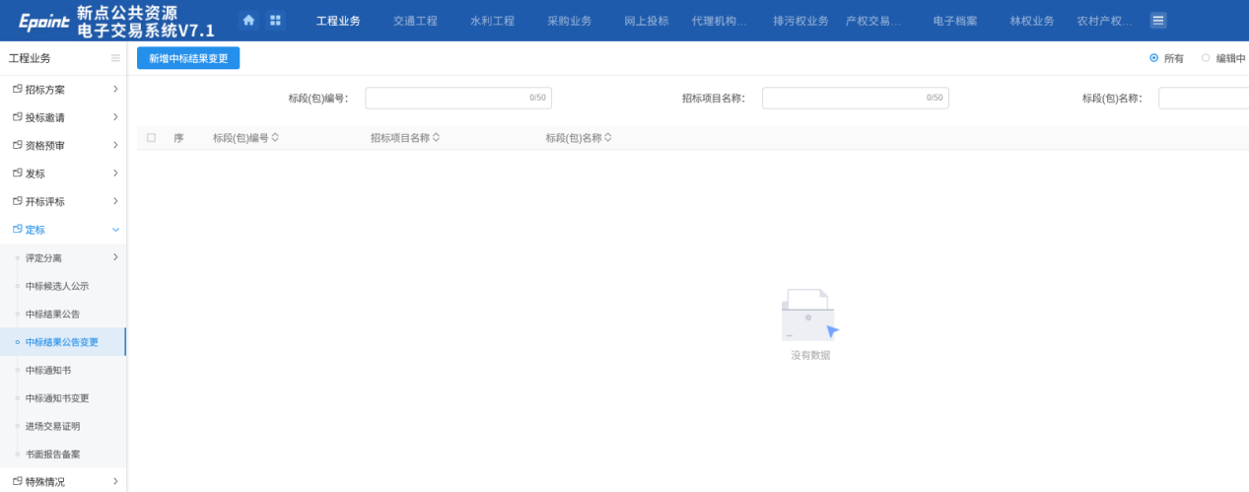
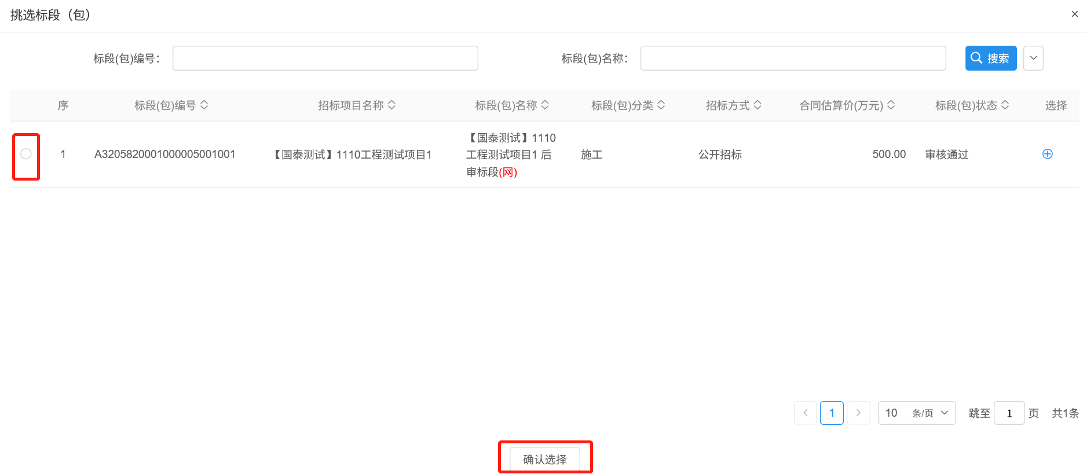
- 填写公告信息，如下图所示：
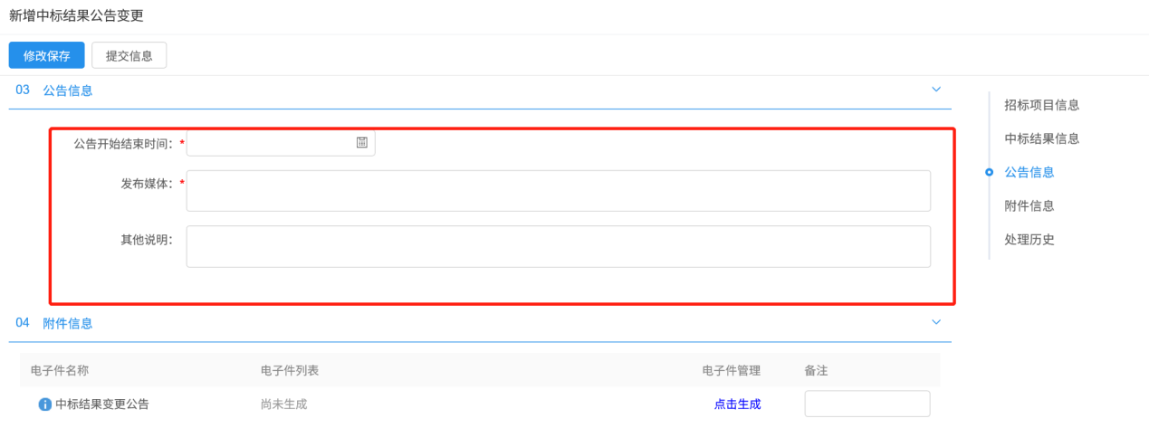
- 点击“提交信息”按钮，弹出意见框中输入意见，点击“确认提交”按钮，提交给交易中心备案。如下图：
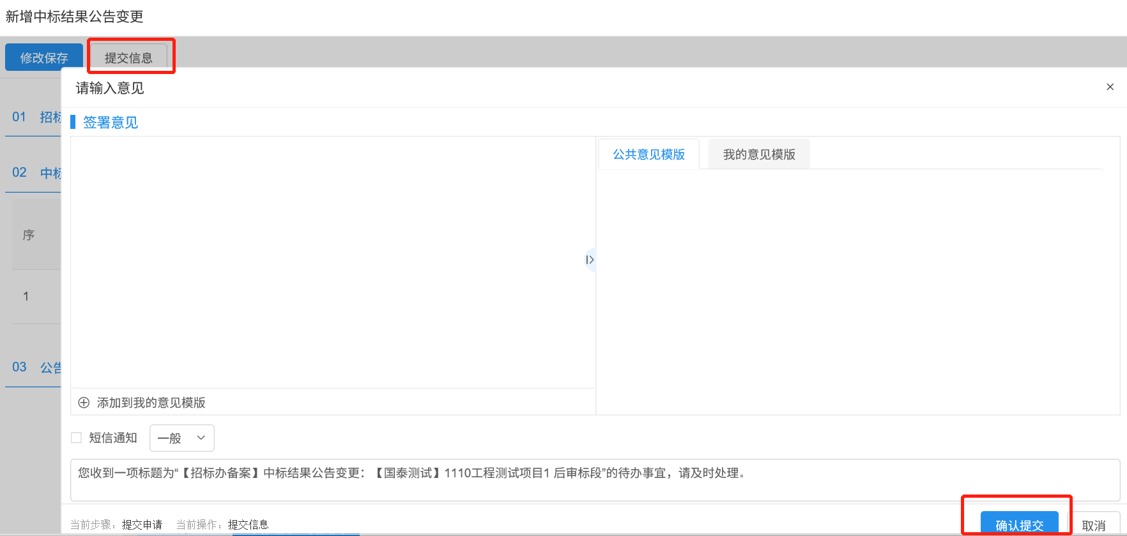

中标通知书
前提条件：中标结果公告审核通过。
基本功能：向中标人发出的中标通知书和向未中标人发出招标结果通知书。
操作步骤：
1、点击菜单，进入“工程业务”，进入“定标”，点击“中标通知书”进入中标通知书页面，点击“新增中标通知书”按钮，选择对应标段包点击“确认选择”按钮。如下图：
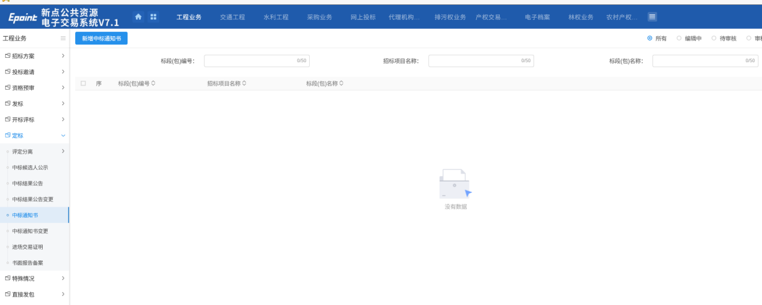
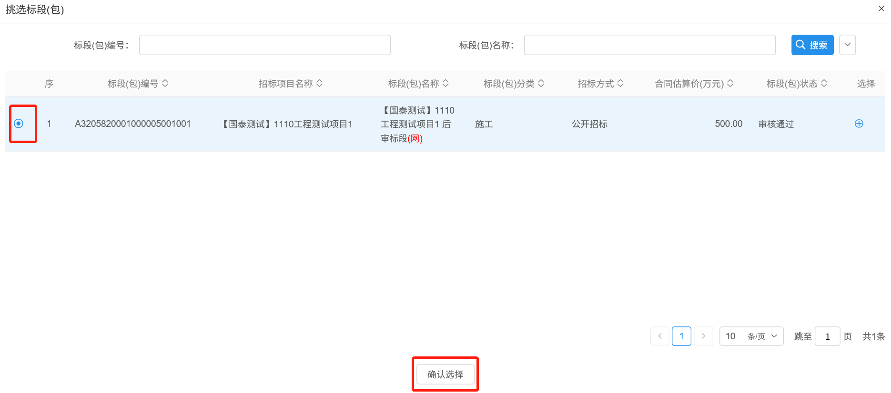
2、点击“通过原因”和“不通过原因”操作，可输入文本内容，如下图：
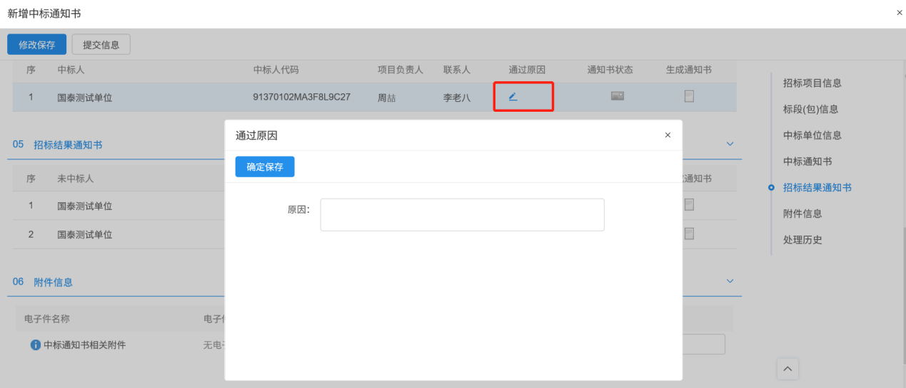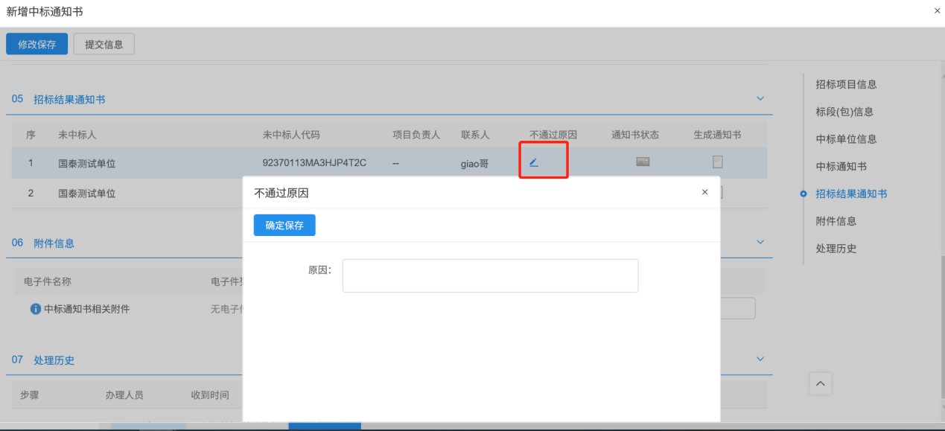
3、点击中标通知书的“生成通知书”链接，弹出“生成中标通知书”页面，如下图：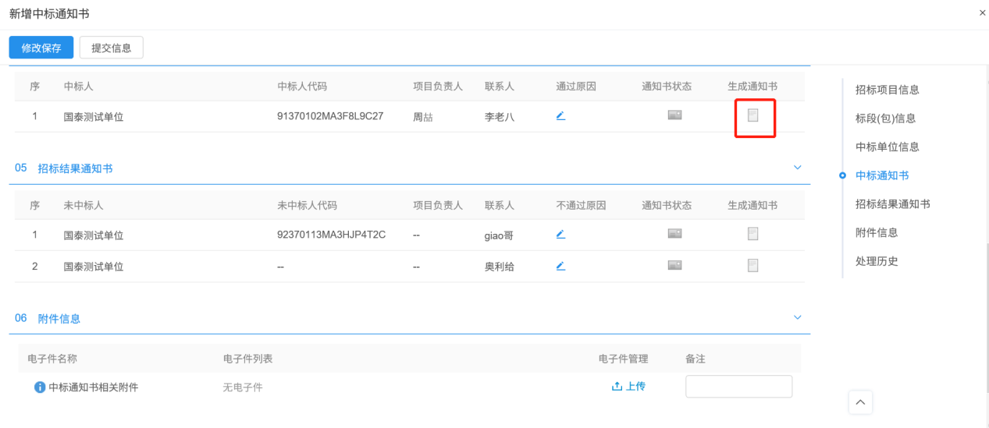
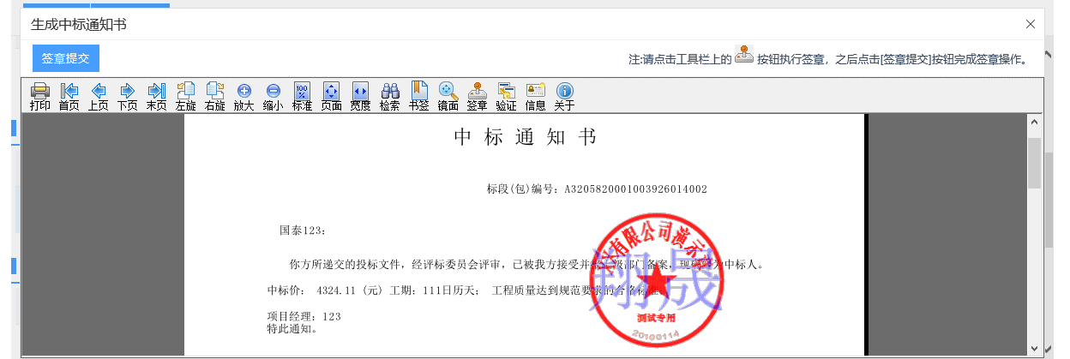
点击签章可以对通知书进行签章。图为已签好章页面。（如果有多个单位，需要对单位一个个进行签章，并点击签章提交。）
4、签章完毕后，返回“中标通知书”页面，“生成通知书”按钮变为红色，如下图：
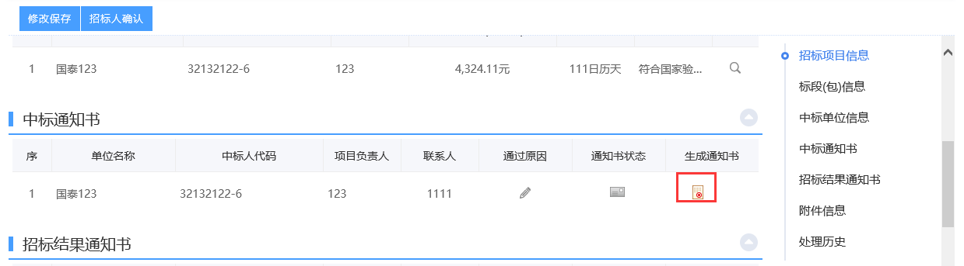
5、所有通知书都生成且签完章后，点击“招标人确认”按钮，弹出意见框，输入意见后，点击”确认提交“按钮，提交给招标人审核。如下图：
@项目组缺图

中标通知书变更
1、菜单中，点击“工程业务-定标—中标通知书变更”菜单，进入中标通知书变更页面，如下图：
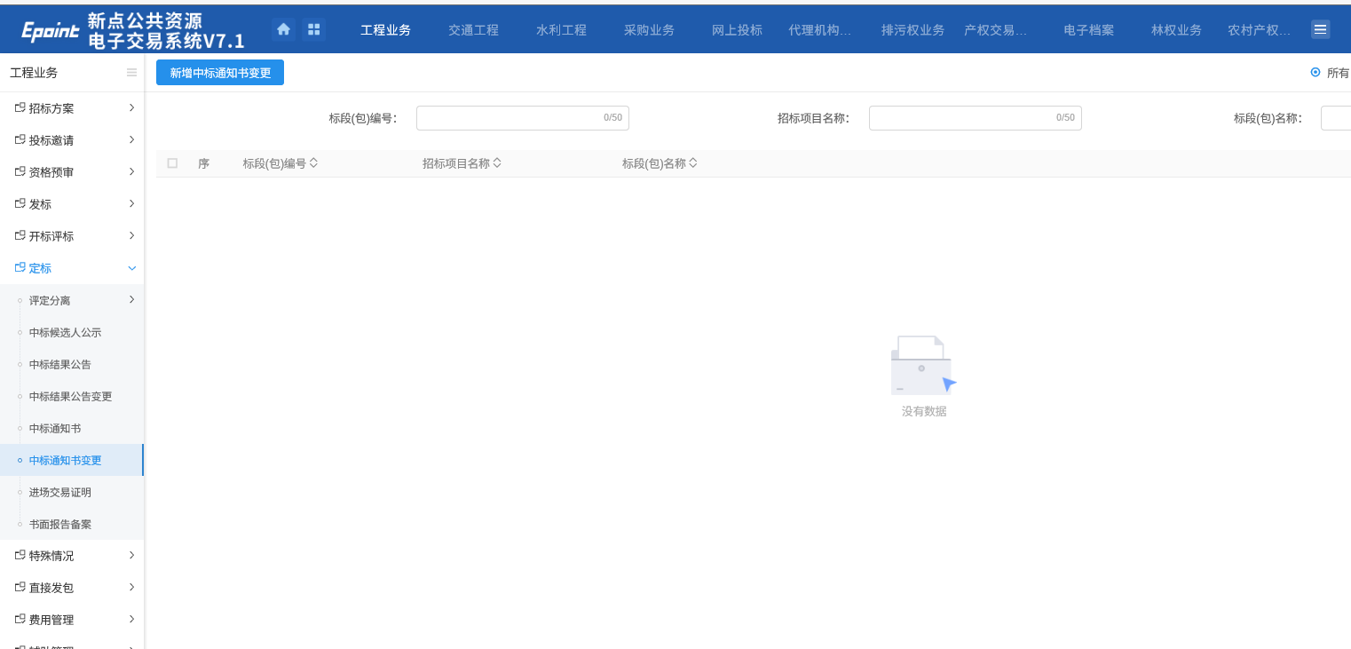
2、点击【新增中标通知书变更】进入挑选标段页面，选择对应标段，点击【确认选择】，如下图：
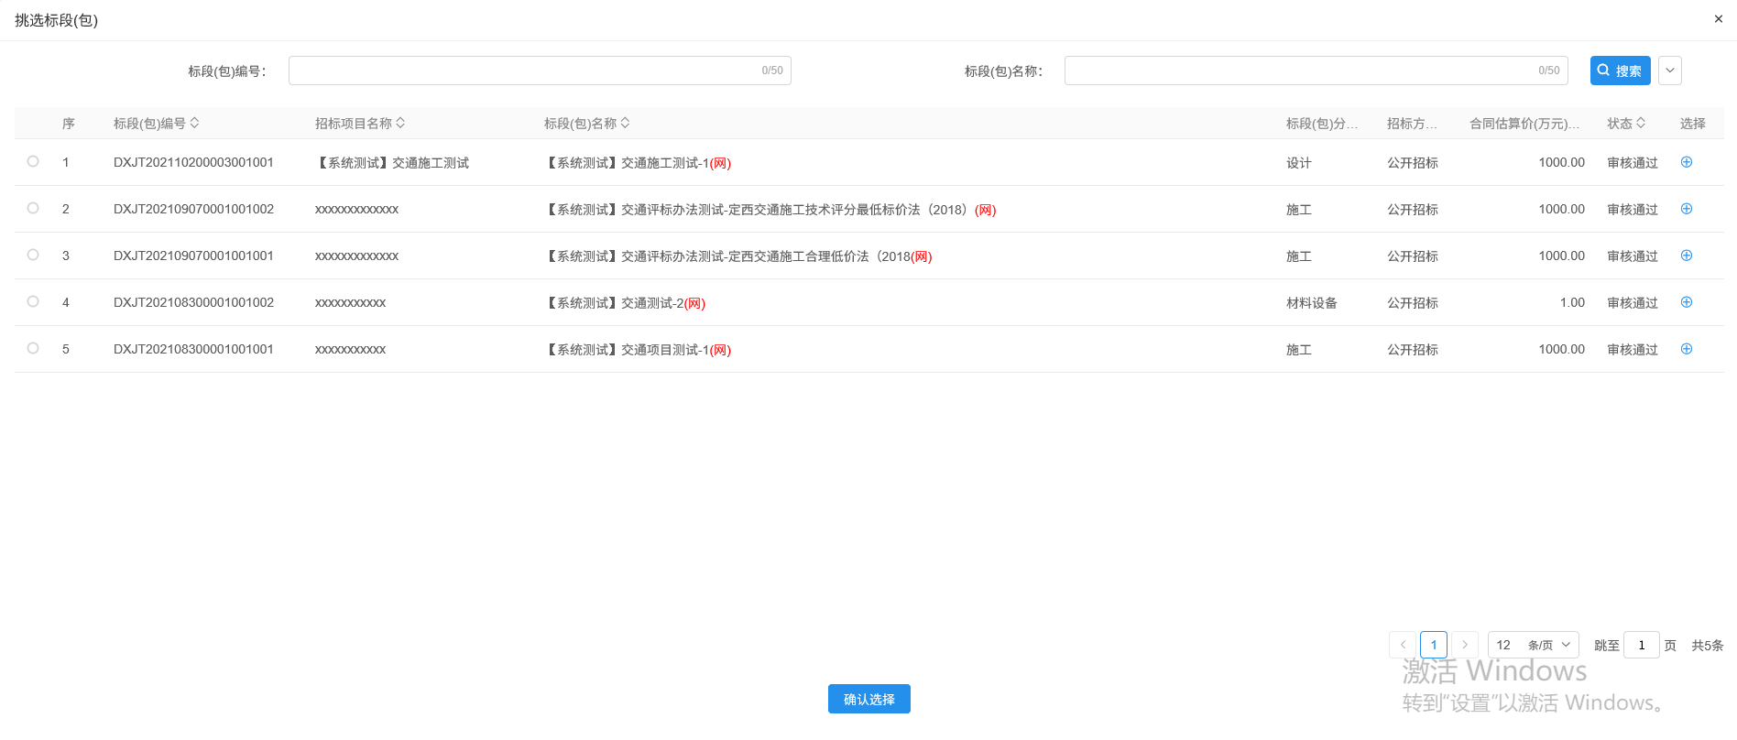
3、进入新增中标通知书变更页面，操作可参考4.4.5节；
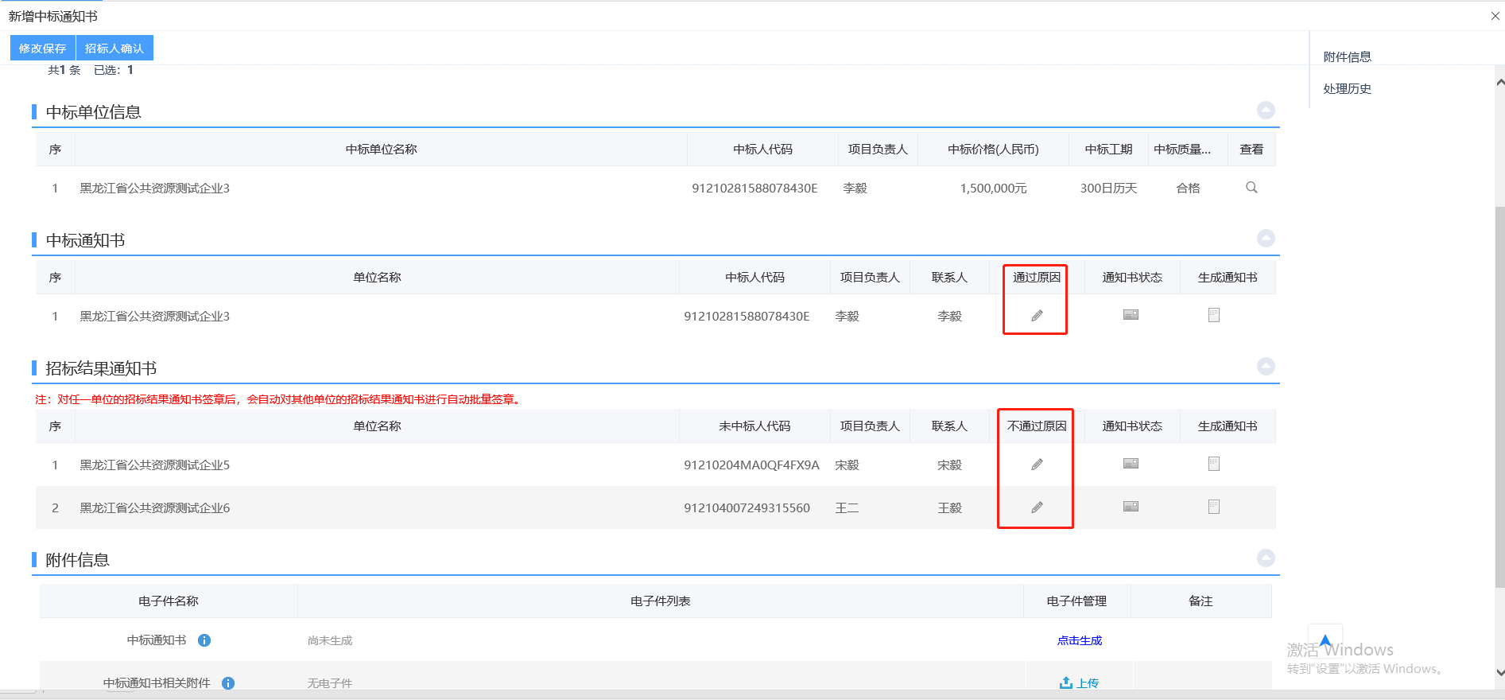
5、所有通知书变更都生成且签完章后，点击提交审核即可；

进场交易证明
基本功能：记录进场交易证明情况信息。
操作步骤：
1、点击菜单，进入“工程业务”，进入“定标”，点击“进场交易证明”进入交易证明页面，点击“新增入场证明”，如下图：
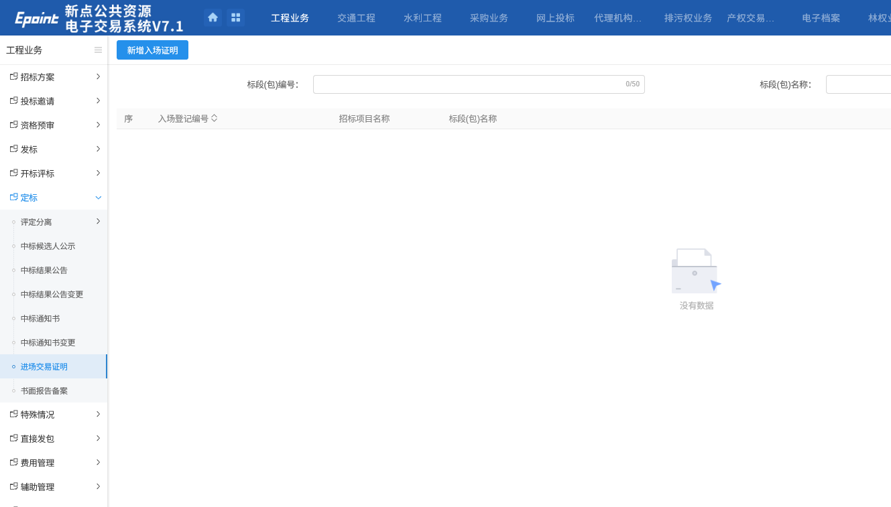
- 填写入场证明信息，点击“提交信息”完成证明的填写：

书面报告备案
基本功能：记录合同的履约情况信息。
操作步骤：
1、点击菜单，进入“工程业务”，进入“定标”，点击“书面报告备案”进入备案情况页面。如下图：
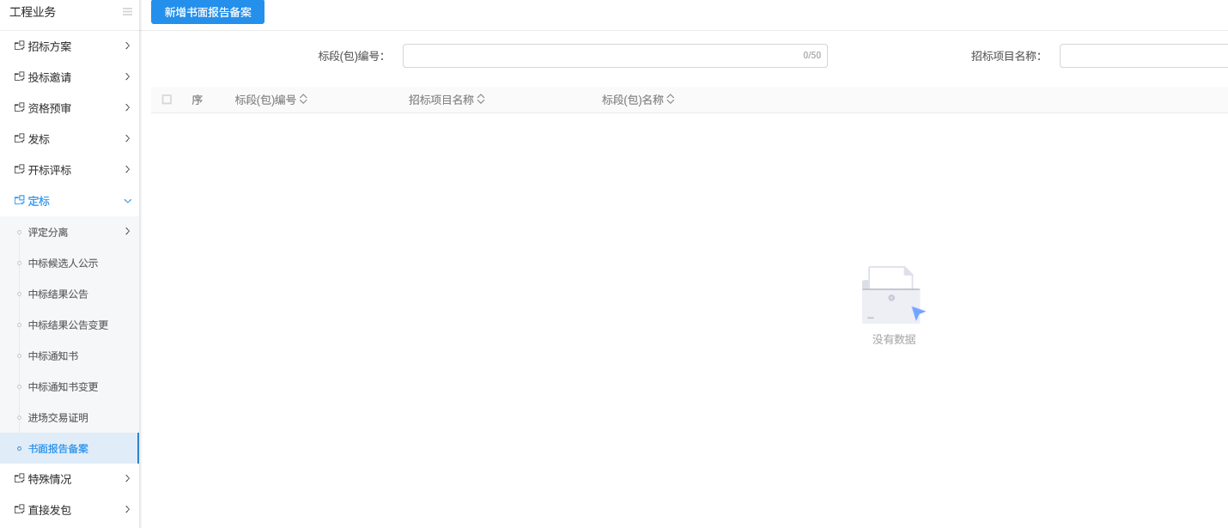
2、点击“新增书面报告备案”按钮，选择对应标段包点击“确认选择”按钮，如下图：
3、上传相关附件，点击“提交信息”按钮，弹出意见框，输入意见后点击“确认提交”按钮，提交给交易平台审核：
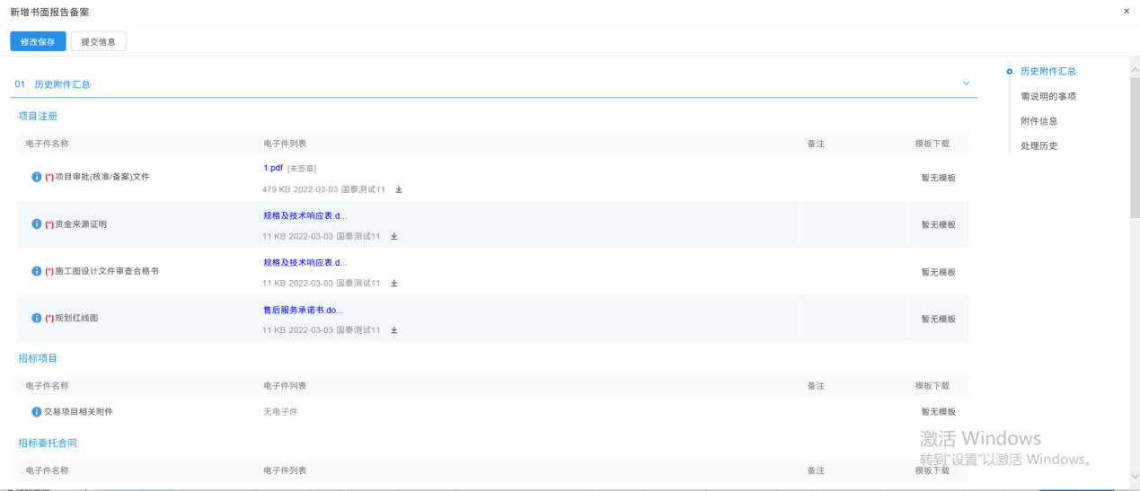

特殊情况

开评标异常报告
前置条件：招标项目审核通过。
基本功能：开评标异常报告。
操作步骤：
1、点击菜单，进入“工程业务”，进入“特殊情况”，点击“开评标异常报告”进入开评标异常报告页面。如下图：
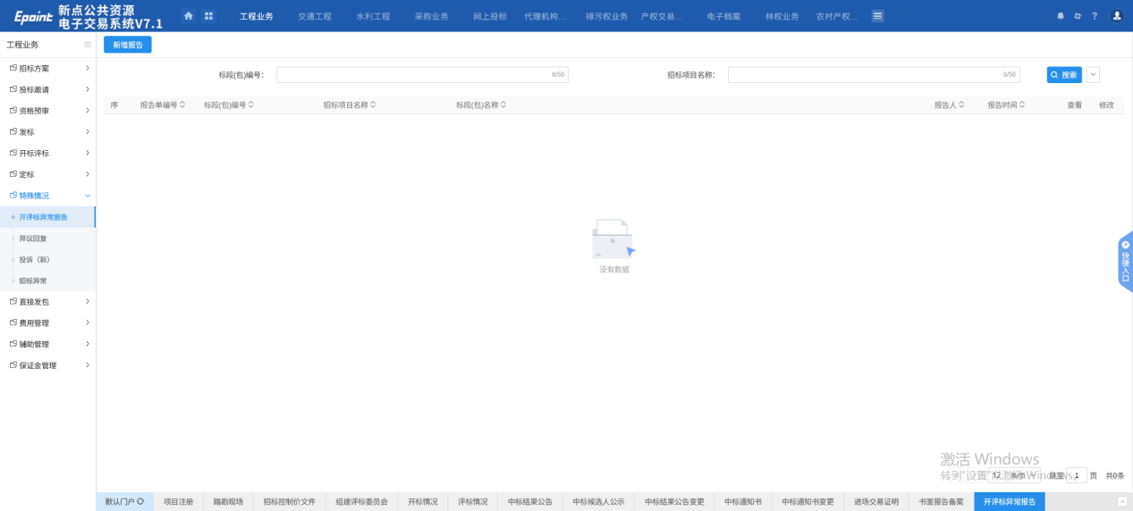
开评标异常报告列表页面，点击“新增报告”按钮，进入“挑选标段（包）”页面，选择相应标段，点击“确定选择”按钮。如下图：
2、进入“新增开评标异常报告”页面，填写页面字段信息，点击“添加保存”按钮。如下图：
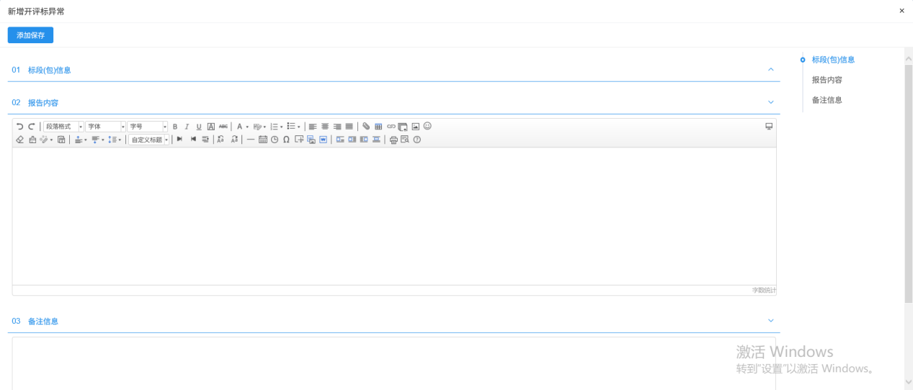

异议回复
前提条件：投标单位提交异议。
基本功能：招标单位对投标单位提交的异议进行答复。
操作步骤：
- 点击菜单，进入“工程业务”，进入“特殊情况”，点击“异议回复”进入异议回复页面。如下图：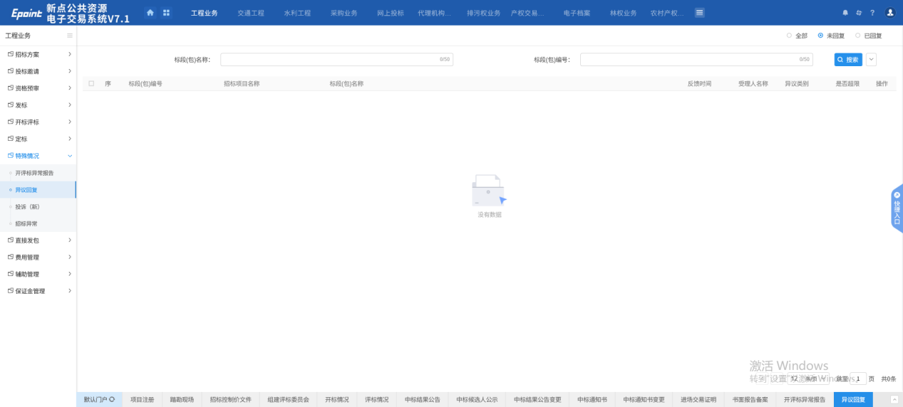
2、异议回复列表页面，在未回复状态下，点击操作按钮，弹出异议答复页面，如下图；
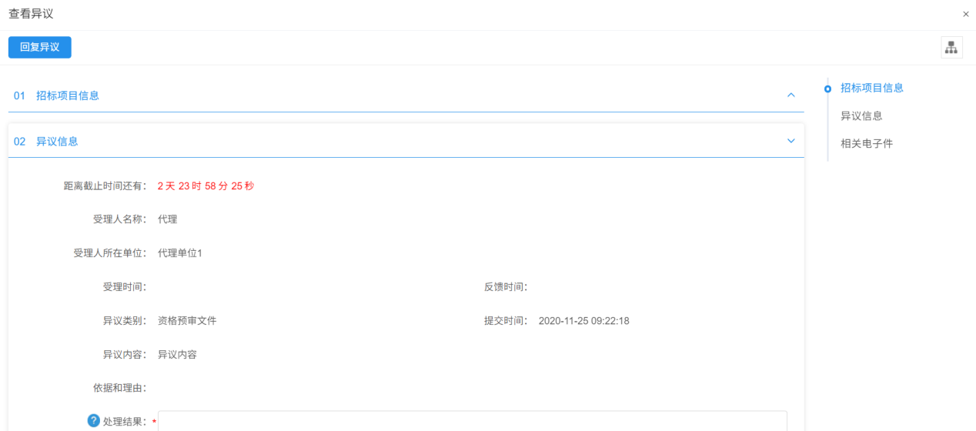
注：答复有3天限制，超期就不能答复了。
3、输入异议信息，点击回复异议按钮，答复投标单位提交的异议信息，如下图：
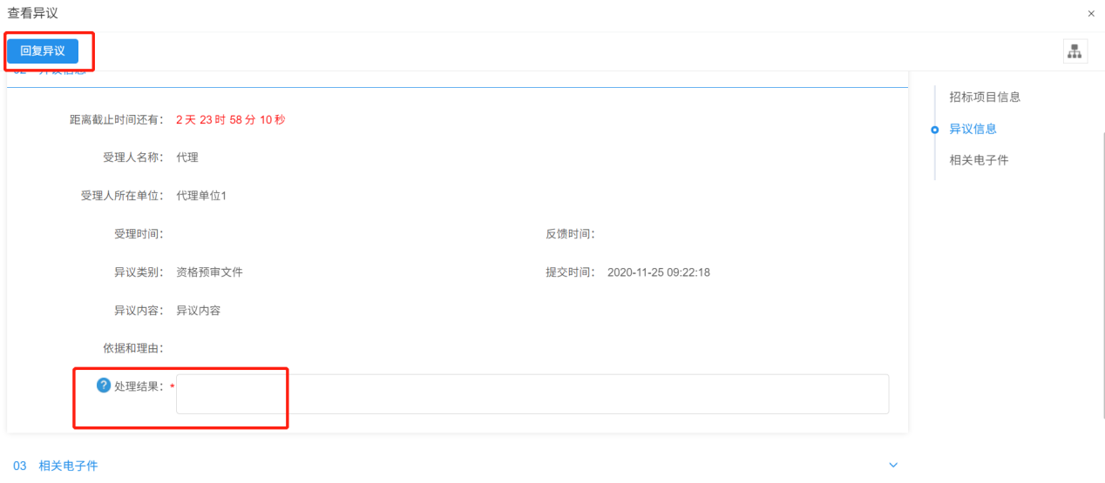

投诉
前提条件：投标单位提交投诉。
基本功能：招标单位对投标单位提交的异议进行答复。
操作步骤：
- 点击菜单，进入“工程业务”，进入“特殊情况”，点击“投诉”进入投诉页面。如下图：
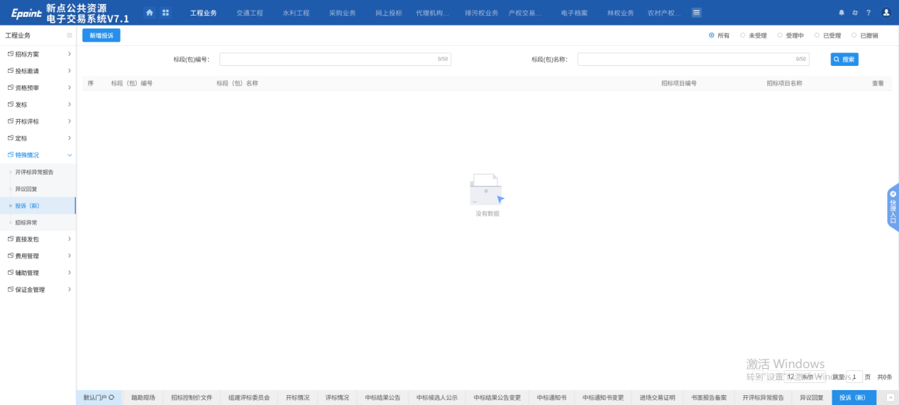
- 点击“新增投诉”，选择标段（包），点击“确认选择”进入投诉新增页面：
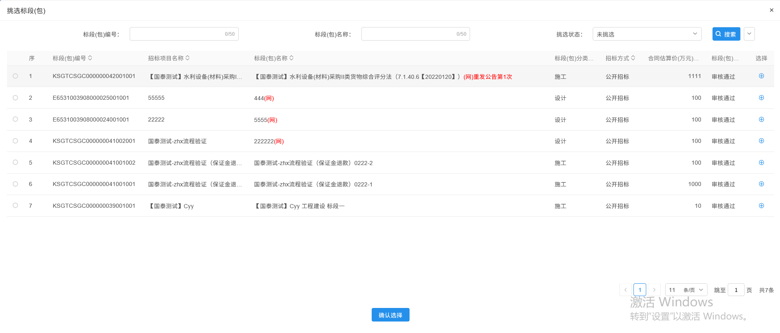
- 填写投诉人信息和投诉内容，点击“修改保存”完成投诉新增：
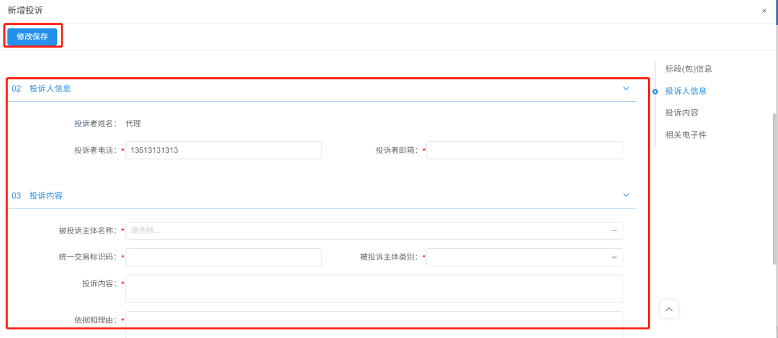

招标异常
基本功能：新增招标异常。
操作步骤：
1、点击菜单，进入“工程业务”，进入“特殊情况”，点击“招标异常”进入招标异常页面。如下图：
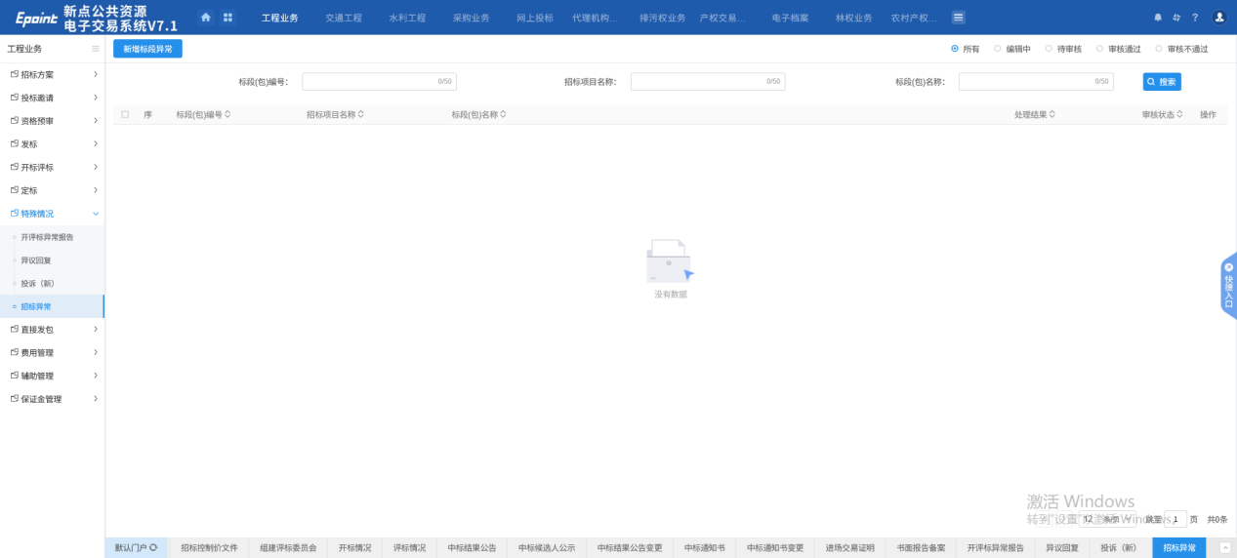
2、点击“新增标段异常”按钮。进入“挑选标段（包）”页面，如下图：
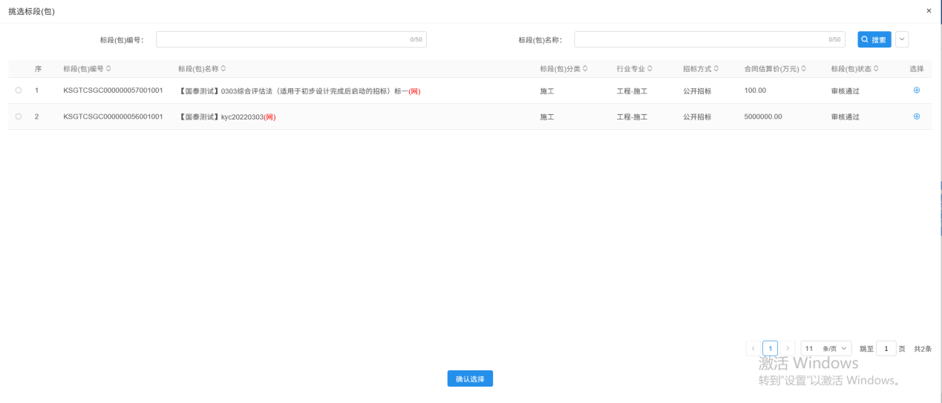
3、选择一个标段（包），点击“确认选择”按钮，进入“招标异常”页面填写页面上的信息。如下图：
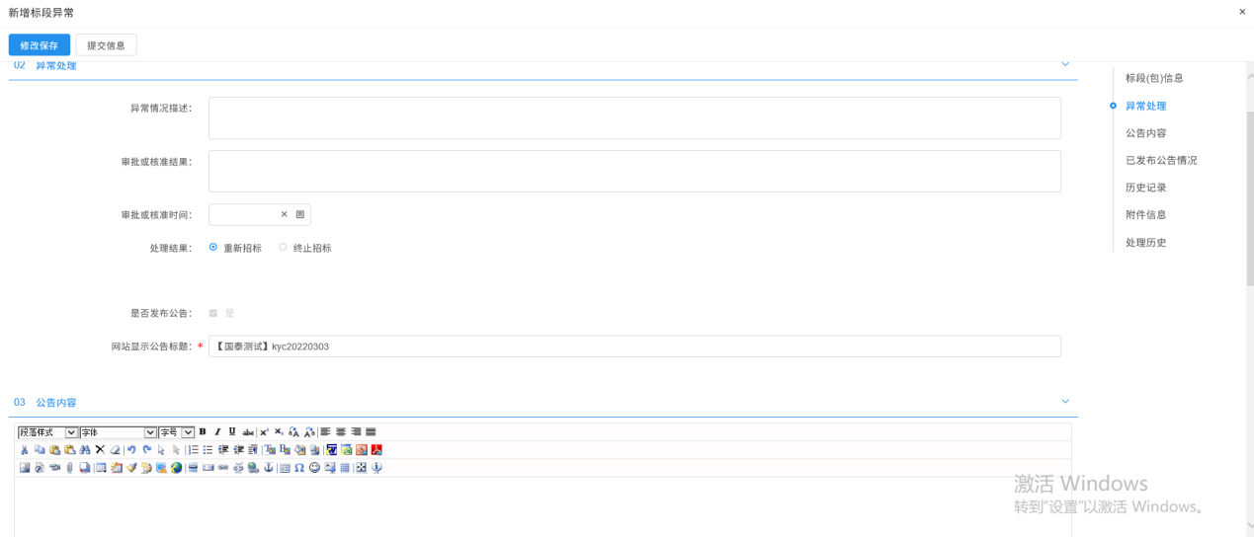
- 点击“提交信息”按钮，弹出的意见框中输入意见，点击“确认提交”按钮，提交给交易中心备案。如下图：

